保定市徐水区畜禽养殖污染防治
“十四五”规划

保定市徐水区人民政府
二〇二二年九月

保定市徐水区畜禽养殖污染防治
“十四五”规划
编制委员会：
组 长：梁 琪 保定市徐水区人民政府副区长
副组长：杨志强 保定市生态环境局徐水区分局局长
刘振宇 保定市徐水区农业农村局局长
成 员：张曙光 霍晓鹏 李灵海
编制人员：
王 磊 保定市生态环境局徐水区分局
纪慧敏 保定市生态环境局徐水区分局
郑红莉 保定市生态环境局徐水区分局
靳 新 保定市生态环境局徐水区分局
徐 雪 保定市徐水区农业农村局
崔明新 保定市徐水区农业农村局
魏惠鑫 保定市徐水区农业农村局
秦 哲 河北大学
郝玉芬 河北大学
李凌瑶 河北寰瀛环保技术有限公司
目 录

1.总论 1
1.1规划背景 1
1.2规划指导思想 2
1.3规划编制的依据 3
1.4规划范围和期限 7
1.5规划保护目标 8
1.6规划编制原则 13
1.7规划编制目的和意义 14
1.8规划技术路线 16
2.区域基本情况 17
2.1区域自然状况 17
2.2区域社会经济现状 19
2.3区域生态环境状况 20
2.4畜禽养殖污染防治现状 21
3.规划目标 51
3.1总体目标 51
3.2阶段目标 51
3.3畜禽养殖环境承载力分析 52
3.4目标可实现性分析 54
4.主要任务 57
4.1畜禽养殖污染治理总体要求 57
4.2畜禽养殖区域划分 57
4.3建立健全台账管理制度 60
4.4畜禽养殖污染防治方案 61
4.5畜禽养殖污染防治技术 65
4.6培育社会化服务组织 69
4.7强化环境监管 70
4.8提升规模化养殖场占比 70
5重点工程 71
5.1建设内容 71
5.2建设主体 71
5.3建设时限 72
5.4项目管理 72
5.5项目概算 73
5.6综合效益 73
6.效益分析 75
6.1社会效益 75
6.2生态效益 75
6.3经济效益 76
7.保障措施 77
7.1组织领导 77
7.2政策扶持 77
7.3机制创新 78
7.4资金管理 79
7.5监督管理 79
7.6企业引领 80
附件1：专家意见及专家名单 81
附件2：耕地、园地、林地、草地面积清单 106

1.总论

1.1规划背景
2013年10月8日，国务院第26次常务会议通过了《畜禽规模养殖污染防治条例》。该条例第十条规定“县级以上人民政府环境保护主管部门会同农牧主管部门编制畜禽养殖污染防治规划，报本级人民政府或者其授权的部门批准实施。畜禽养殖污染防治规划应当与畜牧业发展规划相衔接，统筹考虑畜禽养殖生产布局，明确畜禽养殖污染防治目标、任务、重点区域，明确污染治理重点设施建设，以及废弃物综合利用等污染防治措施”。为深入贯彻落实《农业农村部办公厅生态环境部办公厅关于进一步明确畜禽粪污还田利用要求强化养殖污染监管的通知》（农办牧〔2020〕23号）精神，进一步加强畜禽养殖污染防治工作，促进养殖粪污综合利用，保障畜禽养殖业健康发展，保护和改善农村生态环境。按照河北省生态环境厅和农业农村厅的要求，各县（市）区政府、各开发区管委会在系统总结《河北省畜禽养殖废弃物资源化利用工作方案》（冀政办字〔2017〕119号）实施情况的基础上，结合已划定的禁养区方案、根据乡村振兴和深入打好农业农村污染防治攻坚战工作需要，编制《保定市徐水区畜禽养殖污染防治规划》。
徐水区畜禽养殖业发展现状因产业不同，发展不平衡，奶牛产业全部实现了集约化养殖，生猪产业和家禽产业是集约化养殖与小规模粗放型养殖共存，肉牛、肉羊养殖大部分还处于粗放式散养阶段。目前，养殖业发展的主要矛盾是供给侧结构不合理造成畜禽产品市场价格周期性波动较大，影响畜禽养殖业发展水平的提高。徐水区畜禽养殖业整体管理较为粗放，容易对环境造成潜在威胁。保定市徐水区位于京津冀协同发展的中心区域，上述矛盾显得更为突出。
为推动全区畜禽养殖业可持续发展，大力发展种养结合，坚守生态底线，推进畜禽养殖业的转型升级，实现畜禽养殖业和环境协调发展，必须强化规划政策引导，加大畜禽养殖业污染防治力度。根据《中华人民共和国水污染防治法》、《中华人民共和国畜牧法》、《畜禽规模养殖污染防治条例》等法律法规要求，结合区域实际情况，组织开展了畜禽养殖业污染防治“十四五”规划编制工作。

1.2规划指导思想
本规划以习近平生态文明思想为指导，统筹环境保护与畜禽养殖业发展，加快发展方式绿色转型，以推动畜禽养殖废弃物资源化利用和主要污染物减排为主线，以畜禽养殖污染物排放量较高地区为重点防治区域，以规模化畜禽养殖场（小区）、畜禽养殖专业户和散养密集区域为重点单元，以种养结合为抓手，坚持政府主导、企业主体、市场化运作，完善畜禽粪污资源化利用机制，强化畜禽养殖污染防治监管，持续提升畜禽养殖污染防治水平，保护和改善环境，促进畜禽养殖业绿色循环发展，为实现乡村振兴战略提供有力支撑。

1.3规划编制的依据

1.3.1国家法律法规及政策
（1）《中华人民共和国环境保护法》，2014年4月24日修订；
（2）《中华人民共和国畜牧法》，2015年4月24日修正；
（3）《中华人民共和国农业法》，2012年12月28日修订；
（4）《中华人民共和国动物防疫法》，2021年1月22日修正；
（5）《中华人民共和国大气污染防治法》，2018年10月26日修订；
（6）《中华人民共和国水污染防治法》，中华人民共和国主席令（第七十号），2017年6月27日年修订；
（7）《中华人民共和国土壤污染防治法》，2019年1月1日实施；
（8）《中华人民共和国城乡规划法》，2019年4月23日修正；
（9）《中华人民共和国固体废物污染环境防治法》，2020年4月29日修订；
（10）《中华人民共和国土地管理法》，2019年8月26日修正；
（11）《中华人民共和国水法》，中华人民共和国主席令（第四十八号），2016年7月2日修订；
（12）《中华人民共和国水土保持法》，2011年3月1日实施；
（13）《中华人民共和国清洁生产促进法》，2012年2月29日修订；
（14）《规划环境影响评价条例》，2009年10月1日实施；
（15）《基本农田保护条例》，2011年1月8日修订；
（16）《中华人民共和国环境影响评价法》，2018年12月29日修正；
（17）《建设项目环境保护管理条例》，2017年7月16日修订；
（18）《国务院关于印发大气污染防治行动计划的通知》，国发[2013]37号；
（19）《国务院关于印发水污染防治行动计划的通知》，国发[2015]17号；
（20）《产业结构调整指导目录（2019年本）》；
（21）《畜禽规模养殖污染防治条例》，2014年1月1日实施；
（22）《全国农业现代化规划（2016-2020年）》；
（23）《国务院关于印发“十三五”生态环境保护规划的通知》（国发[2016]65号）；
（24）《国务院关于印发土壤污染防治行动计划的通知》（国发〔2016〕31号）；
（25）《国务院办公厅关于加快推进畜禽养殖废弃物资源化利用的意见》（国办发〔2017〕48号）；
（26）《农业农村部办公厅 财政部办公厅 关于做好2020年畜禽粪污资源化利用工作的通知》（农办牧〔2020〕32号）；
（27）《农业部办公厅关于印发<畜禽粪污土地承载力测算技术指南>的通知》（2018年1月15日）；
（28）《关于进一步规范畜禽养殖禁养区划定和管理促进生猪生产发展的通知》（环办土壤﹝2019﹞55号）；
（29）《关于进一步做好当前生猪规模养殖环评管理相关工作的通知》（环办环评函﹝2019﹞872号）；
（30）《畜禽养殖污染防治技术政策》（环发﹝2010﹞151号，2010年12月30日实施）；
（31）关于在畜禽养殖废弃物资源化利用过程中加强环境监管的通知》（环水体﹝2017﹞120号）；
（32）农业农村部办公厅生态环境部办公厅关于加强畜禽粪污资源化利用计划和台账管理的通知（农办牧[2021]46号）；
（33）国务院办公厅《关于转变农业发展方式的意见》（国办发【2015】59号）；
（34）农业部《关于进一步调整优化农业结构的指导意见》（农发【2015】2号）；
（35）《畜禽养殖污染防治规划编制指南（试行）》（环办土壤函[2021]465号）。

1.3.2地方性法规及政策
（1）关于印发《河北省土壤与地下水污染防治“十四五”规划》区级主要目标任务分工的通知（徐土领办[2022]8号）；
（2）关于印发《保定市徐水区农业农村生态环境保护“十四五”规划》的通知（徐土领办[2022]7号）；
（3）《河北省保定市徐水区现代畜牧业发展规划（2017—2020）》；
（4）《种养结合生态循环发展规划（2018—2020）》；
（5）《保定市徐水区2022年畜禽养殖废弃物工作方案》；
（6）《2021年保定市畜禽养殖废弃物资源化利用》；
（7）关于印发《河北省畜禽养殖污染防治技术指南》的通知（冀环土壤函[2021]1081号）；
（8）河北省保定市生态环境保护“十三五”规划；
（9）河北省人民政府办公厅《关于进一步加快现代畜牧业发展的意见》（冀政办字【2016】211号）。
（10）《保定市徐水区畜禽养殖禁养区划定方案》（徐土领办〔2019〕4号）。

1.3.3行业规范
（1）《畜禽养殖业污染防治技术规范》（HJ/T 81-2001）；
（2）《畜禽养殖业污染治理工程技术规范》（HJ 497-2009）；
（3）《畜禽场环境质量评价准则》（GB/T 19525.2-2004）；
（4）《中、小型集约化养猪场环境参数及环境管理》（GB/T17824.4-1999）；
（5）《规模化猪场生产技术规程》（GB/T 304-2002）；
（6）《规模化养殖场沼气工程设计规范》（NY/T 1222-2006）；
（7）《病害动物和病害动物产品生物安全处理规程》（GB16548-2006）；
（8）《病死及病害动物无害化处理技术规范》(农医发[2017]号)；
（9）《畜禽养殖禁养区划定技术指南》（环办水体〔2016〕99号）；
（10）《畜禽粪便无害化处理技术规范》（NY/T1168-2006）；
（11）《畜禽场场区设计技术规范》（NY/T682-2003）；
（12）《畜禽粪便还田技术规范》（GB/T25246-2010）；
（13）《畜禽养殖场（户）粪污处理设施建设技术指南》（农办牧[2022]19号）；
（14）《规模畜禽养殖场污染防治最佳可行技术指南（试行）》（HJ-BAT-10）；
（15）《沼气工程沼液沼渣后处理技术规范》（NY/T2374-2013）；
（16）《粪便无害化卫生要求》（GB 7959）；
（17）《土壤环境质量-农用地土壤污染风险管控标准(试行)》（GB15618-2018）；
（18）《畜禽养殖业污染物排放标准》（GB 18596）；
（19）《畜禽粪便监测技术规范》（GB/T 25169）；
（20）《畜禽养殖污水贮存设施设计要求》（GB/T 26624）；
（21）《畜禽粪便贮存设施设计要求》（GB/T 27622）；
（22）《排污许可证申请与核发技术规范-畜禽养殖行业》（HJ 1029）；
（23）《畜禽场环境污染控制技术规范》（NY/T 1169）；
（24）《沼肥施用技术规范》（NY/T 2065）。

1.4规划范围和期限

1.4.1规划范围
本次规划的范围为徐水区全境，包括义联庄乡、东釜山乡、瀑河乡、户木乡、正村镇、留村镇、东史端镇、漕河镇、大王店镇、高林村镇、遂城镇、大因镇、崔庄镇、安肃镇、城区街道，总面积为723平方公里。详见附图1徐水区行政区划图。

1.4.2规划期限
此次规划编制的基准年为2020年，目标年为2025年。

1.5规划保护目标

1.5.1人口集中区
将人口集中区划分为禁养区是实现人民日益增长的美好生活需要的必须举措。规模化养殖场粪尿产生量大，散发的恶臭气体会影响生产生活环境。因此，规定在县城规划区、各乡镇建成区范围禁止建设规模以上养殖场。

1.5.2文物保护单位
中华人民共和国生态环境部办公厅《关于进一步规范畜禽养殖禁养区管理的通知》(环办土壤函〔2020〕33号)二：明确禁养区划定范围中提出：“对依据畜牧法、畜禽规模养殖污染防治条例、动物防疫法、城乡规划法、文物保护法、基本农田保护条例划定的禁养区，按照‘谁划定，谁管理’的原则，有相关部门依法加强规范管理”，已明确提出文物保护法是禁养区划定范围的法律依据之一。本区内文物保护单位与规模化养殖场均无重叠，具有一定的安全保护距离。徐水区文物保护单位一览表见表1.5-1，徐水区文物保护单位分布图见图1.5-1。
表1.5-1 徐水区文物保护单位一览表
序号 | 文物保护单位 | 性质 | 公布文号 | 时代 | 地点 | 级别
1 | 刘伶醉烧锅遗址 | 国家所有 | 国发【2006】19号 | 金、元 | 刘伶醉酿酒有限公司院内 | 国家级
2 | 巩固庄福隆号旧址 | 集体所有 | 冀政字【2018】7号 | 清末至民国初 | 遂城镇巩固庄中学内 | 省级
3 | 遂城古城遗址 | 集体所有 | 冀政【1993】72号 | 宋 | 遂城镇遂城村周围 | 省级
4 | 大赤鲁遗址 | 集体所有 | 冀政函【2001】9号 | 夏、商 | 遂城镇大赤鲁村村南 | 省级
5 | 刘伶墓 | 集体所有 | 冀政【1982】157号 | 清 | 遂城镇张华村南 | 省级
6 | 大马各庄汉墓 | 集体所有 | 徐政【1998】29号 | 汉 | 遂城镇大马各庄村南500米 | 县级
7 | 张华墓 | 集体所有 | 冀政【1982】157号 | 清 | 遂城镇张华村村内东部 | 省级
8 | 瀑河遗址 | 集体所有 | 冀政函【2008】108号 | 新石器晚期 | 瀑河乡瀑河水库南堤外 | 省级
9 | 椿木峪山城遗址 | 集体所有 | 徐政通【2013】19号 | 商至战国 | 瀑河乡椿木峪平顶山山顶 | 县级
10 | 韩家营遗址 | 集体所有 | 徐政【1998】29号 | 先商、西周 | 正村乡韩家营村北 | 县级
11 | 东黑山遗址 | 集体所有 | 国发【2013】13号 | 战国至汉 | 大王店镇东黑山村南100米 | 国家级
12 | 南庄头遗址 | 集体所有 | 国发【2001】25号 | 新石器早期 | 高林村镇南庄头村北1.5公里 | 国家级
13 | 防陵汉墓群 | 集体所有 | 冀政【1993】72号 | 汉 | 大因镇防陵村、于迪城村、小因村 | 省级
14 | 釜山遗址 | 集体所有 | 徐政通【2008】36号 | 明、清 | 东釜山乡东街村 | 县级
15 | 燕长城 | 集体所有 | 冀政【1982】157号 | 战国 | 屯里至商平庄 | 省级
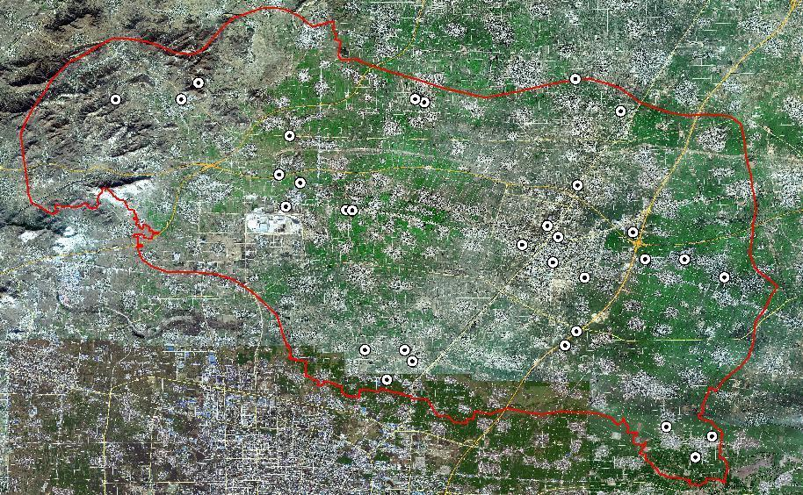
图1.5-1 徐水区文物保护单位分布图

1.5.3三线一单空间管控
依据《河北省人民政府关于加快实施“三线一单”生态环境分区管控的意见》（冀政字〔2020〕71号）的要求和部署，徐水区全域共划分一般管控单元、重点管控单元和优先保护单元三种。其中优先保护单元包括：大王店镇、东釜山乡、义联庄乡要求单元内南水北调工程管理范围以外的区域加强面源污染防治，有效推进城乡生活垃圾、尾矿库、交通流动源、畜禽养殖及种植业等污染风险防治；大因镇、漕河镇、留村镇、正村镇、安肃镇、崔庄镇、遂城镇、瀑河乡、高林村镇、东史端镇要求完善规模化畜禽养殖场粪污处理设施配套建设，实施粪污资源化综合利用；强化对畜禽散养户的管控，对沿河1000米范围内的散养户畜禽粪污进行无害化处理并实施资源化利用，禁止畜禽养殖粪便、废水入河。
生态保护红线内，自然保护地核心保护区原则上禁止人为活动，其他区域严格禁止开发性、生产性建设活动，在符合现行法律法规前提下，除国家重大战略项目外，仅允许对生态功能不造成破坏的有限人为活动，主要包括：零星的原住民在不扩大现有建设用地和耕地规模前提下，修缮生产生活设施，保留生活必需的少量种植、放牧、捕捞、养殖；因国家重大能源资源安全需要开展的战略性能源资源勘查，公益性自然资源调查和地质勘查；自然资源、生态环境监测和执法包括水文水资源监测及涉水违法事件的查处等，灾害防治和应急抢险活动；经依法批准进行的非破坏性科学研究观测、标本采集；经依法批准的考古调查发掘和文物保护活动；不破坏生态功能的适度参观旅游和相关的必要公共设施建设；必须且无法避让、符合县级以上国土空间规划的线性基础设施建设、防洪和供水设施建设与运行维护；重要生态修复工程。

1.5.4地表水和饮用水水源保护区
环境保护部2016年11月15日在官网公布，环保部、农业部制定了《畜禽养殖禁养区划定技术指南》，规定将饮用水水源保护区等五类地区划定禁养区。徐水区地表水环境根据其功能被划分为农业用水区、过渡区、饮用水源区，具体水功能区划见表1.5-2。徐水区共计饮用水源保护区9个，均为该区划定的禁养区范围，详见表1.5-3。

表 1.5-2 徐水区地表水环境功能区划一览表
序号 | 河流 | 县、区 | 水功能区名称 | 范 围 |  |  | 水质目标 | 区划依据 | 水资源三级区
 |  |  |  | 起始位置 | 终止位置 | 长度(km) | 水质目标 | 区划依据 | 水资源三级区
1 | 漕河 | 徐水区 | 漕河保定农业用水区 | 龙门水库坝下 | 漕河大桥 | 44.4 | Ⅳ | 农业 | 大清河淀西平原
2 | 漕河 | 徐水区 | 漕河保定过渡区 | 漕河大桥 | 漕河与府河交汇处 | 21.2 | Ⅲ | 过渡 | 大清河淀西平原
3 | 瀑河 | 徐水区 | 瀑河保定饮用水源区1 | 源头 | 瀑河水库入库口 | 20.4 | Ⅲ | 饮用 | 大清河山区
4 | 瀑河 | 徐水区 | 瀑河保定饮用水源区2 | 瀑河水库库区 | 瀑河水库库区 | 5.5 | Ⅲ | 饮用 | 大清河山区
5 | 瀑河 | 徐水区 | 瀑河保定农业用水区 | 瀑河水库坝下 | 贺寿营北桥 | 33.7 | Ⅳ | 农业 | 大清河淀西平原
6 | 瀑河 | 徐水区 | 瀑河保定过渡区 | 贺寿营北桥 | 入淀口 | 8.8 | Ⅲ | 过渡 | 大清河淀西平原
表 1.5-3 徐水区饮用水源保护区一览表
序号 | 名称 | 保护区级别 | 保护区半径（m） | 面积（km²） | 划定资料来源
1 | 工商银行水井 | 一级 | 30 | 0.005710 | 批复文件，《河北省人民政府关于保定市望都县城等13个县级集中式饮用水水源保护地划分的批复》（冀政字【2019】35号，2019.07.12）
2 | 移动公司水井 | 一级 | 30 | 0.002370
3 | 联华超市水井 | 一级 | 30 | 0.004180
4 | 一中操场水井 | 一级 | 30 | 0.004870
5 | 工商银行水井 | 二级 | 300 | 0.612000
6 | 移动公司水井
7 | 联华超市水井
8 | 一中操场水井 | 准保护区 | 108 | 0.039300
9 | 南水北调工程 | 一级 | 50 | 3.38 | 南水北调中线一期工程总干渠河北段饮用水水源保护区划定和完善方案（定州市和保定市段）（2017.08）
9 | 南水北调工程 | 二级 | 150 | 1.57 | 南水北调中线一期工程总干渠河北段饮用水水源保护区划定和完善方案（定州市和保定市段）（2017.08）

1.6规划编制原则
生态优先，绿色发展。落实绿色发展理念，实现绿色转型。将生态文明理念贯穿于经济发展中，把绿色发展作为城市持续健康发展的基本遵循，以美丽保定建设为重点，持续探索新模式新机制，大力推进生态环境综合治理，以生态保护红线、生态功能区、流域控制单元管理落实生态环境安全格局，加强资源开发强度控制和水资源保障。继续实施山水林田湖草生命共同体保护和修复，把绿色价值观、生态美德观和环境正义观融入城市精神文明建设中，走出一条生态保护与经济发展双赢的新道路。
统筹兼顾，突出重点。统筹环境保护与产业发展、污染预防与治理的关系，在全面推进畜禽养殖污染防治工作的同时，加大重点区域和重点养殖单元的整治力度，有针对性地实施一批重点工程。突出问题导向和目标导向，集中力量解决大气、水、土壤污染等突出问题，深入实施“蓝天行动”“碧水行动”“净土行动”，重点突破白洋淀上游流域治理，紧跟雄安新区建设步伐，统筹运用结构优化、污染治理、生态保护等多种方法，采取经济、市场、行政、法律等多种手段，提升环境治理的科学化水平。
联建联治，协同共治。充分发挥畜禽养殖污染防治有关部门的信息、资源优势，建立多部门协调联动机制，共同推进畜禽养殖污染防治工作。打破行政区域限制和“自扫门前雪”思维定势，紧抓京津保生态协同建设良机，在北京非首都功能承接和疏解进程中，协同治理，共同建设；在打造京津冀、雄安新区协调联动，管控有序的生态环境支撑区建设中，分工合作，联控联防；在京津冀生态建设一体化演进中，协同创新，共同建设；在打造京津冀、雄安新区协调联动，管控有序的生态环境支撑区建设中，分工合作，联控联防；在京津冀生态建设一体化演进中，协同创新绿色发展，加快实现美丽保定之梦。
机制联动，多元善治。建立政府、企业、社会多元化投入机制，加大畜禽养殖污染防治投入力度。由政府牵头，集企业和社会力量于一体，共同治理畜禽粪污，并建立健全产业链、产业结构，打造绿色徐水，推进徐水区有机农业和现代农业发展。

1.7规划编制目的和意义

1.7.1编制目的
在对全区畜禽养殖业发展现状、污染物产生情况及处理情况进行全面调查的基础上，根据《关于加快推进畜禽养殖废弃物资源化利用的意见》、《粪便无害化卫生要求》、《畜禽粪便无害化处理技术规范》、《畜禽粪便还田技术规范》、《畜禽养殖污染防治管理办法》、《畜禽养殖业污染物排放标准》、《地表水环境质量标准》、《畜禽规模养殖污染防治条例》等相关法律法规文件，划定禁养区、非禁养区，按区域环境容量合理调整和优化畜禽养殖业结构、布局和规模，按建设项目环境管理有关规定和区划划定定点要求规范畜禽养殖场建设，加强对畜禽养殖污染防治的环境管理，构建科学规范、权责清晰、约束有力的畜禽养殖废弃物资源化利用体系，提升畜禽养殖污染治理标准化、生态化水平。
加强对畜禽养殖污染防治的环境管理，提升对畜禽养殖污染的资源化、无害化利用水平，有利于发展徐水区种养结合，有利于完善徐水区畜禽养殖的相关产业链。由于徐水区位处平原区，紧邻京津冀协同发展区，紧邻雄安新区，人均消费水平较高，因此对于绿色农产品、有机农产品、高质量农产品需求量大，具有较大的市场潜力，也具有发展现代农业、有机农业的巨大潜力。

1.7.2编制意义
编制《保定市徐水区畜禽养殖污染防治“十四五”规划》，有利于加强对全区畜禽养殖业的环境监管和工作指导，建立畜禽养殖业环境管理体系，对违反国家法律和有关规定的行为进行查处；有利于在制定国民经济和社会发展规划及畜禽养殖业发展规划时，将畜禽养殖业污染防治作为一项重要内容，对规模化养殖场污染物治理达标排放和总量控制；有利于探索符合实际的畜禽养殖污染综合防治措施，结合生态农业建设及无公害农产品、绿色食品和有机食品的发展，实行综合利用优先，资源化、无害化和减量化的原则，推行清洁生产，不断提高畜禽养殖管理和污染防治水平；有利于当地生态环境改善，保障人民群众身体健康，促进徐水区的社会经济持续健康发展，有利于白洋淀上游流域环境治理。有利于结合京津冀和雄安新区的市场需求，构建种养结合循环发展机制，实现农业和畜禽养殖业的融合发展。

1.8规划技术路线
通过收集资料和现状调查，摸清徐水区规模化养殖场的数量及分布，测算畜禽养殖污染物的排放情况、畜禽养殖污染物的处置情况以及畜禽养殖目前存在的问题，对畜禽养殖环保区域进行划分；根据徐水区畜禽养殖的特点，提出污染产生的外部性、政府的规制及防污投入的来源安排等方面，对其中的原因进行分析，最终从畜禽养殖业可持续发展的视角提出治理污染的措施，包括管理型措施、技术型和社会型措施。具体工作技术路线见图1.8-1。
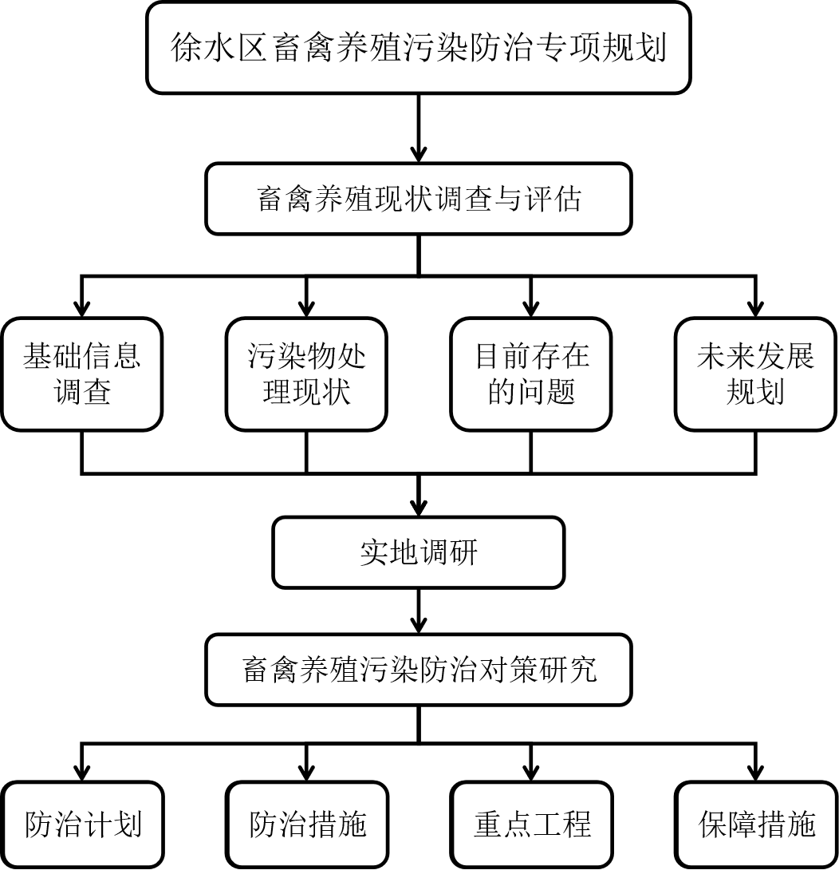
图1.8-1 技术路线图

2.区域基本情况

2.1区域自然状况

2.1.1地理位置
保定市徐水区地处太行山与华北平原之间的过渡地带，地势西北高、东南低，最高海拔447米（城区西北象山），最低海拔8米（城区东南大因镇李迪城村），平均海拔高度20米，属保定市管辖。地处北纬38°09~39°09，东经115°19~115°46。东与容城县、安新县交界，南与清苑区、莲池区为邻，西与满城区、易县接壤，北与定兴县相连，总面积723平方千米。徐水区交通便捷，地理位置优越，徐水区人民政府距保定市人民政府23公里，距省会石家庄155公里，距石家庄正定机场117公里，距天津145公里，距首都北京119公里。津雄高速贯穿市区中部，京昆高速贯穿市区西部，京港澳高速贯穿市区东部，公路四通八达，县道、乡道与107国道交织成网、互联互通。由于徐水区紧邻雄安新区，且位于白洋淀上游，因此做好全区生态环境治理工作便尤为重要。

2.1.2地形地貌
保定市徐水区东西横跨两个不同的二级构造单元，即西部的丘陵山区及山麓地带属山西断隆的一部分，东部的平原区则属华北断坳的一部分。依形态和成因不同，全区划分两个不同的地貌单元。以大王店为界，西为剥蚀堆积作用形成的丘陵区，东为由堆积作用形成的山前倾斜平原区，自然坡度1‰左右。浅山丘陵区面积91.2平方公里，占全区总面积的12.6%，地形标高在150~50米之间,其中海拔100米以上的面积为44.3平方公里，主要山峰有象山、釜山等。平原区面积645.5平方公里，占全区面积的87.4%，地势由西向东倾斜，地形标高在50~10米之间，局部洼地标高小于10米。平原区内分布有大小不等的蝶形洼地，总面积143.6平方公里，占平原面积的22.2%。

2.1.3气候与气象
保定市徐水区地处欧亚大陆东部,属东部季风温带半干旱气候区，大陆季风性气候特点显著。春季干旱多风，夏季炎热多雨，秋季天高气爽，冬季寒冷少雪，四季分明，光热资源充足。2020年，年平均气温12.3℃偏高0.5℃，年极端最高气温37.0℃，出现在6月7日；年极端最低气温-16.0℃，出现在12月31日。全年降水量683.0毫米，比历年505.4毫米偏多177.6毫米，一日最大降水106.3毫米。本年日照时数2486.4小时，比历年平均值2489.4小时偏少3.0小时。年无霜期278天。

2.1.4水文条件
徐水区所有河道均属于大清河水系白洋淀上游支流。主要河道有漕河、瀑河、萍河、屯庄河、黑水沟、曲水河、鸡爪河、十五汲沟、江村洼主排干、杨孟庄排渠、六各庄排干以及北瀑河。南水北调中线总干渠从满城县白堡村东北进入该县，先后穿越义联庄、大王店、东釜山3个乡镇、13个行政村，渠线长13公里。
保定市徐水区属缺水地区，人均占有水资源量266立方米。地表水资源尤其匮乏，主要河流有漕河、瀑河、萍河，为季节性河流。地下水径流方向自西北向东南，全区地下水资源总量约为2.13亿立方米。

2.1.5土地资源
徐水区国土面积723平方公里，耕地总面积约74万亩。共有褐土、潮土两个土类：京广铁路以西分布着石灰性褐土和褐土性土；铁路以东以脱沼泽潮褐土和潮褐土为主，其中褐土面积占全区土壤总面积的74.9%。土壤质地适中的土地占总耕地面积的80%，这些耕地土体构型好，适宜农作物生长，但土壤耕层养分含量低，属缺磷、少氮、钾适中状态。土壤养分分布不均，高低相差悬殊，东部乡镇普遍高于西部乡镇。适宜种植小麦、玉米、花生、蔬菜等农作物。

2.2区域社会经济现状
（1）行政区划及人口
徐水区总面积723平方公里，区辖10个镇、4个乡：漕河镇、高林村镇、遂城镇、大王店镇、大因镇、崔庄镇、安肃镇、户木乡、瀑河乡、义联庄乡、东釜山乡、正村镇、留村镇、东史端镇。根据统计局统计数据，徐水区常住人口635960人。
（2）经济概况
2015年5月，保定市行政区划调整后，徐水撤县设区，成为保定市五区之一。2019年，地方生产总值完成271.3亿元，全部财政收入完成57.98亿元，一般公共预算收入完成21.037亿元。社会消费品零售额完成114.8亿元，同比增长9.8%，实现了“平稳运行、稳中有升”的积极态势。2019年，徐水经济开发区完成主营业务收入1087.5亿元，位居全市第1位；完成全部财政收入38.8亿元，位居全市第2位。2019年，全年完成项目签约6个，总投资38亿元，北京戴纳可持续实验室智造产业园、太行集团整体搬迁项目等大体量、高质量项目落地开发区。2020年，徐水区地方生产总值完成249.2亿元，全部财政收入完成54.1亿元，一般公共预算收入完成24.6亿元，社会消费品零售额完成112.2亿元。2021年，徐水区地方生产总值共计200.8亿元。

2.3区域生态环境状况

2.3.1大气环境状况
项目所在地环境空气质量统计结果见表2.3-1。
表2.3-1 徐水区环境空气质量现状统计表
年份 | SO₂  年均值 | NO₂  年均值 | PM10  年均值 | PM2.5  年均值 | CO年均值
2020 | 9 | 39 | 108 | 61 | 1.9
2021 | 9 | 38 | 87 | 46 | 1.3
2020年市下达徐水区空气质量目标是：PM2.5平均浓度为63μg/m³；2021年市下达徐水区空气质量目标是：PM2.5平均浓度为57μg/m³。较2020年下降7%以上，优良天数为223天，同比增加11天，优良天数占比61.1%。截至12月31日徐水区空气综合指数为5.03，PM2.5平均浓度为46μg/m³，同比下降24.59%，优良天数为243天，同比增加28天，比率达到66.57%。

2.3.2地表水环境状况
徐水区各断面地表水断面水质状况评价结果见表2.3-2。
表2.3-2 断面水质状况评价结果 单位：mg/L（pH除外）
河流名称 | 断面名称 | 2021年 |  | 2020年
河流名称 | 断面名称 | 水质类别 | 水质状况 | 水质类别 | 水质状况
瀑河 | 屯里断面 | Ⅱ类 | 优 | Ⅱ类 | 优
瀑河 | 任庄断面 | Ⅱ类 | 优 | Ⅲ类 | 良好
瀑河 | 瀑河水库库区 | Ⅱ类 | 优 | Ⅱ类 | 优
瀑河 | 贺寿营北桥 | Ⅱ类 | 优 | Ⅲ类 | 良好
瀑河 | 瀑河屯里水库  /入库口 | Ⅲ类 | 良好 | Ⅱ类 | 优
瀑河 | 马庄断面 | Ⅱ类 | 优 | Ⅱ类 | 优
由于徐水区的主要河流均为季节性河流，且近几年徐水区区域内干旱缺水，导致部分河流断流，无法获得检测数据。根据现有检测数据结果显示，2020年、2021年徐水区境内各断面水质状况良好或优秀，全部达到相应水质类别的要求。

2.4畜禽养殖污染防治现状

2.4.1调查方法
本规划采用资料收集与现场调研相结合的方法，多次咨询走访徐水区农业农村、环保等行政主管部门，同时分批分类发放回收调查问卷进行科学分析后制订现场调研计划，按计划多次现场调研养殖场及粪污处理相关企业，掌握第一手徐水区畜禽养殖现状及畜禽粪污处理现状资料。
2.4.1.1 收集资料
本规划对以下基础资料进行了收集：各个相关类法律法规及技术规范、徐水区近期相关各类规划、徐水区行政区划、徐水区土地现状、徐水区文物保护单位名录、徐水区河流状态、徐水区环境空气质量统计数据、徐水区畜禽养殖现状及粪污处理现状、徐水区病死畜禽处理现状、徐水区重点推进项目等。
规划编制前召开了区级畜禽养殖污染防治规划工作推进会，会议对实施保定市徐水区畜禽养殖污染防治专项规划项目推进进行安排，并与参会各部门进行信息交流并制定数据收集计划。之后联系与会部门负责人进行数据的统一收集，经统计分析后提出现场调研计划，由农业农村局和环保局牵头进行大量现场调研：了解养殖场（户）的基本养殖情况，了解养殖场（户）目前畜禽粪污处理的方法，了解养殖场（户）在养殖过程中遇到的困难，了解养殖场（户）对未来发展的计划，以期为后续科学的污染防治规划奠定坚实基础。
2.4.1.2 现场调查
（1）调查范围
根据河北省生态环境厅2021年12月27日“关于印发《河北省畜禽养殖污染防治技术指南》的通知”中对于畜禽养殖规模的分类，按照规模化养殖场、养殖专业户、养殖散户三类养殖户进行全面调查。畜禽规模口径分类详见表2.4-1。
表2.4-1 畜禽养殖规模口径
畜 种 | 规模化养殖场 | 养殖专业户 | 养殖散户
生猪（头） | 生猪≥500头  （出栏） | 50头≤生猪<500头  （出栏） | <50头  （出栏）
蛋禽（羽） | 蛋鸡≥10000羽  （存栏） | 500羽≤蛋鸡<10000羽  （存栏） | <500羽  （存栏）
肉禽（羽） | 肉鸡≥40000羽  （出栏） | 2000头≤肉鸡<50000羽  （出栏） | <2000羽  （出栏）
肉牛（头） | 肉牛≥100头  （出栏） | 10头≤肉牛<200头  （出栏） | <10头  （出栏）
奶牛（头） | 奶牛≥100头  （存栏） | 5头≤奶牛<75头  （存栏） | <5头  （存栏）
肉羊（只） | 肉羊≥500只  （出栏） | 125只≤肉羊<500只 | <125只  （出栏）
（2）调查内容
第一：养殖现状调查。调查了规模化养殖场的位置、养殖种类、养殖规模、设计存栏量和出栏量；调查了养殖专业户和养殖散户的数量、养殖规模及种类。
第二：畜禽养殖粪污处理情况调查。调查了规模化养殖场粪污处理方式、粪污处理工艺流程、粪污处理设施及投资金额；调查了各乡镇养殖专业户和养殖散户的粪污处理方式；调查了徐水区集中处理园区的年处理量及工艺流程。
第三：病死畜禽处理情况调查。调查了各规模化养殖场、各乡镇养殖专业户和养殖散户病死畜禽处理方式；调查了徐水区病死畜禽处理中心的年处理量及工艺流程。
（3）调查方式
本次调查以现有资料为基础，基于畜禽养殖主管部门农业农村局的统计资料，进行全方位的多层次的现场调查。对典型的、不同养殖种类的规模化养殖场、养殖专业户、养殖散户和集中处理园区以及徐水区病死畜禽处理中心进行详尽的现场调研。

2.4.2畜禽养殖基本情况
根据农业部办公厅于2018年1月15日印发了《畜禽粪污土地承载力测算技术指南》，按存栏量折算：100头猪相当于15头奶牛、30头肉牛、250只羊、2500只家禽；1头生猪相当于30只蛋鸡。
根据徐水区农业农村局提供的2021年度数据分析，统计表明2021年徐水区内畜禽养殖种类分为生猪、肉牛、奶牛、肉鸡、蛋鸡、羊，徐水区内总的生猪存栏222110头，羊存栏量45753头，肉牛10016头，奶牛18480头，蛋鸡1383661羽，肉鸡1007371羽，鸭8000羽。其中仅奶牛实现了全部集约化养殖。徐水区养殖种类以猪、牛为主，其中生猪养殖量最大。徐水区地处白洋淀上游，紧邻雄安新区，生态环境质量的提高已成为全区重点工作内容，重点发展种养结合模式，提升畜禽粪污资源化利用水平是本规划的主要研究内容。下面进行详细论述。
2.4.2.1 养殖专业户及养殖散户畜禽养殖统计数据
徐水区各乡镇养殖专业户及散户畜禽养殖统计数据见表2.4-2。
表2.4-2 养殖专业户及散户畜禽养殖统计数据一览表 单位：头、羽
序号 | 乡镇 | 生猪 | 肉羊 | 肉牛 | 蛋鸡 | 肉鸡 | 鸭
1 | 安肃镇 | 23870 | 3220 | 1009 | 31155 | 13500 | /
2 | 漕河镇 | 6205 | 8610 | 800 | 28508 | 8000 | /
3 | 崔庄镇 | 23340 | 3485 | 826 | 27403 | 13851 | /
4 | 大王店镇 | 21281 | 7910 | 1160 | 95973 | / | 8000
5 | 大因镇 | 42130 | 1340 | 515 | 15896 | / | /
6 | 东釜山乡 | 4191 | 3953 | 190 | 19478 | / | /
7 | 东史端镇 | 8070 | 492 | 105 | 5323 | 10000 | /
8 | 高林村镇 | 17205 | 3350 | 400 | 50867 | 11420 | /
9 | 户木乡 | 8490 | 2885 | 402 | 17812 | 15000 | /
10 | 留村镇 | 4495 | 1675 | 115 | 66515 | / | /
11 | 瀑河乡 | 7772 | 1850 | 875 | 88795 | / | /
12 | 遂城镇 | 11925 | 1910 | 965 | 136393 | 13000 | /
13 | 正村镇 | 7210 | 853 | 306 | 51381 | 14500 | /
14 | 义联庄乡 | 3315 | 3620 | 102 | 19462 | / | /
合计 |  | 189499 | 45153 | 7770 | 654961 | 99271 | 8000
徐水区养殖专业户和养殖散户的养殖种类以生猪和肉牛为主，其中生猪的养殖量最大，且禽类养殖较少。
2.4.2.2 规模化养殖场畜禽养殖统计数据
徐水区各规模化养殖场畜禽养殖统计数据见附表1、表2.4-3。
表2.4-3 规模化养殖场畜禽养殖统计数据一览表 单位：头、羽
序号 | 乡镇 | 生猪 | 奶牛 | 肉牛 | 蛋鸡 | 肉鸡 | 羊
1 | 安肃镇 | 8613 | / | / | / | 30000 | /
2 | 漕河镇 | 872 | 5960 | 664 | / | / | /
3 | 崔庄镇 | 4453 | 1215 | / | 8000 | 120000 | 600
4 | 大王店镇 | 1021 | 1015 | 380 | / | / | /
5 | 大因镇 | 6630 | 2100 | 600 | / | / | /
6 | 东釜山乡 | 230 | / | / | 20000 | / | /
7 | 东史端镇 | 1120 | / | / | / | 264600 | /
8 | 高林村镇 | 1180 | 1160 | / | 675200 | 293500 | /
9 | 户木乡 | 6000 | 2110 | / | / | 200000 | /
10 | 留村镇 | / | 3250 | / | / | / | /
11 | 瀑河乡 | 682 | 490 | / | 8000 | / | /
12 | 遂城镇 | 1220 | / | 602 | 8000 | / | /
13 | 正村镇 | 590 | 1180 | / | 9500 | / | /
14 | 义联庄乡 | / | / | / | / | / | /
合计 |  | 32611 | 18480 | 2246 | 728700 | 908100 | 600
徐水区规模化养殖场的养殖种类以生猪、奶牛、肉鸡、蛋鸡为主，其中奶牛的养殖量最大（以猪当量计），且肉牛和肉羊的养殖量较少。
2.4.2.3 徐水区各乡镇畜禽养殖统计数据
徐水区各乡镇畜禽养殖统计数据如表2.4-4所示。
表2.4-4 徐水区各乡镇畜禽养殖统计数据一览表 单位：头、羽
序号 | 乡镇 | 生猪 | 肉羊 | 肉牛 | 奶牛 | 蛋鸡 | 肉鸡 | 鸭
1 | 安肃镇 | 32483 | 3220 | 1009 | / | 31155 | 43500 | /
2 | 漕河镇 | 7077 | 8610 | 1464 | 5960 | 28508 | 8000 | /
3 | 崔庄镇 | 27793 | 4085 | 826 | 1215 | 35403 | 133851 | /
4 | 大王店镇 | 22302 | 7910 | 1540 | 1015 | 95973 | / | 8000
5 | 大因镇 | 48760 | 1340 | 1115 | 2100 | 15896 | / | /
6 | 东釜山乡 | 4421 | 3953 | 190 | / | 39478 | / | /
7 | 东史端镇 | 9190 | 492 | 105 | / | 5323 | 274600 | /
8 | 高林村镇 | 18385 | 3350 | 400 | 1160 | 726067 | 304920 | /
9 | 户木乡 | 14490 | 2885 | 402 | 2110 | 17812 | 215000 | /
10 | 留村镇 | 4495 | 1675 | 115 | 3250 | 66515 | / | /
11 | 瀑河乡 | 8454 | 1850 | 875 | 490 | 96795 | / | /
12 | 遂城镇 | 13145 | 1910 | 1567 | / | 144393 | 21000 | /
13 | 正村镇 | 7800 | 853 | 306 | 1180 | 60881 | / | /
14 | 义联庄乡 | 3315 | 3620 | 102 | / | 19462 | / | /
合计 |  | 222110 | 45753 | 10016 | 18480 | 1383661 | 1007371 | 8000
统计表明2021年徐水区生猪存栏222110头，羊存栏量45753头，蛋鸡1383661羽，肉鸡1007371羽，肉牛10016头，奶牛18480头，鸭8000羽。以猪当量统计，各乡镇按照养殖量进行排列，大因镇养殖量最大，占全区养殖量的13.96%，之后分别是高林村镇占13.48%、漕河镇占11.66%、崔庄镇占9.68%、大王店镇占8.45%、户木乡占8.32%、安肃镇占8.25%、留村镇占6.08%、遂城镇占5.06%、东史端镇占4.32%、正村镇占4.06%、瀑河乡占3.85%、东釜山乡占1.64%、义联庄乡占1.19%。
统计结果表明徐水区畜禽养殖业形成了以留村镇、大因镇、漕河镇、户木乡为主的奶牛养殖区，以安肃镇、大因镇、崔庄镇为主的生猪养殖带，蛋鸡产业以保定兴芮农牧发展有限公司为龙头的蛋鸡育种、良种推广、商品鸡养殖的龙头带动性蛋鸡产业发展格局。
2.4.2.4 徐水区养殖场（户）统计数据
全区养殖场（户）统计情况见表2.4-5。
表2.4-5 全区养殖场（户）统计情况一览表 单位：户
畜禽种类 | 生猪 | 肉羊 | 鸡 | 奶牛 | 肉牛 | 鸭
规模分类
安肃镇
规模化养殖场 | 28 | 0 | 1 | 0 | 0 | 0
养殖专业户 | 101 | 13 | 3 | 0 | 17 | 0
养殖散户 | 69 | 110 | 442 | 0 | 41 | 0
漕河镇
规模化养殖场 | 7 | 0 | 0 | 4 | 3 | 0
养殖专业户 | 1 | 53 | 3 | 0 | 38 | 0
养殖散户 | 104 | 141 | 298 | 0 | 8 | 0
崔庄镇
规模化养殖场 | 12 | 1 | 5 | 3 | 0 | 0
养殖专业户 | 95 | 3 | 1 | 0 | 5 | 0
养殖散户 | 145 | 118 | 618 | 0 | 43 | 0
大王店镇
规模化养殖场 | 5 | 0 | 0 | 1 | 1 | 0
养殖专业户 | 12 | 41 | 10 | 0 | 10 | 0
养殖散户 | 124 | 156 | 323 | 0 | 61 | 4
大因镇
规模化养殖场 | 24 | 0 | 0 | 3 | 1 | 0
养殖专业户 | 102 | 6 | 3 | 0 | 14 | 0
养殖散户 | 54 | 45 | 264 | 0 | 4 | 0
东釜山乡
规模化养殖场 | 1 | 0 | 1 | 0 | 0 | 0
养殖专业户 | 1 | 16 | 2 | 0 | 1 | 0
养殖散户 | 53 | 105 | 204 | 0 | 21 | 0
东史端镇
规模化养殖场 | 5 | 0 | 8 | 0 | 0 | 0
养殖专业户 | 15 | 3 | 0 | 0 | 5 | 0
养殖散户 | 58 | 0 | 225 | 0 | 0 | 0
高林村镇
规模化养殖场 | 7 | 0 | 9 | 3 | 0 | 0
养殖专业户 | 66 | 14 | 7 | 0 | 17 | 0
养殖散户 | 60 | 8 | 247 | 0 | 1 | 0
户木乡
规模化养殖场 | 7 | 0 | 1 | 3 | 0 | 0
养殖专业户 | 32 | 5 | 4 | 0 | 31 | 0
养殖散户 | 35 | 167 | 49 | 0 | 24 | 0
瀑河乡
规模化养殖场 | 3 | 0 | 1 | 1 | 0 | 0
养殖专业户 | 5 | 11 | 10 | 0 | 4 | 0
养殖散户 | 61 | 83 | 122 | 0 | 151 | 0
遂城镇
规模化养殖场 | 4 | 0 | 1 | 0 | 1 | 0
养殖专业户 | 64 | 6 | 12 | 0 | 32 | 0
养殖散户 | 8 | 49 | 0 | 0 | 21 | 0
正村镇
规模化养殖场 | 3 | 0 | 1 | 1 | 0 | 0
养殖专业户 | 37 | 1 | 4 | 0 | 6 | 0
养殖散户 | 1 | 8 | 0 | 0 | 3 | 0
留村镇
规模化养殖场 | 0 | 0 | 0 | 1 | 0 | 0
养殖专业户 | 0 | 11 | 8 | 0 | 3 | 0
养殖散户 | 100 | 45 | 341 | 0 | 4 | 0
义联庄乡
规模化养殖场 | 0 | 0 | 0 | 0 | 0 | 0
养殖专业户 | 3 | 23 | 4 | 0 | 2 | 0
养殖散户 | 30 | 90 | 36 | 0 | 36 | 0
全区合计有106家规模化生猪养殖场，534家养殖专业户，养殖散户902家；规模化养殖场主要分布在安肃镇、大因镇、崔庄镇。全区仅崔庄镇有1家规模化羊养殖场，全区仅大王店镇有4家养鸭散户。
图2.4-1 徐水区各乡镇规模化养殖场占比
图2.4-2 徐水区各乡镇养殖专业户占比
图2.4-3 徐水区各乡镇养殖散户占比
经统计分析发现，徐水区各乡镇中规模化养殖场的占比均在19%以内，介于8%~19%的乡镇有6个，介于0%~8%的乡镇有8个。各乡镇中养殖专业户的占比均在14%以内，介于7%~14%的乡镇有8个，介于2%~7%的乡镇有6个。各乡镇中散户的占比均在17%以内，介于8%~17%的乡镇有5个，介于0.21%~8%的乡镇有9个。
徐水区养殖场（户）户均养殖量统计情况见表2.4-6。

表2.4-6 全区养殖场（户）户均养殖量统计情况一览表 单位：头、羽
序号 | 乡镇 | 生猪 | 肉羊 | 肉牛 | 奶牛 | 鸡 | 鸭
1 | 安肃镇 | 164 | 26 | 17 | / | 167 | /
2 | 漕河镇 | 63 | 44 | 30 | 1490 | 121 | /
3 | 崔庄镇 | 110 | 33 | 17 | 405 | 271 | /
4 | 大王店镇 | 158 | 40 | 21 | 1015 | 288 | 2000
5 | 大因镇 | 271 | 26 | 59 | 700 | 60 | /
6 | 东釜山乡 | 80 | 33 | 9 | / | 191 | /
7 | 东史端镇 | 118 | 164 | 21 | / | 1201 | /
8 | 高林村镇 | 138 | 152 | 22 | 387 | 3920 | /
9 | 户木乡 | 196 | 17 | 7 | 703 | 4311 | /
10 | 留村镇 | 45 | 30 | 16 | 3250 | 191 | /
11 | 瀑河乡 | 123 | 20 | 6 | 490 | 728 | /
12 | 遂城镇 | 173 | 35 | 29 | / | 12107 | /
13 | 正村镇 | 190 | 95 | 34 | 1180 | 15076 | /
14 | 义联庄乡 | 100 | 32 | 3 | / | 487 | /
合计 |  | 1930 | 747 | 291 | 9620 | 39119 | 2000
经统计分析发现，全区养殖场（户）户均养殖量中，生猪户均养殖量中有57%高于120头；肉羊户均养殖量中东史端镇和高林村镇远高于其他乡镇；肉牛户均养殖量中仅大因镇高于50头；奶牛户均养殖量均高于300头，且留村镇高于3000头；鸡户均养殖量出现一种较为极端的分布，遂城镇和正村镇高于12000羽，而大因镇低于100羽。整体而言，同一养殖畜种在各乡镇的养殖分布较为均匀。
根据现场调查核实，徐水区规模化养殖场都不在徐水区禁养区范围内，所有规模化养殖场分布位置见附图4徐水区规模化畜禽养殖场分布图。

2.4.3畜禽养殖污染防治现状
2.4.3.1畜禽养殖污染物处理现状
一、粪污处理方式及病死畜禽无害化处理方式
我区畜禽养殖主要采用机械或人工干清粪方式，处理模式主要有集中收集生产有机肥料、堆积发酵就近还田、干湿分离发酵后作为垫料回填利用、生产沼气等方式。养殖场配建堆粪场、污水沉淀池、污水管道、雨污分离等粪污处理设施，配套吸粪车、固液分离机、粪便发酵罐、污水处理系统等粪污资源化利用设施。我区规模养殖场粪污处理设施装备配建率100%，畜禽粪污综合利用率达到了80%以上。散养户粪污经堆沤发酵后就近运输到附近农田使用，年可还田消纳粪污25.77万吨，畜禽粪污综合利用率达到了80%。
徐水区各乡镇养殖专业户和养殖散户的粪污处理方式及病死畜禽无害化处理方式如表2.4-7所示。
表2.4-7 徐水区各乡镇养殖散户粪污处理方式及病死畜禽无害化处理方式一览表
序号 | 乡镇名称 | 粪污处理方式 | 病死畜禽无害化处理方式
1 | 安肃镇 | 堆积发酵还田 | 无害化集中处理
2 | 漕河镇 | 堆积发酵还田 | 无害化集中处理
3 | 崔庄镇 | 堆积发酵还田、沉淀池 | 无害化集中处理
4 | 大王店镇 | 堆积发酵还田 | 无害化集中处理
5 | 大因镇 | 堆积发酵、污水池 | 无害化集中处理
6 | 东釜山乡 | 堆积发酵还田 | 无害化集中处理
7 | 东史端镇 | 堆积发酵还田 | 无害化集中处理
8 | 高林村镇 | 堆积发酵还田 | 无害化集中处理
9 | 户木乡 | 堆积发酵还田 | 无害化集中处理
10 | 瀑河乡 | 堆积发酵还田 | 无害化集中处理
11 | 遂城镇 | 堆积发酵还田 | 无害化集中处理
12 | 正村镇 | 堆积发酵还田 | 无害化集中处理
13 | 留村镇 | 堆积发酵还田 | 无害化集中处理
14 | 义联庄乡 | 堆积发酵还田 | 无害化集中处理
统计结果表明，全部的乡镇养殖散户均采用堆积发酵还田的方式进行畜禽粪污处理，其中有85.71%的乡镇养殖散户采用堆积发酵还田的单一方式处理畜禽粪污。所有乡镇的养殖散户均对病死畜禽进行无害化集中处理。
综合以上数据及现场调研结果，徐水区养殖散户粪污处理方式较为单一，粪污还田方式粗放，存在较高的环境风险，需要政府协调养殖户与种植大户、农民合作社或绿化公司进行区域化的集中处理。
徐水区规模化养殖场粪污处理方式、病死畜禽处理方式及投资金额如附表2所示。
统计结果表明，所有的规模化养殖场中使用单一处理方法处理粪污的养殖场占29.81%，大部分养殖场采用多种处理方法对粪污进行处理。其中使用堆肥发酵法处理粪污的养殖场占83.23%，使用厌氧发酵法处理粪污的养殖场占12.42%，使用好氧发酵法的养殖场占3.73%，外运集中处理的养殖场占6.83%。徐水区配置发酵罐的规模化养殖场占11.18%。徐水区受到政府扶持的规模化养殖场占15.53%，且多数为奶牛养殖场。统计发现，大型规模化养殖场受到政府扶持，且配置高效的粪污处理设施，说明政府部门的支持对于徐水区畜禽养殖业的发展及其污染防治均有极大的促进作用。
二、徐水区病死畜禽处理中心
根据环境保护部办公厅《关于病害动物无害化处理有关意见的复函》（环办函[2014]789号），不宜将动物尸体处置项目认定为危险废物集中处置项目，而是由农业部门按照有关法律法规和技术规范进行监管。因此对于猪场的病死猪尸体，则应立即将其从隔离舍运出，由农业部门进行妥善处置。
2021年徐水区猪当量存栏约483735头，病死猪养殖过程正常死亡在8%-12%之间。按照10%的死亡率年处理病死猪4.84万头，目前徐水区已建成保定市病死动物无害化处理中心1个，位于河北省保定市徐水区端乡陈庄村南，占地面积22616.28平方米，2021年处理保南13个县的病死畜禽约16万头。工艺流程介绍如下。
收集：接到集中收集点电话申请后，落实专人、专用车辆到集中收集点收运病死家禽，不得到禽畜养殖场收集病死禽畜，不得接收集中收集点外的病死禽畜。
运输：整个运输过程要制定科学合理的行车路线，专用运输车辆要按规定路线运输病死禽畜，中途不得随意改变行车路线，不得做与收集病死禽畜无关的事情。
进场消毒、卸料、补杀：由工作人员用叉车和专用吊装设备进行卸车，活体动物及时进行宰杀（采用电击方式补杀）。及时将处理的动物尸体直接装入料仓进行无害化处理。对重大动物疫病的病死或死因不明的禽畜，需进入冷库中冷藏待检疫部门查检后再进行处理。
病死动物输送：锅门系统开启，自动伸缩架与道轨链接，全过程无需人员接触物料。
高温高压化制处理：根据处理的种类和数量分别进行120-240分钟的高温高压灭菌处理（温度在160-200℃），对处理物彻底灭菌。
油水分离及精炼：在灭菌过程中油脂自动溢出，动物残渣积存在罐底。灭菌结束后根据工艺程序开启排气阀把余气排入冷凝器进行冷凝，冷凝后的废水进入厂区污水处理站进行处理。排气阀关闭后，出油阀自动开启，将油水混合物排入高温精炼一次油水分离设备中，一次油水分离器使油水物理分离后达到一定效果后把废水排入发酵罐内，然后开启高温加热系统使油精炼，用离心式输油泵将油排入加热式储油罐内，使油再次达到精炼存放。
骨肉等干燥：化制机内部工作完成后，排气系统自动关闭，锅门上方排气口自动开启。开启自动出料系统，出料时处理物需要先进行风冷干燥，风冷机与化制机中间安装降尘器，过滤干燥过程中化制机排除的水蒸气内的骨肉颗粒，降尘器与化制机连同，干燥过程中无其他排气口。降尘器内收集的颗粒物作为成品进行包装。提升系统将干燥后的处理物倒入进料仓，物料自动进入自动包装系统，处理后再装料进入下一次工作。
为了保证厂区内卫生条件，需要对运输车辆及周转箱，设备以及原料车间和扑杀间车间进行定期消毒。运输车辆及周转箱每次卸料后需通过超声波雾化消毒；设备每天消毒一次，采取高压喷雾消毒；原料库及补杀间地面需要每天清洗消毒一次，采取高压水枪消毒。项目所用消毒剂为苯扎溴铵溶液，用量为用水量的0.01%。另外动物尸体的收集、暂存、装运、无害化处理操作的工作人员应经过专门培训，掌握相应的动物防疫知识。病死动物的收集、暂存、装运、无害化处理等环节建有病死禽畜收集、交接、消毒等台账和记录。填写保定市病死禽畜集中无害化处理情况登记单（接收单）以及保定市病死禽畜集中无害化处理情况登记单。
通过现场调查和咨询，发现该病死畜禽处理中心年处理能力为2.8万吨/年，约100万头/年，而2021年的年处理量为30万头/年，其中，2021年处理保南13个县的病死畜禽约16万头，说明该病死畜禽处理中心的处理能力充足，能够满足徐水区未来一定时间内畜禽养殖业的发展需要。
三、徐水区畜禽粪污集中处理园区
河北集美绿化工程有限公司和凯年农业有限公司2个园区为畜禽粪污集中处理园区，主要配建粪污收集、处理设施设备和肥水还田管网建设及配套设施。
① 河北集美绿化工程有限公司
河北集美绿化工程有限公司年可处理徐水区畜禽粪污2.2万吨。通过建设完善的粪污收集、处理、肥水管网灌溉系统实现畜禽粪污的资源化利用。
工艺流程：
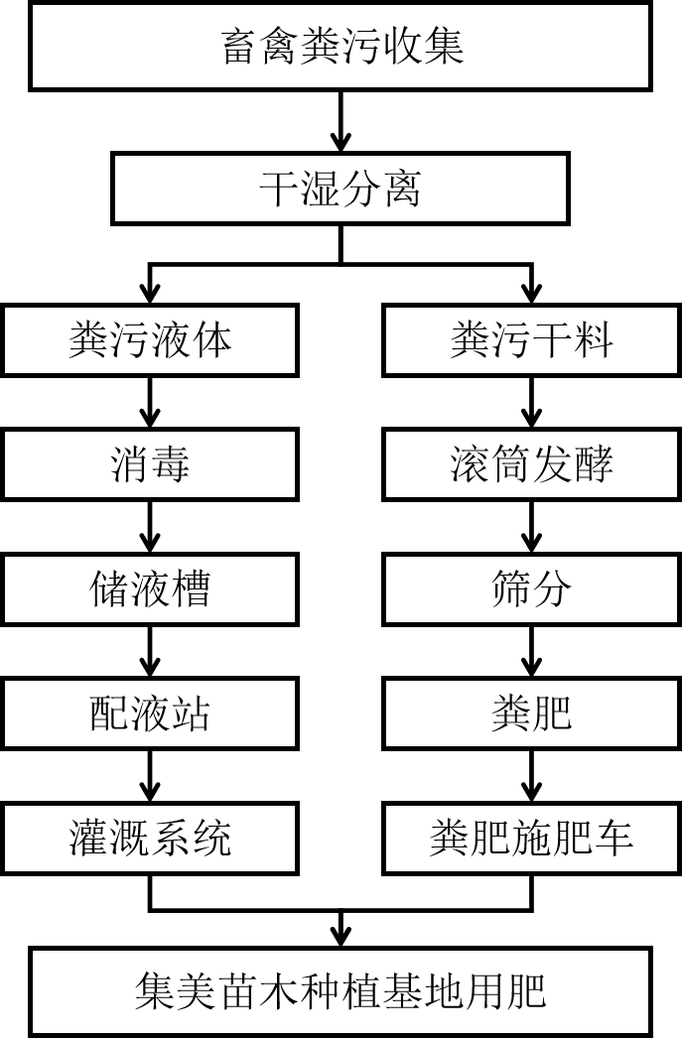
图2.4-4 工艺流程图
河北集美绿化工程有限公司免费对猪粪和牛粪进行收集，专用收集车辆拉回的畜禽粪污直接进入固液分离装置，分离出来的粪污液体先进行消毒，进一步杀灭畜禽粪污液体中残留的中的有害病菌、虫卵，消毒完成后泵送至储液罐，在储液罐中进行发酵，发酵完成后进入灌溉系统。灌溉时将处理好的粪污液体打入配液站，调整进液量后进入一体化灌溉系统输送至苗木的近根部消化利用。
固液分离装置分离出来的干料由干料运输车运送至发酵滚筒进料区，添加腐熟剂并且装载机混拌均匀后进入发酵滚筒进行发酵，发酵滚筒每天补充新鲜空气并在转动过程中实现物料的翻混，物料在发酵滚筒中微生物大量繁殖，温度迅速上升，发酵物料温度上升至65℃~70℃彻底杀灭畜禽粪污中的有害病菌、虫卵、杂草种子，发酵完成后将物料输送至筛分机进行筛分，进一步去除原料中带入的杂质，筛分后的物料即为粪肥，由干料运输车运送指定位置，再由专用撒粪车进行施肥作业，直接用于园区作物底肥，起到改良土壤，提升肥力的功效。
河北集美绿化工程有限公司通过对粪污进行收集、处理，处理后的肥料全部用于公司自有苗木种植园区和绿化带，用于改良土壤和提升种植效益。
② 凯年农业有限公司
凯年农业有限公司可实现每天加工处理液体粪污50m³，固体粪污7-8m³，年处理畜禽粪污2万吨左右。通过粪污肥水还田，改善园区土壤，提高农产品质量，周边改善畜禽饲养环境，实现粪污资源化利用。以“减量化生产、无害化处理、资源化利用、生态化循环”为原则，持续创新环保技术，提升环保标准，强化环境管理，大力发展“养殖—有机肥—绿色农业”为一体的循环经济模式，助力乡村振兴和美丽中国建设。
本项目粪污处理拟采用“固液分离+智能快速好氧发酵技术+厌氧发酵系统”处理工艺，养殖粪污通过运输车进入收集池，经过固液分离，固体粪污在固粪处理区快速堆肥发酵后作为农家肥使用，液体粪污进入厌氧发酵系统发酵后通过液肥车或管网施用与园区。
固体粪便处理工艺
采用智能快速好氧发酵工艺，好氧堆肥的优点：工艺简单、投资少，发酵迅速，周期短，堆温高，灭菌彻底，水分降低快，不易产臭味，占地面积小的特点，是一种安全、有效、经济的处理方式。
智能快速好氧发酵技术是根据微生物的特性研发、制造的一种快速堆肥技术。采用多级发酵、多级翻抛、自动控温控氧、杀灭病原微生物、虫卵，达到无害化处理要求、产品水分低，有机质氮磷钾含量高。运行成本低、自动化程度高，省工省力，配备除臭系统，环保节能。
智能快速好氧发酵机采用多级翻抛、分层发酵结构。全程采用PLC智能控制，配合先进的分层发酵，多级翻抛、感控输氧工艺，可以自动控制各级温度、耗氧量。设备主要由混料搅拌系统、自动上料系统、发酵主机系统、通风供氧系统、辅助加热系统、余热回收系统、除臭系统、自动出料系统和智能控制系统组成。
① 高温好氧发酵，利用高温生物菌技术，能耗低，运行成本低。设备处理量大，投资成本低。
② 机械化、自动化程度高，操作简单，一人操控即可完成发酵处理过程。
③ 设备主体采用不锈钢特殊材质，减少腐蚀，使用寿命长。
④ 配有PLC智能控制系统，智能控制通风供氧、实现发酵工艺的自动化。
⑤ 主体保温设计，辅助加热确保低温环境下设备正常运行。配有余热回收系统，使多余的热量有效循环利用。
工艺流程
① 通过混料系统使粪便、辅料、发酵菌种充分混合，并调节混料水分在55%-60%左右，55%以下效果最佳。辅料的作用是增加物料通透性同时降低肥料的水分，通过上料系统运送到发酵机体上部。
② 通过传送带、各层网链及摊平翻抛，使物料均匀的分布于发酵机体内，料层厚度一般在35-65cm之间。翻抛作用主要是通过翻动使物料增加通透性及发酵速度，降低水分作用。
③ 发酵主机系统为物料发酵提供了极佳的温床，通风供氧系统采用温度和时间双重控制，即能保证发酵所需的氧气，又能在排出水蒸汽的同时保证机体内的温度不至过低。
④ 整个发酵可以分为升温、高温、降温、陈化腐熟四个阶段，每个阶段都有不同微生物发挥作用。
⑤ 升温阶段，主要是以中温性微生物为主，各类微生物菌群开始繁殖，分解易分解的有机物质，从而产生大量热量，升温阶段一般在温度在15-45℃之间，随着温度的升高好热性微生物逐步代替了中温性种类而起到主导作用，温度进一步上升从而进入高温阶段。
⑥ 高温维持阶段，当混料上升至50℃以上时进入高温期，一些难分解的有机质，如纤维素、木质素也逐渐被分解开始形成腐殖质。此时，好热真菌、好热发射菌、好热芽孢杆菌等微生物的活动占据了优势，腐殖质开始形成，中温性微生物菌得到抑制或者死亡。当温度提升至70℃以上时，大量的好热菌进入休眠状态，在各种酶的作用下，有机质仍在继续分解，同时高温带走大量水分。
⑦ 降温阶段，当高温维持一段时间后，纤维素、果胶物质大部分被分解，此时微生物活动减弱，温度降到40℃以下，剩下难分解的成分在嗜温性菌种的作用下继续分解，腐殖质进一步增多，且进入稳定期，开始进入腐熟阶段。
⑧ 陈化腐熟保肥阶段，有机物大部分被分解，温度进一步下降，腐熟后，物料体积缩小。
液体粪污处理工艺
液体粪污采用“厌氧发酵+生物筛分技术”养殖污水通过厌氧处理技术进行无害化处理，在作物收获后或播种前作为底肥施用。或者在农田需肥和灌溉期间，将无害化处理的污水与灌溉用水按照一定的比例混合，进行水肥一体化施用。通过创新的技术，对畜禽养殖污水厌氧处理后，除臭、消杀病毒细菌彻底、出水状态稳定、还田不烧苗、实现无害化处理。可以作为肥水在施肥季节使用。实现了污水肥料化利用。
产生的沼液作为果园、农田生态园灌溉用肥；沼渣和浓缩的污泥等制成有机肥；形成“畜-沼-菜（果、茶）”立体生态农业生产模式，实现能源回收、环境治理和废弃物综合利用。
技术特点
① 液体通过厌氧发酵，除臭、灭菌，净化水质，实现无害化处理。
② 构建“养殖-沼肥-种植-生态农业”为一体的循环经济模式。
③ 该处理工艺建设工期短、施工便利、运行维护方便、投资费用低。
④ 该工艺结构设计精巧、安全性高、池型灵活、可采用串、并联连接。
凯年农业有限公司实现了肥水一体化的生态农业模式，实现了立体生态农业生产模式，是徐水区现代农业、有机农业的“领头羊”。凯年农业有限公司自行生产有机肥料，向北京五洲恒通申请有机认证通过后使农产品效益增加了32%~1060%。既对畜禽粪污进行了无害化、资源化处理，还提升了企业收益。凯年农业有限公司的发展适合徐水区本地情况，同时可以作为示范企业进行模式推广，借凯年农业有限公司的成功案例进行宣传和示范，大力发展徐水区现代农业、有机农业，使种植业-畜禽养殖业联合发展，进而产生一个良性循环，既保护了环境，又可以促进本地经济发展。
四、典型规模化养殖场粪污处理工艺流程
保定兴芮农牧发展有限公司(原大午种禽)使用立式发酵罐对粪污进行好氧发酵，对固态粪及液态粪进行了较好的处理，实现了无害化、减量化、资源化的目的。利用立式发酵罐进行好氧发酵的工艺流程如下。
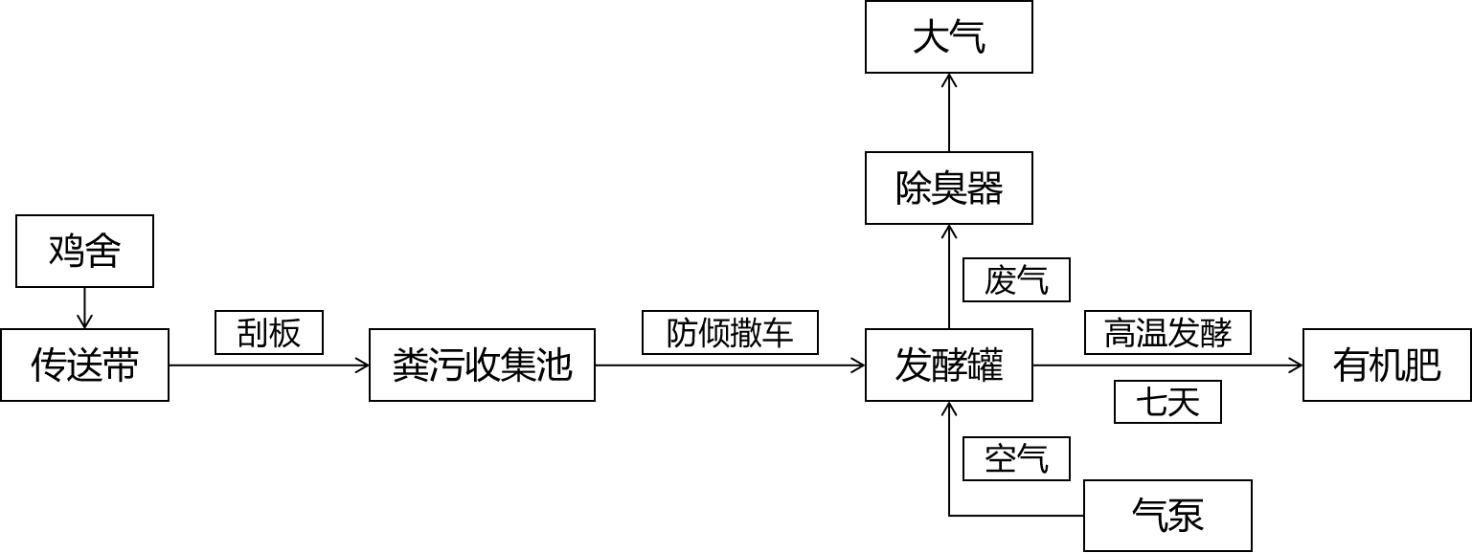
图2.4-5 好氧发酵工艺流程图
发酵罐好氧发酵原理及工艺流程简述：
鸡粪发酵罐主要由发酵室、主轴搅拌系统、液压动力系统、上料提升系统、自动出料系统、高压送风系统、除臭换热系统和自动控制系统组成。
有机肥发酵罐采用立式封闭罐体结构，整个设备结构分为三部分，下部基座部分分布着液压站、涡旋气泵、油缸、加热系统及搅拌轴等；中部为双层隔热罐体、设备自动控制系统、导出装置等，罐体内壁采用不锈钢板内衬，有效地延长罐体寿命和降低腐熟料残留，中间有聚氨酯发泡剂填充的保温层，外壁由加厚的钢板做支撑罐体；上部由风雨棚、监测平台及排风设施等装置构成。附属设备有自动翻斗提升机、废弃过滤除臭系统及热交换系统装置。
其基本工艺流程分为上料、好氧发酵、出料、资源化利用（有机肥原料），全程自动化程度高，封闭性强，不会产生二次污染，其中最主要的环节为好氧发酵部分，充分利用处理前物料内微生物的活性对有机物进行分解，自身产生高温对物料进行腐熟，以此杀灭病原体、细菌等有害物质，发酵过程中物料含水率不断下降，体积减小；发酵好的物料可做有机肥原料进行农业生产。整体运行成本80-100万元/年。
保定兴芮农牧发展有限公司通过多年经验总结和技术研究，发现了使鸡粪掉落但不破坏表面薄膜的合适距离，使鸡粪收集变得简易且卫生，且出栏后对鸡舍进行彻底消杀，消杀用水量少，消杀过程产生的粪污直接进发酵罐，不产生污水。通过发酵罐对鸡粪和病死鸡进行处理，所得有机肥外销，实现了鸡粪的资源化利用。表明规模化养殖可有效地实现粪污的资源化利用。
五、结果分析
基于养殖场粪污处理资料和对各养殖场进行现场调研的结果分析，发现养殖场自行处理粪污的运行成本较高，且无害化处理后的产品收益较低，有机肥市场化程度较低。依粪污的不同种类进行分析：羊很少饮水，所以粪便干而细，排粪量也很少，且其中所含的养分比较丰富，既有容易分解可被作物吸收利用的有效养分，又有不易分解的迟效养分，是肥效快慢相结合的好肥料，可以直接进行售卖，商品化程度较大，因此无需考虑粪污处理的问题；猪粪和牛粪经干清粪工艺后较便于运输，且具有一定的营养价值，因此具有一定的市场，集中处理园区可以免费进行清运；鸡粪若发酵不彻底会导致烧苗现象，且鸡粪中含有较高的磷、钙以及重金属元素，不易进行处理，因此商品化程度较低。依规模化养殖场的经济情况进行分析：经济情况较好的规模化养殖场有能力自行生产有机肥，施用至自租用土地中；经济情况一般的规模化养殖场有能力自行生产有机肥，但无足以消纳粪污的自租用土地，需要将多余的有机肥进行外售，然而本地的有机肥需求量小、价格低，导致中型规模化养殖场的有机肥制造存在问题；经济困难的规模化养殖场无能力自行生产有机肥，只能将粪污进行干湿分离后进行堆肥发酵处理。
综上所述，徐水区养殖场目前的粪污处理仍存在问题。本规划通过分析徐水区粪污处理现状，建议对徐水区进行区域化管理，中小型养殖场及散户就近与各乡镇种植大户或农民合作社进行合作，对畜禽粪污进行集中处理，制备高质量有机肥，打造高标准农田，使农业和畜禽养殖业结合，形成种养结合的发展模式。
2.4.3.2 禁养区划分
根据徐水区人民政府办公室“关于印发《保定市徐水区畜禽养殖禁养区划定方案》的通知”（徐土领办[2019]4号），徐水区畜禽养殖禁养区要素见表2.4-8。
表2.4-8 徐水区畜禽养殖禁养区划定汇总要素一览表（徐水区面积723平方公里）
序号 | 徐水区畜禽养殖禁养区名称 | 面积（平方公里） | 国土面积占比（%）
1 | 徐水区饮用水源保护区畜禽禁养区 | 49.24 | 6.81%
2 | 徐水区城镇建成区畜禽禁养区 | 12.80 | 1.77%
总计 |  | 56.57 | 8.58%
2.4.3.3 畜禽养殖污染物产生情况
根据《河北省畜禽养殖污染防治技术指南》不同畜禽粪污排泄量见表2.4-9，计算得出徐水区各种畜禽粪污排泄量一览表2.4-10。
表2.4-9 不同畜禽粪污日排泄量
项目 | 单位 | 牛 | 猪 | 鸡 | 鸭 | 羊
粪 | kg/（只·d） | 25.64 | 1.52 | 0.12 | 0.12 | 0.69
粪 | kg/（只·a） | 9358.60 | 302.48 | 25.20 | 25.20 | 251.85
尿 | kg/（只·d） | 10.00 | 3.30 | / | / | 2.00
尿 | kg/（只·a） | 3650.00 | 657.70 | / | / | 730.00
饲养周期 | d | 365 | 199 | 210 | 210 | 365
表2.4-10 徐水区各种畜禽粪污排泄量一览表
序号 | 乡镇 | 项目 | 单位 | 生猪 | 牛 | 羊 | 鸡 | 鸭
1 | 安肃镇 | 粪 | t/（只·a） | 9825.46 | 9442.83 | 810.96 | 1881.31 | /
1 | 安肃镇 | 尿 | t/（只·a） | 21364.07 | 3682.85 | 2350.60 | / | /
2 | 漕河镇 | 粪 | t/（只·a） | 2140.65 | 69478.25 | 2168.43 | 920.00 | /
2 | 漕河镇 | 尿 | t/（只·a） | 4654.54 | 27097.60 | 6285.30 | / | /
3 | 崔庄镇 | 粪 | t/（只·a） | 8406.83 | 19100.90 | 1028.81 | 4265.20 | /
3 | 崔庄镇 | 尿 | t/（只·a） | 18279.46 | 7449.65 | 2982.05 | / | /
4 | 大王店镇 | 粪 | t/（只·a） | 6745.91 | 23911.22 | 1992.13 | 2418.52 | 201.60
4 | 大王店镇 | 尿 | t/（只·a） | 14668.03 | 9325.75 | 5774.30 | / | /
5 | 大因镇 | 粪 | t/（只·a） | 14748.92 | 30087.90 | 337.48 | 400.58 | /
5 | 大因镇 | 尿 | t/（只·a） | 32069.45 | 11734.75 | 978.20 | / | /
6 | 东釜山乡 | 粪 | t/（只·a） | 1337.26 | 1778.13 | 995.56 | 994.85 | /
6 | 东釜山乡 | 尿 | t/（只·a） | 2907.69 | 693.50 | 2885.69 | / | /
7 | 东史端镇 | 粪 | t/（只·a） | 2779.79 | 982.65 | 123.91 | 7054.06 | /
7 | 东史端镇 | 尿 | t/（只·a） | 6044.26 | 383.25 | 359.16 | / | /
8 | 高林村镇 | 粪 | t/（只·a） | 5561.09 | 14599.42 | 843.70 | 25980.87 | /
8 | 高林村镇 | 尿 | t/（只·a） | 12091.81 | 5694.00 | 2445.50 | / | /
9 | 户木乡 | 粪 | t/（只·a） | 4382.94 | 23508.80 | 726.59 | 5866.86 | /
9 | 户木乡 | 尿 | t/（只·a） | 9530.07 | 9168.80 | 2106.05 | / | /
10 | 留村镇 | 粪 | t/（只·a） | 1359.65 | 31491.69 | 421.85 | 1676.18 | /
10 | 留村镇 | 尿 | t/（只·a） | 2956.36 | 12282.25 | 1222.75 | / | /
11 | 瀑河乡 | 粪 | t/（只·a） | 2557.17 | 12774.49 | 465.92 | 2439.23 | /
11 | 瀑河乡 | 尿 | t/（只·a） | 5560.20 | 4982.25 | 1350.50 | / | /
12 | 遂城镇 | 粪 | t/（只·a） | 3976.10 | 14664.93 | 481.03 | 3966.30 | /
12 | 遂城镇 | 尿 | t/（只·a） | 8645.47 | 5719.55 | 1394.30 | / | /
13 | 正村镇 | 粪 | t/（只·a） | 2359.34 | 13906.88 | 214.83 | 1899.60 | /
13 | 正村镇 | 尿 | t/（只·a） | 5130.06 | 5423.90 | 622.69 | / | /
14 | 义联庄乡 | 粪 | t/（只·a） | 1002.72 | 954.58 | 911.70 | 490.44
14 | 义联庄乡 | 尿 | t/（只·a） | 2180.28 | 372.30 | 2642.60 | / | /
合计 |  | 粪 | t/（只·a） | 67183.83 | 266682.67 | 11522.89 | 60254.01 | 201.60
 |  | 尿 | t/（只·a） | 146081.75 | 104010.40 | 33399.69 | / | /
根据徐水区现有畜禽养殖量进行核算，发现每年徐水区产生各种畜禽粪便405845吨，产生各种畜禽尿液283491.84吨。
根据《第二次全国污染源普查畜禽养殖业产排污系数及排污系数手册》，各种畜禽产污系数详见表2.4-11及表2.4-12。
表2.4-11 畜禽规模化养殖产污系数表
地区 | 畜禽种类 | 化学需氧量 | 氨氮 | 总氮 | 总磷
河北省 | 生猪（kg/头） | 49.954 | 0.751 | 3.028 | 0.733
河北省 | 奶牛（kg/头） | 1535.331 | 13.062 | 73.096 | 9.450
河北省 | 肉牛（kg/头） | 1239.108 | 6.809 | 30.647 | 6.141
河北省 | 蛋鸡（kg/羽） | 11.177 | 0.134 | 0.586 | 0.184
河北省 | 肉鸡（kg/羽） | 2.528 | 0.005 | 0.110 | 0.032
表2.4-12 畜禽养殖户产污系数表
地区 | 畜禽粪便种类 | 化学需氧量 | 氨氮 | 总氮 | 总磷
河北省 | 生猪（kg/头） | 50.5 | 1.0 | 3.0 | 0.6
河北省 | 奶牛（kg/头） | 1535.1 | 13.1 | 73.1 | 9.5
河北省 | 肉牛（kg/头） | 906.9 | 8.7 | 33.6 | 2.3
河北省 | 蛋鸡（kg/羽） | 10.9 | 0.4 | 0.5 | 0.1
河北省 | 肉鸡（kg/羽） | 1.1 | 0.040 | 0.1 | 0.010
结合表2.4-6及表2.4-11、2.4-12数据，徐水区畜禽养殖产污计算结果见表2.4-13。
表2.4-13 畜禽养殖产污计算结果一览表 单位：t/a
序号 | 乡镇 | 养殖方式 | 畜禽种类 | 化学  需氧量 | 氨氮 | 总氮 | 总磷
1 | 安肃镇 | 散户（包含养殖专业户） | 生猪（含折合量） | 1270.48 | 25.16 | 75.47 | 15.09
1 | 安肃镇 | 散户（包含养殖专业户） | 肉牛 | 3050.21 | 29.26 | 113.01 | 7.74
1 | 安肃镇 | 散户（包含养殖专业户） | 蛋鸡 | 11.32 | 0.42 | 0.52 | 0.10
1 | 安肃镇 | 散户（包含养殖专业户） | 肉鸡 | 0.59 | 0.02 | 0.05 | 0.01
1 | 安肃镇 | 规模化 | 生猪 | 430.25 | 6.47 | 26.08 | 6.31
1 | 安肃镇 | 规模化 | 肉鸡 | 75.84 | 0.15 | 3.30 | 0.96
1 | 安肃镇 | 合计 |  | 4838.69 | 61.48 | 218.44 | 30.21
2 | 漕河镇 | 散户（包含养殖专业户） | 生猪（含折合量） | 487.27 | 9.65 | 28.95 | 5.79
2 | 漕河镇 | 散户（包含养殖专业户） | 肉牛 | 2418.40 | 23.20 | 89.60 | 6.13
2 | 漕河镇 | 散户（包含养殖专业户） | 蛋鸡 | 10.36 | 0.38 | 0.48 | 0.10
2 | 漕河镇 | 散户（包含养殖专业户） | 肉鸡 | 0.35 | 0.01 | 0.03 | 0.00
2 | 漕河镇 | 规模化 | 生猪 | 43.56 | 0.65 | 2.64 | 0.64
2 | 漕河镇 | 规模化 | 肉牛 | 822.77 | 4.52 | 20.35 | 4.08
2 | 漕河镇 | 规模化 | 奶牛 | 9150.57 | 77.85 | 435.65 | 56.32
2 | 漕河镇 | 合计 |  | 12933.28 | 116.26 | 577.69 | 73.06
3 | 崔庄镇 | 散户（包含养殖专业户） | 生猪（含折合量） | 1249.07 | 24.73 | 74.20 | 14.84
3 | 崔庄镇 | 散户（包含养殖专业户） | 肉牛 | 2497.00 | 23.95 | 92.51 | 6.33
3 | 崔庄镇 | 散户（包含养殖专业户） | 蛋鸡 | 9.96 | 0.37 | 0.46 | 0.09
3 | 崔庄镇 | 散户（包含养殖专业户） | 肉鸡 | 0.61 | 0.02 | 0.06 | 0.01
3 | 崔庄镇 | 规模化 | 生猪（含折合量） | 234.43 | 3.52 | 14.21 | 3.44
3 | 崔庄镇 | 规模化 | 奶牛 | 1865.43 | 15.87 | 88.81 | 11.48
3 | 崔庄镇 | 规模化 | 肉鸡 | 303.36 | 0.60 | 13.20 | 3.84
3 | 崔庄镇 | 规模化 | 蛋鸡 | 89.42 | 1.07 | 4.69 | 1.47
3 | 崔庄镇 | 合计 |  | 6249.27 | 70.14 | 288.14 | 41.50
4 | 大王店镇 | 散户（包含养殖专业户） | 生猪（含折合量） | 1250.63 | 24.77 | 74.30 | 14.86
4 | 大王店镇 | 散户（包含养殖专业户） | 肉牛 | 3506.68 | 33.64 | 129.92 | 8.89
4 | 大王店镇 | 散户（包含养殖专业户） | 蛋鸡 | 34.87 | 1.28 | 1.60 | 0.32
4 | 大王店镇 | 规模化 | 生猪 | 51.00 | 0.77 | 3.09 | 0.75
4 | 大王店镇 | 规模化 | 肉牛 | 470.86 | 2.59 | 11.65 | 2.33
4 | 大王店镇 | 规模化 | 奶牛 | 1558.36 | 13.26 | 74.19 | 9.59
4 | 大王店镇 | 合计 |  | 6872.40 | 76.30 | 294.74 | 36.74
5 | 大因镇 | 散户（包含养殖专业户） | 生猪（含折合量） | 2154.63 | 42.67 | 128.00 | 25.60
5 | 大因镇 | 散户（包含养殖专业户） | 肉牛 | 1556.85 | 14.94 | 57.68 | 3.95
5 | 大因镇 | 散户（包含养殖专业户） | 蛋鸡 | 5.78 | 0.21 | 0.26 | 0.05
5 | 大因镇 | 规模化 | 生猪 | 331.20 | 4.98 | 20.08 | 4.86
5 | 大因镇 | 规模化 | 肉牛 | 743.46 | 4.09 | 18.39 | 3.68
5 | 大因镇 | 规模化 | 奶牛 | 3224.20 | 27.43 | 153.50 | 19.85
5 | 大因镇 | 合计 |  | 8016.11 | 94.31 | 377.91 | 57.99
6 | 东釜山乡 | 散户（包含养殖专业户） | 生猪（含折合量） | 291.50 | 5.77 | 17.32 | 3.46
6 | 东釜山乡 | 散户（包含养殖专业户） | 肉牛 | 574.37 | 5.51 | 21.28 | 1.46
6 | 东釜山乡 | 散户（包含养殖专业户） | 蛋鸡 | 7.08 | 0.26 | 0.32 | 0.06
6 | 东釜山乡 | 规模化 | 生猪 | 11.49 | 0.17 | 0.70 | 0.17
6 | 东釜山乡 | 规模化 | 蛋鸡 | 223.54 | 2.68 | 11.72 | 3.68
6 | 东釜山乡 | 合计 |  | 1107.97 | 14.39 | 51.34 | 8.83
7 | 东史端镇 | 散户（包含养殖专业户） | 生猪（含折合量） | 417.47 | 8.27 | 24.80 | 4.96
7 | 东史端镇 | 散户（包含养殖专业户） | 肉牛 | 317.42 | 3.05 | 11.76 | 0.81
7 | 东史端镇 | 散户（包含养殖专业户） | 蛋鸡 | 1.93 | 0.07 | 0.09 | 0.02
7 | 东史端镇 | 散户（包含养殖专业户） | 肉鸡 | 0.44 | 0.02 | 0.04 | 0.00
7 | 东史端镇 | 规模化 | 生猪 | 55.95 | 0.84 | 3.39 | 0.82
7 | 东史端镇 | 规模化 | 肉鸡 | 668.91 | 1.32 | 29.11 | 8.47
7 | 东史端镇 | 合计 |  | 1462.12 | 13.56 | 69.19 | 15.08
8 | 高林村镇 | 散户（包含养殖专业户） | 生猪（含折合量） | 936.52 | 18.55 | 55.64 | 11.13
8 | 高林村镇 | 散户（包含养殖专业户） | 肉牛 | 1209.20 | 11.60 | 44.80 | 3.07
8 | 高林村镇 | 散户（包含养殖专业户） | 蛋鸡 | 18.48 | 0.68 | 0.85 | 0.17
8 | 高林村镇 | 散户（包含养殖专业户） | 肉鸡 | 0.50 | 0.02 | 0.05 | 0.00
8 | 高林村镇 | 规模化 | 生猪 | 58.95 | 0.89 | 3.57 | 0.86
8 | 高林村镇 | 规模化 | 蛋鸡 | 7546.71 | 90.48 | 395.67 | 124.24
8 | 高林村镇 | 规模化 | 肉鸡 | 741.97 | 1.47 | 32.29 | 9.39
8 | 高林村镇 | 规模化 | 奶牛 | 1780.98 | 15.15 | 84.79 | 10.96
8 | 高林村镇 | 合计 |  | 12293.32 | 138.83 | 617.65 | 159.82
9 | 户木乡 | 散户（包含养殖专业户） | 生猪（含折合量） | 487.02 | 9.64 | 28.93 | 5.79
9 | 户木乡 | 散户（包含养殖专业户） | 肉牛 | 1215.25 | 11.66 | 45.02 | 3.08
9 | 户木乡 | 散户（包含养殖专业户） | 蛋鸡 | 6.47 | 0.24 | 0.30 | 0.06
9 | 户木乡 | 散户（包含养殖专业户） | 肉鸡 | 0.66 | 0.02 | 0.06 | 0.01
9 | 户木乡 | 规模化 | 生猪 | 299.72 | 4.51 | 18.17 | 4.40
9 | 户木乡 | 规模化 | 肉鸡 | 505.60 | 1.00 | 22.00 | 6.40
9 | 户木乡 | 规模化 | 奶牛 | 3239.55 | 27.56 | 154.23 | 19.94
9 | 户木乡 | 合计 |  | 5754.27 | 54.63 | 268.71 | 39.67
10 | 留村乡 | 散户（包含养殖专业户） | 生猪（含折合量） | 260.83 | 5.17 | 15.50 | 3.10
10 | 留村乡 | 散户（包含养殖专业户） | 肉牛 | 347.65 | 3.34 | 12.88 | 0.88
10 | 留村乡 | 散户（包含养殖专业户） | 蛋鸡 | 24.17 | 0.89 | 1.11 | 0.22
10 | 留村乡 | 规模化 | 奶牛 | 4989.83 | 42.45 | 237.56 | 30.71
10 | 留村乡 | 合计 |  | 5622.47 | 51.84 | 267.04 | 34.91
11 | 瀑河乡 | 散户（包含养殖专业户） | 生猪（含折合量） | 429.86 | 8.51 | 25.54 | 5.11
11 | 瀑河乡 | 散户（包含养殖专业户） | 肉牛 | 2645.13 | 25.38 | 98.00 | 6.71
11 | 瀑河乡 | 散户（包含养殖专业户） | 蛋鸡 | 32.26 | 1.18 | 1.48 | 0.30
11 | 瀑河乡 | 规模化 | 生猪 | 34.07 | 0.51 | 2.07 | 0.50
11 | 瀑河乡 | 规模化 | 蛋鸡 | 89.42 | 1.07 | 4.69 | 1.47
11 | 瀑河乡 | 规模化 | 奶牛 | 752.31 | 6.40 | 35.82 | 4.63
11 | 瀑河乡 | 合计 |  | 3983.04 | 43.05 | 167.60 | 18.71
12 | 遂城镇 | 散户（包含养殖专业户） | 生猪（含折合量） | 640.79 | 12.69 | 38.07 | 7.61
12 | 遂城镇 | 散户（包含养殖专业户） | 肉牛 | 2917.20 | 27.99 | 108.08 | 7.40
12 | 遂城镇 | 散户（包含养殖专业户） | 蛋鸡 | 49.56 | 1.82 | 2.27 | 0.45
12 | 遂城镇 | 散户（包含养殖专业户） | 肉鸡 | 0.57 | 0.02 | 0.05 | 0.01
12 | 遂城镇 | 规模化 | 生猪 | 60.94 | 0.92 | 3.69 | 0.89
12 | 遂城镇 | 规模化 | 蛋鸡 | 89.42 | 1.07 | 4.69 | 1.47
12 | 遂城镇 | 规模化 | 肉牛 | 745.94 | 4.10 | 18.45 | 3.70
12 | 遂城镇 | 合计 |  | 4504.42 | 48.60 | 175.30 | 21.53
13 | 正村镇 | 散户（包含养殖专业户） | 生猪（含折合量） | 381.34 | 7.55 | 22.65 | 4.53
13 | 正村镇 | 散户（包含养殖专业户） | 肉牛 | 925.04 | 8.87 | 34.27 | 2.35
13 | 正村镇 | 散户（包含养殖专业户） | 蛋鸡 | 18.67 | 0.69 | 0.86 | 0.17
13 | 正村镇 | 散户（包含养殖专业户） | 肉鸡 | 0.64 | 0.02 | 0.06 | 0.01
13 | 正村镇 | 规模化 | 生猪 | 29.47 | 0.44 | 1.79 | 0.43
13 | 正村镇 | 规模化 | 蛋鸡 | 106.18 | 1.27 | 5.57 | 1.75
13 | 正村镇 | 规模化 | 奶牛 | 1811.69 | 15.41 | 86.25 | 11.15
13 | 正村镇 | 合计 |  | 3273.02 | 34.25 | 151.45 | 20.38
14 | 义联庄乡 | 散户（包含养殖专业户） | 生猪（含折合量） | 240.53 | 4.76 | 14.29 | 2.86
14 | 义联庄乡 | 散户（包含养殖专业户） | 肉牛 | 308.35 | 2.96 | 11.42 | 0.78
14 | 义联庄乡 | 散户（包含养殖专业户） | 蛋鸡 | 7.07 | 0.26 | 0.32 | 0.06
14 | 义联庄乡 | 合计 |  | 555.95 | 7.98 | 26.04 | 3.70
全区合计 |  |  |  | 77466.35 | 825.63 | 3551.24 | 562.15
畜禽养殖污染物主要由畜禽尿粪、饲料残渣等导致，其化学需氧量、氨氮、总氮、总磷含量高。化学需氧量是表示水质污染度的重要指标，也是衡量水中有机物质含量的指标，化学需氧量越大，说明水体受有机物的污染越严重。水中的氨氮主要来源于生活污水中含氨有机物的初始污染，氨氮也是水体中的营养物质，能引发水体富营养化现象，是水体中的主要耗氧污染物。总氮含量是衡量水质的重要指标之一，常被用来表示水体受营养物质污染的程度。水体中的磷是藻类生长需要的一种关键元素，但过量的磷是造成水体异臭、湖泊发生富营养化和海湾出现赤潮的主要原因。氮和磷都是植物生长所需要的营养元素，因此畜禽养殖污染物进行无害化处理后就可以作为农业肥料施用。
统计结果表明，徐水区养殖专业户和养殖散户的养殖量整体高于规模化养殖场的养殖量，尤其是肉牛养殖和肉羊养殖，占徐水区总养殖量的77%以上，因此徐水区养殖专业户和养殖散户在养殖过程中产生的粪污量高于规模化养殖场所产生的粪污量。
统计结果表明，徐水区的奶牛养殖实现了全部规模化养殖，养殖量大、粪污处理设施齐全，且受到政府的大力扶持。徐水区规模化养殖场的养殖量整体低于养殖专业户和养殖散户的养殖量，规模化养殖粪污处理率高，经济效益显著，更有利于推动现代农业种养一体化，因此徐水区应加强畜禽养殖的规模化发展。
结合徐水区现状进行分析，徐水区养殖场（户）分布整体较为分散，徐水区规模化养殖场整体分布较为均匀，不利于集中处理中心的建设，粪污运输成本较高。本规划建议与各乡镇农民合作社或农业种植大户进行合作，分多点集中处理粪污，生产有机肥，打造徐水区现代农业、有机农业。

2.4.4存在的问题
结合徐水区畜禽养殖粪污处理现状进行分析，徐水区畜禽养殖粪污处理过程中存在以下问题：
（1）养殖专业户和养殖散户畜禽粪便处理方式相对落后。大部分采用堆肥发酵后用于农田、果园等，虽然粪污的还田率相对较高，但环境卫生、有机肥质量控制技术要求不高。散户的粪污处理设施配建尚不完善。
（2）奶牛场产生粪污量较大。奶牛场目前采用的处理方式不能完全解决臭味污染问题。
（3）畜禽粪污资源化利用第三方机构较为缺乏。目前全区粪污收集储送处理第三方机构较少，粪污收集、储运、处理能力与徐水区畜禽养殖业所产生的畜禽粪污规模相比远远不够，且辐射半径有限，第三方机构的作用尚未发挥完全。
（4）规模化养殖场畜禽粪污处理成本较高，且生产的有机肥无市场或市场价值较低。畜禽粪污资源化利用产业化程度不高，有待于依托农业园区、种植基地等推广种养结合一体化生态循环农业模式，或建设水肥一体化生态农业模式。

3.规划目标

3.1总体目标
结合“十四五”生态环境保护规划、农业绿色发展规划、空气质量全面改善行动计划等部署要求，坚决落实省委、省政府关于农业农村污染治理决策部署，紧紧围绕中央环保督察组工作要求，以消除养殖异味、污水、粪便污染为目标，以畜禽规模养殖场和规模以下养殖户为重点，以增强农村群众的获得感和幸福感为切入点，规模养殖场重点抓粪污处理设施提档升级，规模以下养殖户重点抓粪污处理设施配建，构建长效监督管理机制。组织专家团队全年开展督查指导工作，促进农村人居环境质量改善，增强农村群众的获得感和幸福感，为实现产业高质量发展和乡村生态振兴提供有力支撑。

3.2阶段目标
畜禽养殖场（户）要在养殖异味及液体、固体粪污治理取得显著成效，2025年实现“粪便不乱堆乱倒、污水不渗漏外排、臭气不外逸扩散”的治理目标。
（1）到2025年之前，完成禁养区内规模化养殖场的关闭及拆迁工作。
（2）提高规模以上养殖场粪污处理设施配建标准。
2022年底，所有畜禽规模养殖场粪污处理设施配建全部达到二级以上水平，9家二级水平规模养殖场向一级提档升级。
（3）加强规模以下养殖场（户）养殖废弃物管控。
推动规模以下畜禽养殖户配套粪污处理设施，到2025年底基本实现规模以下养殖场（户）粪污处理利用。
（4）加强畜禽粪污资源化利用。完善规模畜禽养殖场（户）粪污收集贮存配套设施，提升粪污资源化利用水平，加强粪污资源化利用计划和台账管理。培育壮大一批粪肥收运和田间施用服务市场主体，健全粪污收储运体系。打通种养结合通道，加快建设田间粪肥施用设施，鼓励覆土施肥，沟施及注射式深施等精细化施肥方式，促进粪肥科学适量施用，实现粪污就地就近循环利用。到2025年，畜禽规模养殖场粪污处理设施装备配套率继续保持100%，总体畜禽粪污综合利用率达到90%。
（5）畜禽规模养殖场粪污资源化利用台账建设率100%。
（6）设排污口的规模化畜禽养殖场自行监测覆盖率100%，大型规模养殖场氨排放总量削减比例5%。
表3.2-1 具体目标一览表
序号 | 具体目标 | 实施年份
1 | 完成禁养区内规模化养殖场的关闭及拆迁工作 | 到2025年
2 | 所有畜禽规模养殖场粪污处理设施配建全部达到二级以上水平，9家二级水平规模养殖场向一级提档升级。 | 到2022年
3 | 推动规模以下畜禽养殖户配套粪污处理设施，到2025年底基本实现规模以下养殖场（户）粪污处理利用。 | 到2025年
4 | 畜禽规模养殖场粪污处理设施装备配套率继续保持100%，总体畜禽粪污综合利用率达到90%。 | 到2025年
5 | 畜禽规模养殖场粪污资源化利用台账建设率100%。 | 到2025年
6 | 设排污口的规模化畜禽养殖场自行监测覆盖率100%，大型规模养殖场氨排放总量削减比例5%。 | 到2025年

3.3畜禽养殖环境承载力分析
畜禽养殖环境承载力分析包括畜禽粪污土地承载力、水环境和水资源承载力测算等内容。由于徐水区全区禁止排放污水，徐水区的畜禽养殖场（户）生产过程中不排放污水，因此本规划仅对畜禽粪污土地承载力进行分析。
畜禽粪污土地承载力是指在土地生态系统可持续运行的条件下，一定区域内耕读、林地、草地等所能承载的最大畜禽存栏量。土地承载力是畜禽粪污资源化利用工作推进过程中用于指导畜禽粪污还田，及时调整养殖量的重要指标。对于畜牧养殖场集中区域，如果养殖猪当量大于该区域土地承载力，就能给予地方主管部门指导，及时调整养殖情况，缩减养殖量，规范区域养殖情况。对于希望扩大畜禽养殖业发展的地区，可以指导当地畜禽养殖业发展，制定合理科学的畜禽养殖业发展规划。
根据农业农村局提供的资料，2021年徐水区小麦播种面积414300亩，玉米播种面积408600亩，蔬菜播种面积42904亩，果树播种面积17905亩，花生播种面积8314亩，总共可消纳折算猪当量1088000头。目前，2021年徐水区养殖量折算猪当量约483735头。由此可见，徐水区现有土地种植消纳承载能力完全能够消纳畜禽养殖产生的粪污中含有的氮和磷，并且畜禽养殖业还有很大的发展空间。
表3.3-1徐水区畜禽粪污土地承载力一览表
作物种类 |  | 面积  （亩） | 单位土地承载力  （亩/亩） | 土地承载力  （头/头）
大田作物 | 小麦 | 414300 | 1.2 | 497160
大田作物 | 玉米 | 408600 | 1.2 | 490320
蔬菜 | 黄瓜 | 15494 | 1.8 | 27889.2
蔬菜 | 番茄 | 11555 | 2.1 | 24265.5
蔬菜 | 青椒 | 299 | 2.0 | 598
蔬菜 | 茄子 | 2233 | 2.0 | 4466
蔬菜 | 大白菜 | 10373 | 1.2 | 12447.6
蔬菜 | 萝卜 | 491 | 1.1 | 540.1
蔬菜 | 大葱 | 2418 | 0.9 | 2176.2
蔬菜 | 大蒜 | 41 | 1.8 | 73.8
果树 | 桃 | 2842 | 0.5 | 1421
果树 | 葡萄 | 903 | 1.6 | 1444.8
果树 | 苹果 | 4090 | 0.8 | 3272
果树 | 梨 | 450 | 0.9 | 405
果树 | 柑桔 | 9620 | 1.2 | 11544
经济作物 | 油料 | 8314 | 1.2 | 9976.8
合计 |  |  |  | 1088000（头）

3.4目标可实现性分析
徐水区未来将进一步加强畜禽养殖污染防治工作，推广畜禽粪便污水分户收集、集中处理利用或分户收集利用模式，依托大型养殖企业或肥料生产企业或园林绿化企业发展以畜禽粪便为原料的沼气工程和有机肥生产工程等综合利用产业，到2025年全区畜禽粪污综合利用率达到90%以上，畜禽规模养殖场粪污处理设施装备配套率达到100%。从徐水区畜禽养殖现状、污染防治技术水平、经济可行性多方面分析，预期规划目标可以完成。
在技术方面，规划提出的污染防治技术措施能够保障目标实现。技术措施主要包括：（1）制定规划总体目标，提出分区污染防治目标计划；（2）提出推荐的畜禽养殖污染防治技术方案；（3）提出优化的畜禽养殖分布控制措施。本规划提出的各项技术措施均以常规污染防治措施为主，技术方法成熟稳定，技术可达性较高。
在规划背景方面，城市化发展推动了标准化养殖发展。随着城市化发展和京津冀一小时生活圈建设，畜产品消费不断增加，畜产品市场准入门槛不断提高，推动了养殖场标准化改造和标准化管理的发展，养殖场用于标准化改造投入逐年加大。京津冀协同发展畜牧兽医合作框架协议中规定，到2020年京津冀地区率先基本实现畜牧业现代化，疏解京津地区畜牧业生产能力和生态压力，河北供京津肉、蛋、奶等“菜篮子”产品占比提高10个百分点以上。京津巨大的消费市场、庞大的高收入群体为河北动物食品进入京津市场提供了新的难得的机遇，也为本规划的目标提供了可行性。
在经济方面，资金落实到位能够保障畜禽污染防治工作的顺利开展。随着国家和社会对环境改善需求的日益加强，在畜禽养殖防治上势必会投入更多资金。通过积极申请畜禽养殖污染防治专项资金，采取补贴的方式动员养殖场利用自有资金进行防治措施升级改造，可为徐水区畜禽养殖污染防治工作提供资金支持，减轻地方资金压力。国务院办公厅《关于加快转变农业发展方式的意见》（国办发〔2015〕59号）指出“统筹考虑种养规模和环境消纳能力，积极开展种养结合循环农业试点示范。”提高土壤地力，增加有机质，消纳畜禽粪污，减少污染，进行资源化利用，畜禽养殖必会有其空间，并成为循环农业、生态农业不可或缺的组成部分。国家对农业（包括畜牧业）的投入只增不减。本规划提出的任务措施与资金需求具有经济可达性。
在规划任务方面，徐水区畜禽污染防治工作基础扎实，在规划期内能够实现规划徐水区2021年畜禽养殖量约为48.37万头左右（以猪当量计算），全区最大畜禽养殖量为108.80万头（以猪当量计），远未达到区域环境承载力。徐水区已开展的规模以上畜禽养殖场标准化、废弃物资源综合利用、种养结合等工作基础上，持续抓好各项任务落实，能够实现规划目标。
基于以上原因分析，规划期内规划目标可以实现。

4.主要任务

4.1畜禽养殖污染治理总体要求
大力推进畜禽养殖粪污资源化利用：合理选择资源化利用途径；依法科学施用畜禽粪肥；加强资源化利用台账管理。
切实提升畜禽养殖污染防治水平：加快规模养殖场设施改造升级；严格畜禽养殖废水污染防治；深化畜禽养殖废气污染治理。
全面加强畜禽养殖环境管理：推广畜禽养殖清洁化管理；加强规模以下养殖废弃物管控；强化畜禽养殖配套场所污染治理。
严格畜禽养殖污染防治监管：强化日常监管；健全标准体系；完善监测体系；防范环境风险。
着力构建畜禽养殖污染治理长效机制：动态管理畜禽养殖污染；建立健全服务督导机制；发挥典型示范引领作用。

4.2畜禽养殖区域划分

4.2.1划分依据
根据《畜禽养殖禁养区划定技术指南》（环办水体[2016]99号）、《畜禽养殖业污染防治技术规范》（HJ/T81-2001）、《畜禽规模养殖污染防治条例》（国务院令第643号，2014年1月1日施行）及《保定市土壤污染防治工作领导小组办公室关于进一步规范全市畜禽养殖禁养区划定和管理促进生猪生产发展的通知》（保土领办[2019]5号）文件要求，结合徐水区实际情况，对《徐水区畜禽养殖禁养区和限养区划定方案》进行调整，调整后的《保定市徐水区畜禽养殖禁养区划定方案》。根据上述方案，划定的禁养区范围如下：
（1）饮用水水源保护区
包括饮用水水源一级保护区和二级保护区的陆域范围。
① 一级饮用水水源保护区
南水北调总干渠：自满城县白堡村东北进入徐水区，途径3个乡镇13个行政村，全长13千米。总干渠徐水段为明渠，设计地下水位低于渠底的渠段，一级饮用水水源保护区范围按由工程管理范围边线（防护栏）向两侧外延50米。
② 二级饮用水水源保护区
南水北调总干渠二级水源保护区为一级饮用水水源保护区边线向两侧外延50-150米。
（2）城镇居民区和文化教育科学研究区
城镇建成区，面积12.8平方公里。
（3）法律法规规定的其他禁止建设畜禽养殖场的区域
瀑河水库、瀑河、漕河和萍河是三线一单优先保护区范围。一级饮用水水源保护区范围按由边线向两侧外延50米。二级饮用水水源保护区为一级饮用水水源保护区边线向两侧外延50-150米。

4.2.2划分原则
（1）生态优先，可持续发展
根据当前经济社会发展水平、技术水平和环境保护的需要，坚持生态环境保护与畜牧业发展并重，统筹划定，实现资源环境效益、经济效益和社会效益统一。
（2）依法划定，尊重历史
以国家相关法律法规、技术规范、政策性文件为根本依据，同时充分考虑徐水区畜禽养殖业发展历史与现状，科学划定。
（3）突出重点，合理布局
充分考虑畜禽养殖规模与环境资源承载能力相适应，突出重点区域、重点流域生态环境保护的要求，促进生态环境保护与畜禽养殖业持续健康协调发展。

4.2.3划分类型
（1）禁养区
禁养区内禁止新建、扩建、改建畜禽规模化养殖场。禁养区范围内已建成的畜禽规模化养殖场由县人民政府依法责令关闭或搬迁。
（2）非禁养区
畜禽养殖非禁养区是指除禁养区以外的区域，原则上作为畜禽养殖可养区。在非禁养区新建、改建和扩建畜禽养殖场，应当符合本辖区畜牧业发展规划和乡（镇）土地利用总体规划，办理土地承包（转包）或有关用地（含林地）备案、审批手续，按照相关环保法律法规的规定，开展环境影响评价并办理有关审批手续。严格执行“环境影响评价”和“三同时”制度，配套建设的环境保护设施未通过环保验收，主体工程不得投入使用。
（3）畜禽养殖场、养殖小区规模标准
畜禽养殖场、养殖小区是指达到《河北省农业厅（河北省委省政府农村工作办公室）和河北省环境保护厅关于印发<河北省畜禽养殖污染防治畜禽养殖场养殖小区规模标准>的通知》（冀农业牧发[2016]7号）确定的养殖规模标准的畜禽集中饲养场所，养殖规模标准为：
生猪养殖场、养殖小区年出栏500头及以上；肉牛养殖场、养殖小区年出栏100头及以上；肉鸡养殖场、养殖小区年出栏50000只及以上；蛋鸡养殖场、养殖小区年存栏10000只及以上；奶牛养殖场、养殖小区年存栏100头及以上。
羊养殖场、养殖小区规模标准以猪当量折算，折合标准为3只羊换算成1头猪。

4.3建立健全台账管理制度
为规范养殖场档案管理，增强养殖场档案的实用性和有效性，需完善畜禽规模养殖场和规模以下养殖户畜禽粪污资源化利用计划和台账管理制度。
畜禽养殖台账记录是对养殖者在养殖生产过程中对畜禽等相关信息的真实记录，该举措是促进养殖活动规范化的一个重要举措，也是实现畜产品质量安全可追溯体系必备的最基础性工作。科学规范的建立和完善畜禽养殖生产档案，可让消费者对整个畜禽饲养的过程有充分了解，对饲养过程中涉及的饲料、兽药等投入一目了然。此外，加强养殖场备案信息管理，是严格落实《畜牧法》有关规定的重要举措。

4.4畜禽养殖污染防治方案
4.4.1 技术路线
通过收集资料和现状调查，摸清徐水区规模化养殖场的数量及分布，测算畜禽养殖污染物的排放情况、畜禽养殖污染物的处置情况以及畜禽养殖目前存在的问题，通过三种种养结合模式实现粪污资源化利用工作，一是种养结合大循环，由有机肥厂、园区收购养殖场（户）不能自行消纳的粪污生产有机肥；二是种养结合中循环，规模养殖场经过处理的粪污直接销售给种植户；三是种养结合小循环，具备自有种植田的大型养殖场购置粪污发酵罐及污水氧化塘，处理后的粪污直接还田。
（1）散养户粪污资源化利用技术路线（大循环）
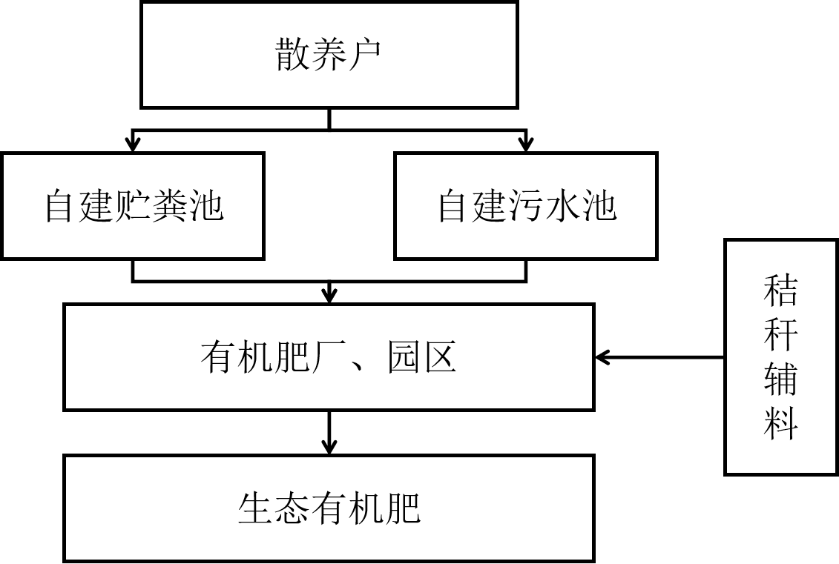
（2）规模场粪污资源化利用技术路线（中循环）
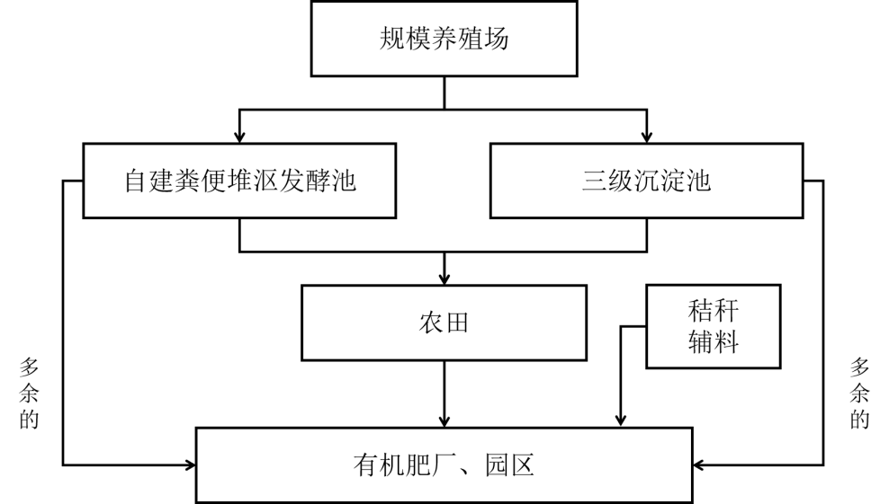
（3）大型规模养殖场粪污资源化利用技术路线（小循环）
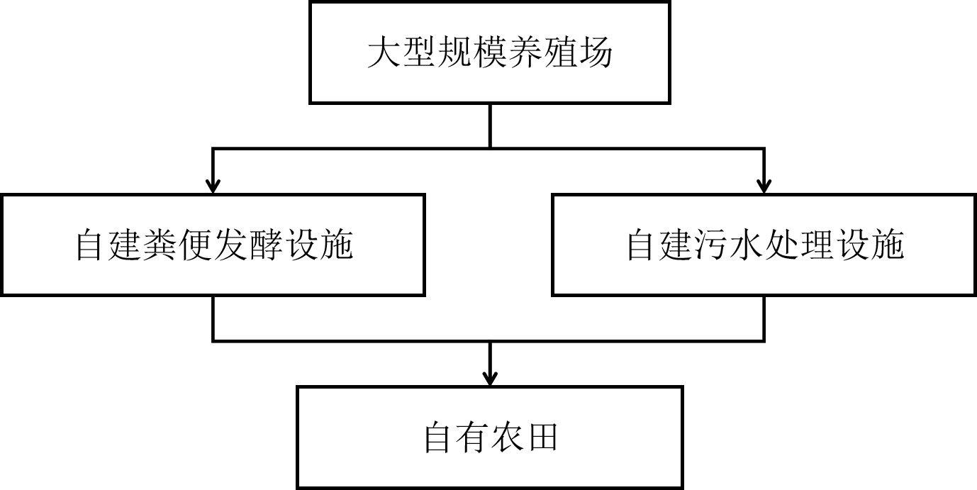
4.4.2 禁养区的污染防治计划
（1）禁养区内不得新建、扩建和改建各类规模化畜禽养殖场。
（2）禁养区内现有畜禽规模化养殖场在关停转迁前不得扩大饲养规模（种类和数量），并采取有效措施削减排污总量或进行污染物综合利用。
（3）禁养区内现有的规模化畜禽养殖场到2025年12月底前原则上全部关停转迁。
目前禁养区重点治理任务：
（1）对辖区内所有畜禽养殖场所（包括规模化畜禽养殖场、养殖专业户、散养户）进行排查，建立养殖档案，严格控制禁养区内现有养殖规模（养殖种类及数量），确保养殖规模不扩大，污染物总量不增加。
（2）通过关、停、转、迁等手段，逐步关闭禁养区内所有的规模化畜禽养殖场。
4.4.3 非禁养区的污染防治计划
（1）根据《国务院办公厅关于加快推进畜禽养殖废弃物资源化利用的意见》（国办发[2017]48号），非禁养区要构建种养循环发展机制，提高畜禽粪污综合利用率，以能源化、肥料化作为资源化主导方向，尽可能提高需畜禽粪污资源化利用率。
① 规模化畜禽养殖场必须实行规模化生态型养殖和环保型养殖模式，建设畜禽粪便、废水和其他固体废弃物进行收集、贮存、防渗漏的设施，并配套建设沼气池、有机堆肥厂等综合利用设施。无条件建设综合利用设施规模化畜禽养殖场及养殖散户可以委托专业第三方粪污处理机构处理。第三方处理运输过程应密闭无洒漏，制定合理的运输路线。周边有土地消纳条件的，畜禽粪污按《粪便无害化卫生标准》（GB7959）等标准无害化处理后还田利用，按《畜禽粪便还田技术规范》（GB/T 25246）等规范进行还田利用。还田利用前根据《畜禽粪污土地承载力测算技术指南》进行土地消纳能力测算。通过支持在田间地头配套建设管网和储粪（液）池等方式，解决粪肥还田“最后一公里”问题。各乡镇人民政府应当指导各村民委员会协调养殖户与种植大户或农民合作社粪污资源化利用合作。畜禽粪污实现全部综合利用或还田利用的，不需设排污口。进而实现种养结合的粪污资源化循环利用。畜禽粪污无法全部综合利用的，对外环境排放须执行《畜禽养殖业污染物排放标准》（GB18596-2001），且符合污染物排放总量控制要求。按《固定污染源排污许可分类管理名录》实行排污许可重点管理、简化管理和登记管理。按市、区要求填写台账，对粪污资源化处理进行详细记录。
② 养殖专业户参照规模化畜禽养殖场管理，按《固定污染源排污许可分类管理名录》实行排污许可重点管理、简化管理和登记管理。
③ 散养户建场按《水污染防治法》第五十六条、第五十八条第二款、第八十三条等法律法规达到基本的污染防治要求，应当配备沉淀池、三级化粪池等设施，不得将粪污随意堆放和排放，同时做好防渗漏、防溢流措施，禁止向自然水体或者其他区域直接排放畜禽粪便、沼液、沼渣或者污水，探索进行公示无异议后方可饲养的方案。各乡镇人民政府应当指导各村民委员会将畜禽散养户纳入村规民约管理，保护农村生态环境，保障农村干净、整洁、平安、有序。
（2）非禁养区内所有畜禽养殖污染防治应坚持“综合利用优先，资源化、无害化和减量化”原则，积极推行清洁生产，严格控制含重金属的畜禽饲料添加剂、兽药的使用，实现科学养殖、饮排分离、雨污分离和干湿分离，有条件的规模化畜禽养殖场要添置有机肥加工设施及建立与排污量相匹配的生态农业示范基地，积极采用生物治理技术。
（3）非禁养区内所有畜禽养殖场（含养殖专业户和散养户）的病死畜禽尸体应采取无害化处理。
（4）在非禁养区新建、改建和扩建畜禽养殖场，必须符合城镇总体规划及环境功能区划的要求。
（5）在非禁养区新建、改建和扩建的规模化禽畜养殖场，必须严格执行相关法律办理相关手续。
（6）在非禁养区新建、改建和扩建的规模化畜禽养殖场，必须实行“三同时”制度，应按有关规定开展环境保护设施竣工验收；对一时难以达到设计规模的，可以实行分阶段验收。
（7）构建“1+1+4”污染治理长效工作机制，“1+1”即每年集中开展为期3个月的集中排查移交整治专项行动和大力提升畜禽粪污处理设施配建水平；“4”即建立服务督导机制、明察暗访机制、约谈通报机制、监督举报机制。
目前非禁养区重点治理任务：
（1）全面排查区域内的养殖场（规模化养殖场、养殖专业户），建立养殖档案及粪污资源化利用台账（产出-清运-利用）。
（2）规范环境影响评价制度，需要开展环评的养殖场必须通过环境影响评价审批后方可进行建设（含新建、改建、扩建）。
（3）对各养殖场提出粪污综合利用及污染防治要求，逐步实现污染物的减量化、资源化和无害化。

4.5畜禽养殖污染防治技术

4.5.1干清粪工艺
干清粪技术是畜禽粪尿固液分离，单独清除粪便的养殖场清理工艺。根据养殖场规模情况可选择人工或机械清粪工艺。人工清粪就是利用清扫工具人工将畜禽舍内的粪便清扫收集。该技术适用于小型养殖场，具有设备简单、能耗低、投资少等优点；但劳动量大，生产效率低。
机械清粪指采用专用的机械设备进行清粪，适用于中型及以上规模养殖场。机械清粪效率高，但一次性投资较大，运行维护费用较高，清粪机工作时噪音较大。养猪场通常采用链式刮板清粪机或往复式刮板清粪机等机械；养牛场的清扫及废物的装卸通常使用可伸缩全轮驱动装载机；养鸡场通常采用传送式鸡粪输送装置。
徐水区属于缺水地区，畜禽养殖场应采用干清粪工艺，畜舍内采用粪水分流；对于现有的畜禽养殖场须限期整改，采用干清粪工艺，并采用粪水分流、雨污分流。粪水分流包括：粪与尿、污水分流，尿和污水可以混合，但是粪尽量不要混入尿和污水中；粪与饮水槽剩水分流，食槽水与地面尿污水分流。粪、水分流便于粪便运输和无害化处理，污水中粪的含量低，也便于污水的净化处理，同时降低肥料养分的损失。

4.5.2无害化、资源化处理技术
堆肥处理
畜禽粪便堆肥处理是在人工控制的条件下，调控水分、碳氮比、通风量及物料颗粒大小等因素，通过曝气、搅拌等功能，使物料均匀混合，依靠微生物的作用，通过高温发酵使有机物矿质化、腐殖化和无害化而变成腐熟肥料的过程。在微生物分解有机物的过程中，不但生成大量可以被植物吸收利用的有效氮、磷、钾化合物，而且会合成腐殖质，它是构成土壤肥力的重要活性物质。按照是否有氧参与，堆肥可分为厌氧堆肥和好氧堆肥两种。厌氧堆肥是在缺氧条件下利用厌氧微生物进行的腐败发酵分解，其过程产生恶臭，且需要周期长。好氧堆肥又叫高温堆肥，根据技术的复杂程度，一般分为三类：条垛式、静态垛式、发酵仓式系统。
条垛式堆肥北认为是堆肥系统中最简单的一种。这是一种最古老的堆肥化系统，将堆肥物料以条垛状堆置，可以是一条，也可以是排成多条平行的条垛，垛的断面可以是梯形、不规则四边形或三角形，条垛式的堆肥特点是通过定期翻堆来实现堆体中的有氧状态。该技术成本低，但占地面积较大，处理时间长，易受天气的影响，易对地表水造成污染，适用于中小型畜禽养殖场。
通气静态垛堆肥系统比条垛系统更能确保高温环境并提供病原菌灭活的条件，该系统堆肥过程中不进行物料的翻堆，堆体内的有氧状态是通过堆体下部的通气系统来提供的。
发酵仓系统是将物料置于部分或全部封闭的容器内，控制通气和水分条件，使之进行生物降解和转化的体系。发酵仓系统是在一个或几个容器内进行，通过翻堆、曝气、搅拌、混合，通风系统控制水分、温度，同时在发酵的过程中自动解决物料移动及出料的问题，最终达到缩短发酵周期、提高发酵速率、提高生产效率、实现机械化生产的目的，是高度机械化和自动化的。
目前徐水区主要采用的畜禽粪便肥料化处理技术为堆肥处理，建议之后徐水区逐步减少规模化养殖场自行堆肥发酵的处理率，增加集中化处理制作有机肥的处理率，逐步实现种养结合、现代设施农业、有机农业的可持续发展。

厌氧发酵
厌氧发酵又称厌氧消化，是指兼性菌和厌氧细菌在无氧的条件下，将可降解的有机物分解为CH₄、CO₂、H₂O和H₂S的过程。沼气可作为燃料用于燃烧或发电，沼渣可以作为动物饲料或土地肥料，沼液可以作为农作物的营养液。厌氧发酵技术，以能源生产为目标，可最终实现沼气、沼液、沼渣的综合利用。这是一种能将污水处理和能源回收相结合的技术，因其投资省、能耗低、可回收利用沼气能源、负荷高、产泥少、耐冲击负荷等优点而受到养殖业及环保界的重视。畜禽粪便进行厌氧发酵处理后，实现了“变废为宝”，转换为可利用的能源物质，可替代化石燃料，具有消除污染物、促进能源再生和资源的循环利用等优点。
畜禽粪污经匀浆池（或调节池）调节水质水量后，提升到厌氧消化池。厌氧消化池产生的沼气经净化后再利用，出料经固液分离后，沼渣可制备有机肥后回田利用，沼液除部分回流外，其余部分可作为液体肥料利用或进一步处理。
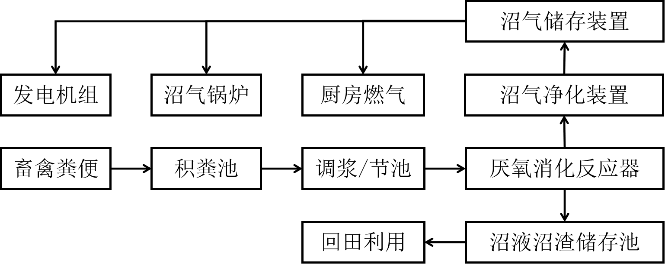
图 4.5-1 畜禽养殖综合利用技术工艺流程图
目前徐水区采用的畜禽粪便能源化处理技术为厌氧发酵，且同时存在沼气利用率低的问题：企业或养殖场采用厌氧发酵制备沼气，然而沼气的产生量太少，而储存成本又过高，导致沼气并未实际利用，造成严重浪费，因此集中化处理畜禽粪污迫在眉睫。

4.5.3病死畜禽尸体的处理
养殖场可以采用高温灭菌后进行厌氧发酵技术对病死畜禽尸体进行处理，不具备高温灭菌条件和厌氧发酵条件的养殖场应通知当地乡镇政府，由当地乡镇政府委托徐水区畜禽综合无害化处理中心对病死畜禽尸体进行无害化处理。目前徐水区已建成一病死畜禽无害化处理中心，对徐水区全区范围内所有养殖户进行病死畜禽无害化处理。

4.6培育社会化服务组织
按照政府支持、企业主体、市场化运作的方针，为加强粪污的集中处理和资源化利用，鼓励和支持养殖场与农业大户、农村合作社、绿化公司的合作，培育壮大第三方治理企业和社会化服务组织。
支持各类新型经营主体组建一批粪污收集运输、粪污资源化处理等社会化服务组织，配备收集运输设备和暂存设施，集中收集、处理周边养殖粪污；支持重点大型养殖企业或种植合作社建设大型有机肥加工厂作为粪污集中处理中心；引导相邻的规模养殖场与规模化种植基地对接，共建粪污消纳基地，支持建设田间沼液贮存池、粪污输送管网等配套设施，全面拓展畜禽粪污资源化利用路径。

4.7强化环境监管
采取多种形式，大力宣传《环境保护法》、《畜禽规模养殖污染防治条例》等法律法规和相关政策，落实告知承诺和畜禽养殖业主环保主体责任，利用反面典型，开展警示教育。不定期到养殖场进行技术指导，开展检查，督促规模养殖场粪污处理设施正常运行。
农业部门联合环保部门对规模养殖场粪污处理设施配套情况进行随机检查，促进配建设施稳定运行，督促畜禽规模养殖场粪污资源化利用设施加快配建。对规模养殖场（小区）的布局情况、“三区分离”情况、“两道分开”情况、雨污分流情况及防雨、防渗、防漏及固体粪污储存场所和污水储存池、粪污处理使用记录档案等进行全面督导检查。构建“1+1+4”污染治理长效工作机制，“1+1”即每年集中开展为期3个月的集中排查移交整治专项行动和大力提升畜禽粪污处理设施配建水平；“4”即建立服务督导机制、明察暗访机制、约谈通报机制、监督举报机制。强化养殖场（小区）落实主体责任，提升和完善畜禽养殖粪污处理设施配套建设，结合当地种养情况和环境压力制定污染风险防范措施。

4.8提升规模化养殖场占比
提升徐水区整体规模化养殖场占比，尤其是义联庄乡、留村镇、东釜山乡、瀑河乡、正村镇、遂城镇和大王店镇，规模化养殖场占比较低，需要重点提升规模化养殖场占比，更有利于畜禽养殖粪污的资源化利用，有利于环境管理。

5重点工程

5.1建设内容
通过对徐水区畜禽养殖业现状的全面调查的基础上，根据现行国家法律法规及地方法规体系，划定畜禽养殖禁养区。按照建设项目环境管理有关规定规范规模化畜禽养殖场及养殖专业户建设。积极推进“小循环、中循环、大循环”三种种养结合生态循环模式。积极促进畜禽粪便及污水的综合利用，建设并完善畜禽粪污综合利用及污染物治理设施，确保区域主要河流水质良好和饮用水安全，为打造雄安新区上游绿色桥头堡提供有力支撑。依法依规引导畜禽养殖业平稳健康绿色发展，为稳定生产提供有利条件。

5.2建设主体
为解决粪污资源化利用的瓶颈问题，打通粪污肥料和资源化利用的通道。通过改进养殖场清粪技术工艺，采用干清粪，在源头地最大限度节水控污，同时完善粪便堆粪场、污水沉淀池、污水管道、雨污分离等粪污处理设施，配套吸粪车、固液分离机等粪污资源化利用设施，构建收储运体系。项目建成后，规模养殖场粪污处理设施装备配套率达到100%，畜禽粪污综合利用率达到90%以上。
根据我区实际情况，通过宣传发动、自愿申报、条件审核，确定18家规模养殖场和2个园区为项目实施单位。规模化养殖场建设粪污处理设施、购买粪污处理设备。新建发酵车间200m²，发酵设备基础1套，输送带2套；购买污水处理设备16套，发酵罐（机）20台，固液分离机33台，吸（清）粪车13辆，刮粪板14套，铲车31台，抛粪车7辆，拉粪车15辆，液体有机肥施肥槽车1辆，用于改造提升粪污处理设施、设备。凯年农业有限公司和河北集美绿化工程有限公司2个园区主要建设粪污收集、处理设施设备和肥水还田管网建设及配套设施。
畜禽养殖业污染综合整治规划重点工程见表5.2-1。

5.3建设时限
2020-2025年

5.4项目管理

5.4.1项目建设过程的管理机构及管理模式
为统筹项目建设，由区生态环境主管部门和区农业农村主管部门共同进行项目监督管理工作。

5.4.2工程管理措施
（1）区生态环境主管部门和区农业农村主管部门应相互配合、协调工作，按工程总进度表分步实施。
（2）根据项目投资估算，项目实施单位设专人负责，落实建设资金，资金迅速到位是本项目顺利进行的关键。
（3）在项目实施过程中，项目实施单位应安排专人建立一系列的规章管理制度，如：建设合同、进度、质量、资金使用计划和管理制度。
（4）加强项目监督、检查，分月、季度、年度制定计划，并按制定的计划及时检查、调整，确保资金的使用和项目按要求完成。

5.5项目概算
各养殖场改造投资估算根据其性质不同，分别依据国家有关部委对建设项目投资估算规定，并参照市场价格和项目实际情况确定估算指标。
表5.5-1 项目投资估算一览表 单位：万元
序号 | 工程名称 | 总投资  （万元） | 中央资金  （万元） | 自筹资金  （万元）
1 | 规模化养殖场改造投资 | 6005.87 | 2980 | 3025.87
2 | 凯年农业有限公司改造投资 | 876.31 | 420 | 456.31
3 | 河北集美绿化工程投资 | 1216.41 | 600 | 616.41
合计 |  | 8098.59 | 4000 | 4098.59
徐水区畜禽养殖污染防治总投资8098.59万元，其中中央补贴资金4000万元，占总投资额的49.39%；企业与养殖场自筹资金4098.59万元，占总投资额的50.61%。

5.6综合效益
通过本项目的实施，构建了徐水区生态循环农业产业链、徐水区畜禽养殖业由简单粗放向循环高效转型，推动了农业现代化发展，实现了乡村环境改善。通过对畜禽粪污进行无害化处理和资源化利用，有效消灭了大量有毒有害病菌，有利于人畜身体健康，也防止了对土地、水体、空气的污染。通过粪污的资源化利用，有机肥代替化肥，减少了化肥的使用量，改善了土壤环境，增加了土壤中有机质的含量，提升了农产品的品质，也为农民提供了就业岗位，实现了项目的建设目标。
表5.2-1 畜禽养殖业污染综合整治规划重点工程一览表
序号 | 项目名称 | 项目单位 | 建设类型 | 建设内容 | 投资预算（万元） | 建设年限 | 实施计划
1 | 保定市徐水区2019年畜禽粪污资源化利用整县推进项目 | 保定市徐水区人民政府 | 已建 | 建立农牧结合、种养循环的农业可持续发展机制，完善畜禽规模养殖场粪污处理设施设备，改进清粪工艺，推进粪污资源化利用，项目建成后，全区畜禽规模养殖场粪污处理设施装备配套率达到100%，畜禽粪污综合利用率达到90%以上。18家规模养殖场建设粪污处理设施、购买粪污处理设备。凯年农业有限公司和河北集美绿化工程有限公司2个园区确定为项目实施单位，主要建设粪污收集、处理设施设备和肥水还田管网建设及配套设施。 | 8098.59 | 2021年3月-9月 | 已建成运行

6.效益分析

6.1社会效益
本项目立足于徐水区畜禽养殖业，通过实施整县推进项目，通过雨污分流工程措施实现源头减量，通过实施机械刮板清粪、建设粪污贮存收集、处理设施实现过程减量，通过还田利用、沼气生产、有机肥制造等方式实现末端综合利用，通过整县推进项目在徐水区建立集中处理园区作为示范点，实现畜禽粪污资源化利用、有机肥替代化肥、现代农业等种养结合模式，起到示范带动作用。促进徐水区对于有机肥的利用，推动徐水区绿色农业、现代农业的发展。
此外，各养殖场区环境的改善，将进一步减少细菌、病原菌、蚊蝇等的生存场所和消毒杀菌及抗生素等药物的投入，提升肉类品质；在沼液沼渣有机肥农田循环利用领域，可为周边养殖业、种植业等提供种养结合循环农业相关的宣传展示、技术培训等，示范带动效应强。

6.2生态效益
通过本项目的实施，不仅可以提升徐水区粪污资源化利用水平，也为解决养殖场普遍存在的粪污流失、污染河道等问题找到了一条科学的出路，对防止土地污染、水体污染、食品污染、空气污染等环境问题起到重要的缓解作用。通过对饮用水水源地等环境敏感区进行重点整治，可有效的缓解畜禽养殖面源污染，可有效的保障饮用水安全和人民群众健康，可有效提高农村人居环境质量。同时通过增施有机肥、配方施肥等农业新技术创新及配套技术，以及优良品种引进推广，使化学农药和化肥的施用量大幅降低，从而使农药残留污染逐渐减少，极大的改善了区域内土壤、水、肥、气、热状况，使土壤肥力得到有效改善，确保农业生态环境安全。

6.3经济效益
本规划实施后将为徐水区改善农村人居环境和生活条件带来效益。有机农产品的价格高于普通农产品50%以上，绿色农产品的价格高于普通农产品10%～20%；农民通过使用有机肥，降低了三分之一的成本，且小麦增产30斤左右。因此通过粪污资源化利用、有机肥替代化肥、建设绿色有机农业和现代农业，不仅可以促进畜禽养殖业结构调整和布局优化，引导产业生态化、规模化转型，还可以促进废弃物综合利用和产业链有效延伸，提高农产品品质和价值，提升产业综合效益，增加农民收入
通过上述分析可以看出，畜禽粪污资源化利用的实施，具有一定的经济效益，更具有很好的社会效益和生态效益，符合国家和地方有关发展规划和产业政策。

7.保障措施

7.1组织领导
规模化畜禽养殖场污染防治涉及到方方面面，特别是对部分养殖场的处理设施涉及问题较多，极有可能受到部分养殖户的抵触。为保障综合整治工作的顺利开展，必须加强领导，明确责任，依法治理，使综合治理工作万无一失。
区政府成立畜禽养殖废弃物资源化利用工作领导小组，以“综合利用为主，末端治理为辅，推广先进治理技术，实现养殖和种植相结合，推进农村环境保护和畜牧业的协调发展”为思路，加强对畜禽养殖业污染防治工作的统一领导，明确工作目标，加强工作考核。
明确职责分工。切实加强监管，建立健全长效监管机制，切实做好技术指导与服务，相关部门按照职责抓好畜禽粪污防治工作，在保障畜禽产品安全基础上，推进畜禽养殖业生态化发展，确保污染防治工作顺利推进。

7.2政策扶持
认真落实《保定市徐水区构建畜禽养殖污染治理长效机制工作方案》（徐畜领办[2022]2号）要求，制定长效工作机制工作方案。建立畜禽养殖台账机制。各乡镇要对畜禽养殖场实施台账管理，信息向社会公开。构建畜禽养殖环境监管机制。加强对畜禽养殖业的环境监管，对违反国家法律和有关规定的行为进行严肃查处。形成多元化投资机制，制定积极有效的扶持政策，鼓励畜禽粪污综合利用示范工程建设，形成多元化的投入机制。采取示范奖励等措施，扶持规模化、标准化畜禽养殖。整合我区农业项目资金，支持规模养殖场粪污处理设施提升改造；畜禽养殖场、养殖小区的畜禽养殖污染防治设施运行用电执行农业用电价格。鼓励和支持对染疫畜禽、病死或者死因不明畜禽尸体进行集中无害化处理，并按照国家有关规定对处理费用、养殖损失给予适当补助。

7.3机制创新
构建“1+1+4”污染治理长效工作机制，“1+1”即每年集中开展为期3个月的集中排查移交整治专项行动和大力提升畜禽粪污处理设施配建水平；“4”即建立服务督导机制、明察暗访机制、约谈通报机制、监督举报机制。
把握国家支持开展畜禽粪污资源化利用试点工作的重要机遇，充分发挥试点的示范引领作用，实现畜禽粪污资源化利用的新突破，因地制宜，建立科学规范、运行有效、符合本地实际的粪污资源化利用主导模式，为实现畜禽粪污综合利用率目标提供制度保障。积极出台促进畜禽粪污资源化利用的优惠政策，优化畜禽粪污资源化利用的发展环境，降低准入门槛，大力吸引各类人才和各领域资本进入农牧业，建立政府、企业、社会多元化投入机制，加大畜禽养殖污染防治投入力度。重点扶持有实力有技术的企业通过入股合作、托管租赁等方式实现整合与转型升级的规模养殖场（合作社），兼顾专业化畜禽粪污处理利用企业及产业关联度高的其他社会化服务组织。

7.4资金管理
通过现有生态环境和涉农财政资金渠道，逐步加大对畜禽养殖污染防治的投入，充分运用各种经济手段，吸引地方和社会资金投入畜禽养殖污染防治。制定和实施畜禽养殖场、养殖小区的畜禽养殖污染防治设施运行用电执行农业用电价格等优惠和扶持措施。各乡镇结合实际，采取财政补贴、企业自筹、社会投入等多种方式，加大畜禽养殖污染防治资金支持，逐步建立各级财政、企业、社会多元化投入机制。

7.5监督管理
建立畜禽养殖台账机制。各乡镇要对畜禽养殖场实施台账管理，信息向社会公开，群防群管，积极引导舆论监督。构建畜禽养殖环境监管机制。加强对畜禽养殖业的环境监管，对违反国家法律和有关规定的行为进行严肃查处。充分发挥好村级组织的作用，带动村级各类组织各支队伍加强对畜禽养殖污染防治的监管力度。引导各村规范养殖区域、粪污处理，对畜禽养殖加以约束和规范。各乡镇将畜禽养殖污染防治作为一项重要内容，配合管理部门全力抓好畜禽养殖污染防治工作。同时加强对养殖户的培训和指导，采用现场参观、专题讲座等方式，推广现代农业和有机农业，并定期对畜禽养殖排污量进行跟踪监测，完善动态长效监管机制。

7.6企业引领
树立畜禽养殖示范场，总结畜禽养殖污染防治经验，推广符合徐水区实际的畜禽养殖污染防治措施，强化规范化畜禽养殖示范作用。
由政府牵头，促进园林、绿化企业和畜禽养殖业的合作，引领徐水区种植业和畜禽养殖业的产业链发展。
引领行业规范发展。积极引导符合条件的企业申报专项资金，选择具有一定经济实力的规模化畜禽养殖场开展示范工程建设，选择污染物达标排放、综合利用好且又有推广价值的畜禽养殖场树立样板。通过示范工程或样板，加强技术交流，总结经验，稳步推广，不断提高全区畜禽养殖业污染综合防治水平，引领畜禽养殖行业规范化发展。

附件1：专家意见及专家名单
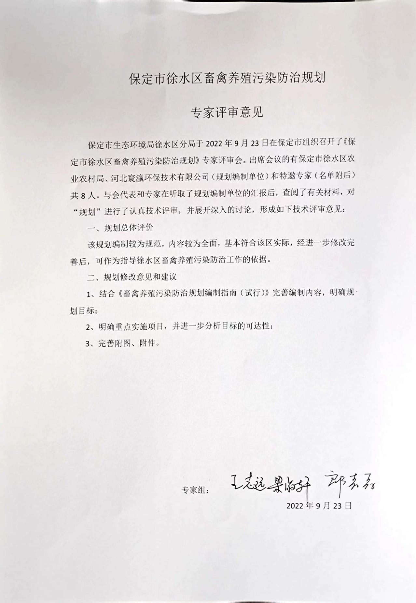
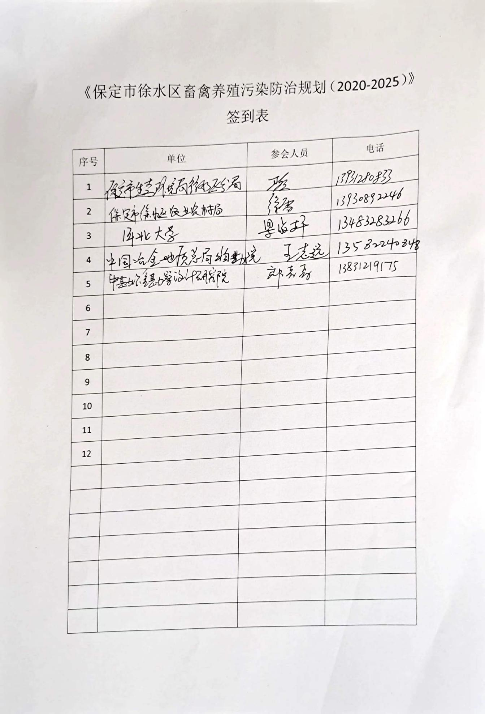
附表1：规模化养殖场畜禽养殖统计数据一览表 单位：头、羽
序号 | 养殖场户名称 | 设计存栏规模 | 设计出栏规模 | 养殖场地址 | 养殖畜种 | 法人代表
1 | 振山养殖场 | 1000 | 1500 | 安肃镇北梨园 | 生猪 | 高凌志
2 | 吉吉养殖场 | 700 | 1050 | 安肃镇北下关 | 生猪 | 李伟
3 | 徐水县田增元养殖场 | 700 | 1000 | 安肃镇北徐城 | 生猪 | 田增元
4 | 徐水县泽辰生猪专业合作社 | 400 | 550 | 安肃镇东于庄 | 生猪 | 李月
5 | 保定市徐水区继明养殖有限公司 | 1000 | 1400 | 安肃镇东张丰 | 生猪 | 王继明
6 | 家旺养殖场 | 400 | 600 | 安肃镇东张丰 | 生猪 | 付文奎
7 | 刘银峰养殖场 | 400 | 550 | 安肃镇东张丰 | 生猪 | 刘银峰
8 | 王海辉养殖场 | 450 | 650 | 安肃镇东张丰 | 生猪 | 王海辉
9 | 王景如养殖场 | 500 | 700 | 安肃镇东张丰 | 生猪 | 王景如
10 | 宝忠养殖场 | 700 | 1050 | 安肃镇坟台 | 生猪 | 贾保忠
11 | 王顺刚 | 350 | 510 | 安肃镇坟台 | 生猪 | 王顺刚
12 | 王薪宇养殖场 | 800 | 1100 | 安肃镇坟台 | 生猪 | 王薪宇
13 | 吴建设 | 1000 | 1400 | 安肃镇坟台 | 生猪 | 吴建设
14 | 徐水区顺良养殖场 | 3800 | 5800 | 安肃镇坟台 | 生猪 | 乔彦良
15 | 徐水区昱润家庭养殖场 | 35000 | 210000 | 安肃镇黄土岗 | 肉鸡 | 刘义
16 | 李东养殖场 | 400 | 550 | 安肃镇南孤庄营 | 生猪 | 李秀峰
17 | 周连生 | 1000 | 1500 | 安肃镇南孤庄营 | 生猪 | 周连生
18 | 浩胜旺达 | 1000 | 1500 | 安肃镇南张丰 | 生猪 | 刘浩
19 | 华杨饲养场 | 1500 | 1980 | 安肃镇南张丰 | 生猪 | 姜陆杨
20 | 佳鑫养殖场 | 450 | 680 | 安肃镇南张丰 | 生猪 | 于占良
21 | 瑞兴养殖场 | 490 | 740 | 安肃镇南张丰 | 生猪 | 刘金雨
22 | 李俊英养殖场 | 400 | 550 | 安肃镇前所营 | 生猪 | 李俊英
23 | 瑞海养殖场 | 700 | 1100 | 安肃镇前所营 | 生猪 | 代瑞海
24 | 徐水县章雨养殖场 | 1000 | 1500 | 安肃镇商庄 | 生猪 | 李章雨
25 | 徐水县中义养殖场 | 4000 | 6000 | 安肃镇商庄 | 生猪 | 王忠义
26 | 保定诚民养殖有限公司 | 10000 | 15000 | 安肃镇王马 | 生猪 | 李桂兰
27 | 河北天正养殖有限公司 | 30000 | 42000 | 安肃镇西张丰村 | 生猪 | 姚新海
28 | 保定市徐水区康丰养猪场 | 1000 | 1400 | 安肃镇沿公 | 生猪 | 曹洪利
29 | 永利猪场 | 450 | 680 | 安肃镇岳家营 | 生猪 | 张永启
30 | 王登平牛场 | 200 | 10 | 漕河镇北楼 | 肉牛 | 王登平
31 | 徐水县泓森奶牛养殖有限公司 | 1200 | 400 | 漕河镇北庞村 | 肉牛 | 王淑贤
32 | 郭宝来猪场 | 1000 | 200 | 漕河镇马官营 | 生猪 | 郭宝来
33 | 徐水县双亚奶牛养殖场 | 400 | 60 | 漕河镇马官营村 | 肉牛 | 郭亚清
34 | 保定圣美奶牛专业合作业 | 600 | 180 | 漕河镇米家营 | 奶牛 | 韦栋
35 | 保定洲赛奶牛养殖有限责任公司 | 800 | 150 | 漕河镇勉家营村 | 奶牛 | 杨赛
36 | 李元猪场 | 350 | 260 | 漕河镇南留村 | 生猪 | 李元
37 | 刘焕猪场 | 400 | 60 | 漕河镇南留村 | 生猪 | 刘焕
38 | 秦宝利猪场 | 580 | 50 | 漕河镇南留村 | 生猪 | 秦宝利
39 | 于连军猪场 | 500 | 260 | 漕河镇南留村 | 生猪 | 于连军
40 | 苑宝忠猪场 | 1000 | 200 | 漕河镇南留村 | 生猪 | 苑宝忠
41 | 苑丽清猪场 | 350 | 250 | 漕河镇南留村 | 生猪 | 苑丽清
42 | 徐水县利农奶牛专业合作社 | 1800 | 167 | 漕河镇南庞村 | 奶牛 | 范学平
43 | 保定玉洁农牧有限公司 | 1500 | 290 | 漕河镇中所营 | 奶牛 | 田金友
44 | 汤山河鸡场 | 15000 | 60000 | 崔庄镇大辛庄 | 肉鸡 | 汤山河
45 | 田磊鸡场 | 15500 | 46000 | 崔庄镇大辛庄 | 肉鸡 | 田磊
46 | 田振忠鸡场 | 18000 | 54000 | 崔庄镇大辛庄 | 肉鸡 | 田振忠
47 | 朱大林猪场 | 600 | 900 | 崔庄镇东崔庄 | 生猪 | 朱大林
48 | 保定市海通奶牛养殖场 | 400 | 80 | 崔庄镇干河沟村 | 奶牛 | 王振路
49 | 保定市安安生态农业发展有限公司 | 1800 | 2500 | 崔庄镇郝王庄 | 生猪 | 陈欣
50 | 陈小磊猪场 | 750 | 1100 | 崔庄镇郝王庄 | 生猪 | 陈小磊
51 | 赵宝义鸡场 | 12000 | 8000 | 崔庄镇郝王庄 | 蛋鸡 | 赵宝义
52 | 赵树新猪场 | 1000 | 1500 | 崔庄镇郝王庄 | 生猪 | 赵树新
53 | 保定腾佳养殖有限公司 | 1000 | 1700 | 崔庄镇刘庄 | 生猪 | 高大成
54 | 徐水县昕牧养猪合作社 | 1500 | 1950 | 崔庄镇刘庄 | 生猪 | 张德平
55 | 安红建猪场 | 500 | 750 | 崔庄镇沙口 | 生猪 | 安红建
56 | 保定宏宣畜牧养殖场 | 9000 | 15000 | 崔庄镇商平庄 | 生猪 | 楚建峰
57 | 李永伟猪场 | 1500 | 2300 | 崔庄镇水磨头 | 生猪 | 李永伟
58 | 烽运养殖场 | 2000 | 2800 | 崔庄镇田庄 | 生猪 | 范大占
59 | 闫小秃羊场 | 600 | 720 | 崔庄镇吴庄 | 羊 | 闫小秃
60 | 赵宽成鸡场 | 24000 | 72000 | 崔庄镇吴庄 | 肉鸡 | 赵宽成
61 | 王赶良猪场 | 500 | 750 | 崔庄镇兴隆庄 | 生猪 | 王赶良
62 | 王雄光猪场 | 500 | 750 | 崔庄镇兴隆庄 | 生猪 | 王雄光
63 | 保定市徐水区禾鑫奶牛农民专业合作社 | 400 | 15 | 崔庄镇郑庄 | 奶牛 | 孟另山
64 | 保定孟扬养殖有限公司 | 600 | 40 | 崔庄镇郑庄村 | 奶牛 | 孟另雪
65 | 徐水县华艺奶牛专业合作社 | 450 | 20 | 大王店曲水村 | 肉牛 | 甄福才
66 | 丰硕猪场 | 1500 | 1980 | 大王店镇北街 | 生猪 | 王宁
67 | 孟君猪场 | 800 | 1200 | 大王店镇佃头 | 生猪 | 孟文明
68 | 坡子养猪场 | 400 | 600 | 大王店镇佃头村 | 生猪 | 王波
69 | 民会猪场 | 1200 | 1600 | 大王店镇黑山村 | 生猪 | 田学民
70 | 保定市徐水区五兴奶牛农民专业合作社 | 800 | 32 | 大王店镇西黑山村 | 奶牛 | 张金明
71 | 民水猪场 | 500 | 750 | 大王店镇小黑山 | 生猪 | 周民水
72 | 崔广汉 | 500 | 700 | 大因镇崔迪城 | 生猪 | 崔广汉
73 | 崔广学猪场 | 400 | 550 | 大因镇崔迪城 | 生猪 | 崔广学
74 | 崔海迎 | 400 | 550 | 大因镇崔迪城 | 生猪 | 崔海迎
75 | 徐水俊龙养殖有限公司 | 2500 | 3400 | 大因镇崔迪城 | 生猪 | 崔广来
76 | 保定百丰养殖有限公司 | 1000 | 1400 | 大因镇大东张 | 生猪 | 李开开
77 | 韩保国 | 1200 | 1000 | 大因镇大东张 | 肉牛 | 韩保国
78 | 霍磊 | 900 | 1350 | 大因镇大东张 | 生猪 | 霍磊
79 | 李卜 | 500 | 650 | 大因镇大东张 | 生猪 | 李卜
80 | 李二峰 | 600 | 820 | 大因镇大东张 | 生猪 | 李二峰
81 | 李章壮 | 500 | 680 | 大因镇大东张 | 生猪 | 李章壮
82 | 魏宏亮 | 450 | 620 | 大因镇大东张 | 生猪 | 魏宏亮
83 | 魏军营 | 500 | 680 | 大因镇大东张 | 生猪 | 魏军营
84 | 徐水县建民养殖有限公司 | 1500 | 1980 | 大因镇大东张 | 生猪 | 李建新
85 | 徐水县绿安蒂养殖场 | 500 | 700 | 大因镇大东张 | 生猪 | 张艳学
86 | 大午畜牧有限公司 | 20000 | 30000 | 大因镇防陵 | 生猪 | 张旭
87 | 新兴养猪场 | 800 | 1200 | 大因镇防陵 | 生猪 | 商大新
88 | 正旺养殖场 | 800 | 1200 | 大因镇李迪城 | 生猪 | 刘海清
89 | 张金来 | 500 | 750 | 大因镇龙化 | 生猪 | 张金来
90 | 保定康泽养殖有限公司 | 800 | 42 | 大因镇龙化村 | 奶牛 | 赵永清
91 | 保定市三合奶牛农民专业合作社 | 800 | 40 | 大因镇任庄 | 奶牛 | 任大吉
92 | 金泽猪场 | 1000 | 1500 | 大因镇王村 | 生猪 | 朱金泽
93 | 腾达养猪场 | 1000 | 1500 | 大因镇肖迪城 | 生猪 | 刘小建
94 | 保定千秋和谐奶牛专业合作社 | 960 | 50 | 大因镇小千秋村 | 奶牛 | 李建新
95 | 刘保江 | 500 | 750 | 大因镇小因 | 生猪 | 刘保江
96 | 保定市申友养殖有限公司 | 8000 | 12000 | 大因镇于迪城 | 生猪 | 于宝申
97 | 崔振岭 | 1400 | 1900 | 大因镇于迪城 | 生猪 | 崔振岭
98 | 旺源猪场 | 1200 | 1800 | 大因镇于迪城 | 生猪 | 崔大榜
99 | 于海峰 | 450 | 680 | 大因镇于迪城 | 生猪 | 于海峰
100 | 新瑞德养殖场 | 50000 | 200000 | 东釜山乡白岭 | 蛋鸡 | 张秀成
101 | 青霞养猪场 | 500 | 750 | 东釜山乡南街村 | 生猪 | 翁增青
102 | 王占军猪场 | 1200 | 1600 | 东史端镇北北里 | 生猪 | 王占军
103 | 韩顺堂 | 850 | 1300 | 东史端镇北营村 | 生猪 | 韩顺堂
104 | 刘德志猪场 | 1300 | 1720 | 东史端镇南北里 | 生猪 | 刘德志
105 | 崔连中 | 38000 | 114000 | 东史端镇北胡渠 | 肉鸡 | 崔连中
106 | 李占峰 | 38000 | 114000 | 东史端镇北胡渠 | 肉鸡 | 李占峰
107 | 李正 | 55000 | 165000 | 东史端镇北胡渠 | 肉鸡 | 李正
108 | 张建柱 | 22000 | 66000 | 东史端镇北胡渠 | 肉鸡 | 张建柱
109 | 张东阁 | 22000 | 66000 | 东史端镇梁庄 | 肉鸡 | 张东阁
110 | 李会明 | 37000 | 111000 | 东史端镇南胡渠 | 肉鸡 | 李会明
111 | 李会强 | 38000 | 114000 | 东史端镇南胡渠 | 肉鸡 | 李会强
112 | 李志坡 | 21000 | 63000 | 东史端镇南胡渠 | 肉鸡 | 李志坡
113 | 王二茹猪场 | 550 | 810 | 东史端镇郑庄 | 生猪 | 王二茹
114 | 郑宝玉猪场 | 450 | 680 | 东史端镇郑庄 | 生猪 | 郑宝玉
115 | 刘学东 | 800 | 1200 | 高林村镇大庄 | 生猪 | 刘学东
116 | 徐水县宝磊奶牛专业合作社 | 600 | 25 | 高林村镇大庄 | 奶牛 | 晏福春
117 | 绿康养殖场 | 900 | 1350 | 高林村镇高林村 | 生猪 | 田博
118 | 张小江 | 50000 | 150000 | 高林村镇高林村 | 肉鸡 | 张小江
119 | 祖志强猪场 | 1300 | 1700 | 高林村镇高林村 | 生猪 | 祖志强
120 | 柏继安养猪场 | 1200 | 1600 | 高林村镇高林营 | 生猪 | 柏继安
121 | 陈金贵 | 45000 | 135000 | 高林村镇高林营 | 肉鸡 | 陈金贵
122 | 顺元家庭农场 | 16000 | 63000 | 高林村镇高林营 | 肉鸡 | 魏顺元
123 | 保定兴芮农牧发展有限公司商品代蛋鸡场 | 100000 | 65000 | 高林村镇郎马庄村 | 蛋鸡 | 戴占辉
124 | 李大军 | 1250 | 1650 | 高林村镇郎五庄 | 生猪 | 李大军
125 | 保定兴芮农牧发展有限公司 | 620000 | 400000 | 高林村镇郎五庄村 | 蛋鸡 | 刘建峰
126 | 徐水县继文奶牛养殖场 | 800 | 40 | 高林村镇六里铺村 | 奶牛 | 马继文
127 | 马江 | 50000 | 150000 | 高林村镇田村铺 | 肉鸡 | 马江
128 | 田江武 | 22000 | 66000 | 高林村镇田村铺 | 肉鸡 | 田江武
129 | 徐水县兴盛奶牛专业合作社 | 700 | 30 | 高林村镇肖金营村 | 奶牛 | 孙少华
130 | 贾同振 | 1100 | 1700 | 高林村镇小辛安 | 生猪 | 贾同振
131 | 冯俊山 | 1000 | 1500 | 高林村镇翟庄 | 生猪 | 冯俊山
132 | 陆永明 | 60000 | 180000 | 高林村镇站里 | 肉鸡 | 陆永明
133 | 陆振德 | 27000 | 100000 | 高林村镇站里 | 肉鸡 | 陆振德
134 | 河北涛涛家禽饲养有限公司 | 300000 | 900000 | 户木德山 | 肉鸡 | 郭涛
135 | 安长辉 | 800 | 1200 | 户木乡安庄 | 生猪 | 安长辉
136 | 荣昌养猪场 | 1000 | 1200 | 户木乡安庄 | 生猪 | 郭连德
137 | 顺利养猪场 | 1000 | 1500 | 户木乡安庄 | 生猪 | 安进财
138 | 孙宗茂 | 900 | 1400 | 户木乡安庄 | 生猪 | 孙宗茂
139 | 保定市徐水区冀聚源奶牛农民专业合作社 | 800 | 35 | 户木乡崔家独树村 | 奶牛 | 马文才
140 | 徐水县丽华奶牛专业合作社 | 900 | 45 | 户木乡孙村营 | 奶牛 | 刘丽华
141 | 保定市徐水区天晨饲养场 | 2500 | 3800 | 户木乡屯庄 | 生猪 | 姚温
142 | 保定徐水区天晨养殖场 | 700 | 25 | 户木乡屯庄 | 奶牛 | 姚温
143 | 王赛养殖场 | 1000 | 1300 | 户木乡屯庄 | 生猪 | 王赛
144 | 雪峰养猪场 | 500 | 750 | 户木乡屯庄 | 生猪 | 张雪峰
145 | 保定韦氏农牧有限责任公司 | 5500 | 350 | 留村镇荆塘铺村 | 奶牛 | 韦彬
146 | 西凡第一猪场 | 1500 | 1950 | 瀑河乡西凡村 | 生猪 | 田红霞
147 | 徐水县桂合奶牛专业合作社 | 500 | 20 | 瀑河乡向阳村 | 奶牛 | 唐桂合
148 | 保定市徐水区进田家庭农场 | 10000 | 6000 | 瀑河乡新农村 | 蛋鸡 | 章立华
149 | 建强猪场 | 340 | 800 | 瀑河乡新农村 | 生猪 | 陈明
150 | 新农养殖场 | 500 | 750 | 瀑河乡新农村 | 生猪 | 解小东
151 | 兴华养殖场 | 1000 | 1500 | 遂城镇大赤鲁 | 生猪 | 魏东东
152 | 保定市徐水区古镇良种猪场 | 1000 | 1400 | 遂城镇大庞村 | 生猪 | 赵建成
153 | 徐水县龙源奶牛专业合作社 | 800 | 600 | 遂城镇大庞村 | 肉牛 | 赵岩
154 | 保定市徐水区军英养殖场 | 1000 | 1500 | 遂城镇巩固庄村 | 生猪 | 李军英
155 | 姜建申猪场 | 530 | 770 | 遂城镇曲城 | 生猪 | 姜建申
156 | 洪义养殖场 | 12000 | 8000 | 遂城镇谢坊营 | 蛋鸡 | 张洪义
157 | 刘金峰鸡场 | 10000 | 6500 | 正村镇杨家庄 | 蛋鸡 | 刘金峰
158 | 保定市徐水区保刚奶牛农民专业合作社 | 1200 | 70 | 正村镇杨家庄村 | 奶牛 | 李保刚
159 | 高艳国养猪场 | 350 | 500 | 正村镇杨庄 | 生猪 | 高艳国
160 | 保市徐水区顺发养殖场 | 1000 | 1500 | 正村镇于坊村 | 生猪 | 张洪顺
161 | 徐水县宏盛养殖有限公司 | 1400 | 1950 | 正村镇于坊村 | 生猪 | 徐章伍

附表2：规模化养殖场粪污处理方式、病死畜禽处理方式及投资金额一览表
序号 | 养殖场户名称 | 粪污处理方式 | 粪污处理设施名称、  数量及建设时间 | 投资  总金额 | 政府补助金额 | 病死畜禽处理方式
1 | 振山养殖场 | 堆肥发酵/能源化利用/外运集中处理 | 粪发酵池1个，2017年7月  尿沉淀池1个，2017年7月 | 2万元 | / | 无害化集中处理
2 | 吉吉养殖场 | 堆肥发酵/能源化利用/外运集中处理 | 粪发酵池1个，2017年7月  尿沉淀池1个，2017年7月 | 1.5万元 | / | 无害化集中处理
3 | 徐水县田增元养殖场 | 堆肥发酵/能源化利用/外运集中处理 | 粪发酵池1个，2017年7月  尿沉淀池1个，2017年7月 | 1.5万元 | / | 无害化集中处理
4 | 徐水县泽辰生猪专业合作社 | 堆肥发酵/能源化利用/外运集中处理 | 粪发酵池1个，2017年7月  尿沉淀池1个，2017年7月 | 1万元 | / | 无害化集中处理
5 | 保定市徐水区继明养殖有限公司 | 堆肥发酵/沉淀池/外售 | 粪便贮存设施1个，1996年9月  污水贮存设施1个，1996年9月 | 21.5万元 | / | 无害化集中处理
6 | 家旺养殖场 | 堆肥发酵/沉淀池/外售 | 粪便贮存设施1个，2017年10月  污水贮存设施1个，2017年10月 | 1.5万元 | / | 无害化集中处理
7 | 刘银峰养殖场 | 堆肥发酵/沉淀池/外售 | 粪便贮存设施1个，2017年10月  污水贮存设施1个，2017年10月 | 1.3万元 | / | 无害化集中处理
8 | 王海辉养殖场 | 堆肥发酵/沉淀池/外售 | 粪便贮存设施1个，2017年8月  污水贮存设施1个，2017年8月 | 1.9万元 | / | 无害化集中处理
9 | 王景如养殖场 | 堆肥发酵/沉淀池/外售 | 粪便贮存设施1个，2017年10月  污水贮存设施1个，2017年10月 | 5.3万元 | / | 无害化集中处理
10 | 宝忠养殖场 | 堆肥发酵/沉淀池/外售/直接还田 | 粪便贮存设施1个，2017年11月  污水贮存设施1个，2017年11月 | 3.7万元 | / | 无害化集中处理
11 | 王顺刚 | 堆肥发酵/沉淀池/外售/直接还田 | 粪便贮存设施1个，2017年10月  污水贮存设施1个，2017年10月 | 5万元 | / | 无害化集中处理
12 | 王薪宇养殖场 | 堆肥发酵/沉淀池/外售 | 粪便贮存设施1个，2017年10月  污水贮存设施1个，2017年10月 | 3.5万元 | / | 无害化集中处理
13 | 吴建设 | 堆肥发酵/沉淀池/外售 | 粪便贮存设施1个，2017年11月  污水贮存设施1个，2017年11月 | 5万元 | / | 无害化集中处理
14 | 徐水区顺良养殖场 | 堆肥发酵/沉淀池/外售 | 粪便贮存设施1个，2017年12月  污水贮存设施1个，2017年12月 | 12.5万元 | / | 无害化集中处理
15 | 徐水区昱润家庭养殖场 | 外售 | 粪发酵池1个，2017年7月 | 0.8万元 | / | 无害化集中处理
16 | 李东养殖场 | 堆肥发酵/能源化利用/外运集中处理 | 粪发酵池1个，2017年7月  尿沉淀池1个，2017年7月 | 1万元 | / | 无害化集中处理
17 | 周连生 | 堆肥发酵/能源化利用/外运集中处理 | 粪发酵池1个，2017年7月  尿沉淀池1个，2017年7月 | 1.5万元 | / | 无害化集中处理
18 | 浩胜旺达 | 堆肥发酵/沉淀池/外售 | 粪便贮存设施1个，2017年11月  污水贮存设施1个，2017年11月 | 12万元 | / | 无害化集中处理
19 | 华杨饲养场 | 堆肥发酵/沼气池/沉淀池/外售 | 粪便贮存设施1个，2017年10月  污水贮存设施1个，2017年10月  沼气池1个，2013年10月 | 32万元 | / | 无害化集中处理
20 | 佳鑫养殖场 | 堆肥发酵/沉淀池/外售 | 粪便贮存设施1个，2017年12月  污水贮存设施1个，2017年12月 | 3万元 | / | 无害化集中处理
21 | 瑞兴养殖场 | 堆肥发酵/沉淀池/外售 | 粪便贮存设施1个，2017年10月  污水贮存设施1个，2017年10月 | 6万元 | / | 无害化集中处理
22 | 李俊英养殖场 | 堆肥发酵/沉淀池/外售 | 粪便贮存设施1个，2017年10月  污水贮存设施1个，2017年10月 | 2.15万元 | / | 无害化集中处理
23 | 瑞海养殖场 | 堆肥发酵沉淀池/外售 | 粪便贮存设施1个，2017年10月  污水贮存设施1个，2017年10月 | 3万元 | / | 无害化集中处理
24 | 徐水县章雨养殖场 | 堆肥发酵/能源化利用/外运集中处理 | 粪发酵池1个，2017年7月  尿沉淀池1个，2017年7月 | 1万元 | / | 无害化集中处理
25 | 徐水县中义养殖场 | 堆肥发酵/能源化利用/外运集中处理 | 粪发酵池1个，2017年7月  尿沉淀池1个，2017年7月 | 15万元 | / | 无害化集中处理
26 | 保定诚民养殖有限公司 | 能源化利用/沼气池 | 沼气罐1个，2013年8月 | 500万元 | / | 无害化集中处理
27 | 河北天正养殖有限公司 | 堆肥发酵/沉淀池/外售 | 粪便贮存设施1个，2003年2月  污水贮存设施 1个， 2018年11月 | 30万元 | / | 无害化集中处理
28 | 保定市徐水区康丰养猪场 | 堆肥发酵/沉淀池/外售 | 粪便贮存设施1个，2017年10月  污水贮存设施1个，2017年10月 | 4万元 | / | 无害化集中处理
29 | 永利猪场 | 堆肥发酵/沉淀池/外售 | 粪便贮存设施1个，2017年10月  污水贮存设施1个，2015年8月 | 1.5万元 | / | 无害化集中处理
30 | 王登平牛场 | 堆肥发酵/沉淀池/外售 | 粪污发酵池1个，2018年10月  污水、尿水沉淀池1个，2018年10月 | 1.2万元 | / | 无害化集中处理
31 | 徐水县泓森奶牛养殖有限公司 | 堆肥发酵/外售 | 粪污发酵池1个，2018年10月 | 0.5万元 | / | 无害化集中处理
32 | 郭宝来猪场 | 堆肥发酵/沼气池/沉淀池/外售 | 粪便发酵池1个，2017年4月  污水沉淀池1个，2017年4月 | 2.5万元 | / | 无害化集中处理
33 | 徐水县双亚奶牛养殖场 | 堆肥发酵/沉淀池/外售 | 粪污发酵池1个，2018年10月 | 50万元 | 25万元 | 无害化集中处理
34 | 保定圣美奶牛专业合作业 | 生产垫料/沉淀池/外运集中处理 | 卧式智能发酵罐1个，2020年12月  污水处理设备1个，2020年12月  超干固液分离机5个，2020年12月  精率固液分离机1个，2020年12月  50铲车1个，2020年12月  30铲车1个，2020年12月 | 441.1万元 | 217.04万元 | 无害化集中处理
35 | 保定洲赛奶牛养殖有限责任公司 | 堆肥发酵/生产垫料/沉淀池/氧化塘 | 多功能发酵机1个，2021年5月  智能发酵罐1个，2021年5月  污水处理设备1个，2021年5月  固液分离机5个，2021年5月 | 350万元 | 170万元 | 无害化集中处理
36 | 李元猪场 | 堆肥发酵/沼气池/沉淀池/外售 | 粪便发酵池1个，2017年4月  污水沉淀池1个，2017年4月 | 2万元 | / | 无害化集中处理
37 | 刘焕猪场 | 堆肥发酵/沼气池/沉淀池/外售 | 粪便发酵池1个，2017年4月  污水沉淀池1个，2017年4月 | 1.5万元 | / | 无害化集中处理
38 | 秦宝利猪场 | 堆肥发酵/沼气池/沉淀池/外售 | 粪便发酵池1个，2017年4月  污水沉淀池1个，2017年4月 | 2万元 | / | 无害化集中处理
39 | 于连军猪场 | 堆肥发酵/沼气池/沉淀池/外售 | 粪便发酵池1个，2017年4月  污水沉淀池1个，2017年4月 | 2万元 | / | 无害化集中处理
40 | 苑宝忠猪场 | 堆肥发酵/沼气池/沉淀池/外售 | 粪便发酵池1个，2017年4月  污水沉淀池1个，2017年4月 | 2万元 | / | 无害化集中处理
41 | 苑丽清猪场 | 堆肥发酵/沼气池/沉淀池/外售 | 粪便发酵池1个，2017年4月  污水沉淀池1个，2017年4月 | 2万元 | / | 无害化集中处理
42 | 徐水县利农奶牛专业合作社 | 堆肥发酵/生产垫料/沼气池 | 多功能发酵机1个，2021年5月  智能发酵罐1个，2021年5月  污水处理设备1个，2021年5月  固液分离机1个，2021年5月 | 400万元 | 200万元 | 无害化集中处理
43 | 保定玉洁农牧有限公司 | 堆肥发酵/生产有机肥/生产垫料/沉淀池/氧化塘/外售 | 干湿分离机6个，2019年3月  发酵罐1个，2019年3月 | 484万元 | 242万元 | 无害化集中处理
44 | 汤山河鸡场 | 堆积发酵 | 储粪池1个，2017年6月 | 0.6万元 | / | 无害化集中处理
45 | 田磊鸡场 | 堆积发酵 | 储粪池1个，2017年6月 | 0.6万元 | / | 无害化集中处理
46 | 田振忠鸡场 | 堆积发酵 | 储粪池1个，2017年6月 | 1万元 | / | 无害化集中处理
47 | 朱大林猪场 | 堆积发酵 | 储粪池1个，2017年8月  贮尿池1个，2017年8月 | 3万元 | / | 无害化集中处理
48 | 保定市海通奶牛养殖场 | 干湿分离 | 干湿分离机1个，2017年8月  污水处理设施1个，2020年8月 | 26万元 | / | 无害化集中处理
49 | 保定市安安生态农业发展有限公司 | 堆积发酵 | 好氧发酵机1个，2020年9月 | 30万元 | 18万元 | 无害化集中处理
50 | 陈小磊猪场 | 堆积发酵 | 储粪池1个，2017年8月  贮尿池1个，2017年8月 | 5万元 | / | 无害化集中处理
51 | 赵宝义鸡场 | 堆积发酵 | 储粪池1个，2017年8月 | 4万元 | / | 无害化集中处理
52 | 赵树新猪场 | 堆积发酵 | 好氧发酵机1个，2020年9月 | 30万元 | 18万元 | 无害化集中处理
53 | 保定腾佳养殖有限公司 | 堆积发酵 | 储粪池1个，2017年8月  贮尿池1个，2017年8月 | 5万元 | / | 无害化集中处理
54 | 徐水县昕牧养猪合作社 | 堆积发酵 | 储粪池1个，2017年8月  贮尿池1个，2017年8月 | 12万元 | / | 无害化集中处理
55 | 安红建猪场 | 堆积发酵 | 储粪池1个，2017年8月  贮尿池1个，2017年8月 | 3.5万元 | / | 无害化集中处理
56 | 保定宏宣畜牧养殖场 | 堆积发酵 | 储粪池1个，2017年9月  贮尿池1个，2017年9月 | 40万元 | 20万元 | 无害化集中处理
57 | 李永伟猪场 | 堆积发酵 | 储粪池1个，2018年6月  贮尿池1个，2018年6月 | 7万元 | / | 无害化集中处理
58 | 烽运养殖场 | 堆积发酵 | 储粪池1个，2017年8月  贮尿池1个，2017年8月 | 4万元 | / | 无害化集中处理
59 | 闫小秃羊场 | 堆积发酵 | 储粪池1个，2018年9月 | 3万元 | / | 无害化集中处理
60 | 赵宽成鸡场 | 堆积发酵 | 储粪池1个，2018年6月 | 4万元 | / | 无害化集中处理
61 | 王赶良猪场 | 堆积发酵 | 储粪池1个，2017年8月  贮尿池1个，2017年8月 | 5万元 | / | 无害化集中处理
62 | 王雄光猪场 | 堆积发酵 | 储粪池1个，2017年8月  贮尿池1个，2017年8月 | 5万元 | / | 无害化集中处理
63 | 保定市徐水区禾鑫奶牛农民专业合作社 | 干湿分离/堆积发酵 | 干湿分离，2016年7月 | 27万元 | / | 无害化集中处理
64 | 保定孟扬养殖有限公司 | 干湿分离/堆积发酵 | 干湿分离机1个，2021年5月  污水处理设施1个，2021年5月 | 199万元 | 99万元 | 无害化集中处理
65 | 徐水县华艺奶牛专业合作社 | 沉淀池/干湿分离机 | 沉淀池2个，2015年6月  干湿分离机1个，2015年6月 | 10万元 | / | 无害化集中处理
66 | 丰硕猪场 | 沉淀池 | 沉淀池2个，2012年9月 | 6万元 | / | 无害化集中处理
67 | 孟君猪场 | 沉淀池 | 沉淀池4个，2017年9月 | 4万元 | / | 无害化集中处理
68 | 坡子养猪场 | 沉淀池 | 沉淀池2个，2017年9月 | 4万元 | / | 无害化集中处理
69 | 民会猪场 | 沉淀池 | 沉淀池3个，2012年3月 | 22万元 | / | 无害化集中处理
70 | 保定市徐水区五兴奶牛农民专业合作社 | 生产垫料/沉淀池 | 生产垫料1个，2021年12月  沉淀池3个，2010年3月  干湿分离4个，210年3月  发酵罐1个，2021年8月 | 300万元 | 100万元 | 无害化集中处理
71 | 民水猪场 | 沉淀池 | 沉淀池4个，2017年11月 | 5万元 | / | 无害化集中处理
72 | 崔广汉 | 堆肥发酵/沉淀池/外售/直接还田 | 粪便堆积发酵池1个，2017年11月  沉淀池1个，2017年11月 | 4万元 | / | 无害化集中处理
73 | 崔广学猪场 | 堆肥发酵/沉淀池/外售/直接还田 | 粪便堆积发酵池1个，2017年11月  沉淀池1个，2017年11月 | 3万元 | / | 无害化集中处理
74 | 崔海迎 | 堆肥发酵/沉淀池/外售/直接还田 | 粪便堆积发酵池1个，2017年11月  沉淀池1个，2017年11月 | 3万元 | / | 无害化集中处理
75 | 徐水俊龙养殖有限公司 | 堆肥发酵/沉淀池/直接还田 | 粪便堆积发酵池1个，2017年11月  沉淀池1个，2017年11月 | 6万元 | / | 无害化集中处理
76 | 保定百丰养殖有限公司 | 堆肥发酵/沉淀池 | 粪便堆积发酵池1个，2017年11月  沉淀池8个，2017年11月 | 9万元 | / | 无害化集中处理
77 | 韩保国 | 堆肥发酵 | 粪便堆积发酵池1个，2018年6月 | 20万元 | / | 无害化集中处理
78 | 霍磊 | 堆肥发酵/沉淀池 | 粪便堆积发酵池1个，2018年10月  沉淀池3个，2018年10月 | 10万元 | / | 无害化集中处理
79 | 李卜 | 堆肥发酵/沉淀池 | 粪便堆积发酵池1个，2017年11月  沉淀池3个，2017年11月 | 4万元 | / | 无害化集中处理
80 | 李二峰 | 堆肥发酵/沉淀池 | 粪便堆积发酵池1个，2017年12月  沉淀池3个，2017年12月 | 6万元 | / | 无害化集中处理
81 | 李章壮 | 堆肥发酵/沉淀池 | 粪便堆积发酵池1个，2017年11月  沉淀池3个，2017年11月 | 6万元 | / | 无害化集中处理
82 | 魏宏亮 | 堆肥发酵/沉淀池 | 粪便堆积发酵池1个，2017年11月  沉淀池3个，2017年11月 | 4.5万元 | / | 无害化集中处理
83 | 魏军营 | 堆肥发酵/沉淀池 | 粪便堆积发酵池1个，2017年11月  沉淀池3个，2017年11月 | 7万元 | / | 无害化集中处理
84 | 徐水县建民养殖有限公司 | 堆肥发酵/沉淀池 | 粪便堆积发酵池1个，2018年5月  沉淀池3个，2018年5月 | 4万元 | / | 无害化集中处理
85 | 徐水县绿安蒂养殖场 | 堆肥发酵/沉淀池 | 粪便堆积发酵池1个，2018年4月  沉淀池3个，2018年4月 | 6万元 | / | 无害化集中处理
86 | 大午畜牧有限公司 | 生产有机肥/沼气池/沉淀池/外售 | 沼气池1个，2010年6月  污水处理站1个，2018年7月 | 340万元 | 167万元 | 无害化集中处理
87 | 新兴养猪场 | 堆肥发酵/沉淀池/外售/直接还田 | 粪便堆积发酵池1个，2017年11月  沉淀池1个，2017年11月 | 6万元 | / | 无害化集中处理
88 | 正旺养殖场 | 堆肥发酵/沉淀池/直接还田 | 粪便堆积发酵池1个，2017年11月  沉淀池1个，2017年11月 | 3.5万元 | / | 无害化集中处理
89 | 张金来 | 堆肥发酵/沉淀池 | 粪便堆积发酵池1个，2018年6月  沉淀池3个，2018年6月 | 4万元 | / | 无害化集中处理
90 | 保定康泽养殖有限公司 | 堆肥发酵/沉淀池 | 粪便堆积发酵池1个，2018年6月  沉淀池3个，2018年6月 | 12万元 | / | 无害化集中处理
91 | 保定市三合奶牛农民专业合作社 | 生产垫料/沉淀池 | 干湿分离机2个，2021年9月  水处理系统1个，2021年9月  铲车2个，2021年9月  吸粪车1个，2021年9月  发酵罐1个，2022年3月 | 230万元 | 115万元 | 无害化集中处理
92 | 金泽猪场 | 堆肥发酵/沉淀池 | 粪便堆积发酵池1个，2017年12月  沉淀池3个，2017年12月 | 6万元 | / | 无害化集中处理
93 | 腾达养猪场 | 堆肥发酵/沉淀池/外售 | 粪便堆积发酵池2个，2017年11月  沉淀池1个，2017年11月 | 3万元 | / | 无害化集中处理
94 | 保定千秋和谐奶牛专业合作社 | 堆肥发酵/生产垫料/沼气池/氧化塘 | 沼气池1个，2018年6月  固液分离机3个，2018年6月  氧化塘2个，2019年7月  粪污烘干机1个，2021年9月  卧式发酵罐1个，2021年1月  污水处理设施1个，2021年4月 | 230万元 | 110万元 | 无害化集中处理
95 | 刘保江 | 沉淀池/直接还田 | 沼气池2个，2009年8月  沉淀池1个，2009年8月 | 6万元 | / | 无害化集中处理
96 | 保定市申友养殖有限公司 | 堆肥发酵/沉淀池/外售/直接还田 | 粪便堆积发酵池2个，2017年11月  沉淀池2个，2017年11月 | 42万元 | / | 无害化集中处理
97 | 崔振岭 | 堆肥发酵/沉淀池/外售/直接还田 | 粪便堆积发酵池2个，2017年11月  沉淀池1个，2017年11月 | 8万元 | / | 无害化集中处理
98 | 旺源猪场 | 堆肥发酵/沉淀池/外售/直接还田 | 粪便堆积发酵池1个，2017年11月  沉淀池1个，2017年11月 | 10万元 | / | 无害化集中处理
99 | 于海峰 | 堆肥发酵/沉淀池/外售/直接还田 | 粪便堆积发酵池1个，2017年11月  沉淀池1个，2017年11月 | 2万元 | / | 无害化集中处理
100 | 新瑞德养殖场 | 沉淀池 | 沉淀池1个，2017年10月 | 4万元 | / | 无害化集中处理
101 | 青霞养猪场 | 沉淀池 | 沉淀池2个，2017年9月 | 6万元 | 6万元 | 无害化集中处理
102 | 王占军猪场 | 堆肥发酵/沉淀池 | 发酵池1个，2017年8月  沉淀池1个，2017年8月 | 8万元 | / | 无害化集中处理
103 | 韩顺堂 | 堆肥发酵/沉淀池 | 发酵池1个，2017年11月  沉淀池1个，2017年11月 | 2万元 | / | 无害化集中处理
104 | 刘德志猪场 | 堆肥发酵/沉淀池 | 发酵池1个，2017年8月  沉淀池1个，2017年8月 | 12万元 | / | 无害化集中处理
105 | 崔连中 | 堆肥发酵 | 发酵池1个，2017年8月 | 0.5万元 | / | 无害化集中处理
106 | 李占峰 | 堆肥发酵 | 发酵池1个，2017年8月 | 0.7万元 | / | 无害化集中处理
107 | 李正 | 堆肥发酵 | 发酵池1个，2017年8月 | 0.5万元 | / | 无害化集中处理
108 | 张建柱 | 堆肥发酵 | 发酵池1个，2017年8月 | 0.8万元 | / | 无害化集中处理
109 | 张东阁 | 堆肥发酵 | 发酵池1个，2017年10月 | 0.5万元 | / | 无害化集中处理
110 | 李会明 | 堆肥发酵 | 发酵池1个，2017年6月 | 0.3万元 | / | 无害化集中处理
112 | 李会强 | 堆肥发酵 | 发酵池1个，2017年5月 | 0.3万元 | / | 无害化集中处理
113 | 李志坡 | 堆肥发酵 | 发酵池1个，2017年8月 | 1万元 | / | 无害化集中处理
114 | 王二茹猪场 | 堆肥发酵/沉淀池 | 发酵池1个，2017年8月  沉淀池1个，2017年8月 | 1.6万元 | / | 无害化集中处理
115 | 郑宝玉猪场 | 堆肥发酵/沉淀池 | 发酵池1个，2017年8月  沉淀池1个，2017年8月 | 2.5万元 | / | 无害化集中处理
116 | 刘学东 | 堆肥发酵/沉淀池 | 发酵池1个，2017年8月  沉淀池1个，2017年8月 | 1万元 | / | 无害化集中处理
117 | 徐水县宝磊奶牛专业合作社 | 生产垫料/沉淀池 | 沉淀池2个，2018年7月 | 33万元 | / | 无害化集中处理
118 | 绿康养殖场 | 堆肥发酵/沉淀池 | 发酵池1个，2017年8月  沉淀池1个，2017年8月 | 5.5万元 | / | 无害化集中处理
119 | 张小江 | 堆肥发酵 | 发酵池1个，2018年4月 | 1.3万元 | / | 无害化集中处理
120 | 祖志强猪场 | 堆肥发酵/沉淀池 | 发酵池1个，2017年9月  沉淀池1个，2017年9月 | 15万元 | / | 无害化集中处理
121 | 柏继安养猪场 | 堆肥发酵/沉淀池 | 沉淀池1个，2017年8月  发酵池2个，2017年8月 | 3.5万元 | / | 无害化集中处理
122 | 陈金贵 | 堆肥发酵 | 发酵池1个，2017年8月 | 4.6万元 | / | 无害化集中处理
123 | 顺元家庭农场 | 堆肥发酵 | 发酵池2个，2017年9月 | 8万元 | / | 无害化集中处理
124 | 保定兴芮农牧发展有限公司商品代蛋鸡场 | 生产有机肥/外运集中处理 | 立式发酵罐7个，2021年7月  铲车6个，2021年7月  鸡粪运输车12个，2021年7月 | 725.52万元 | 362.76万元 | 无害化集中处理
125 | 保定兴芮农牧发展有限公司 | 好氧发酵/外售 | 立式发酵罐7个，2021年7月  铲车6个，2021年7月  鸡粪运输车12个，2021年7月 | 725.52万元 | 362.76万元 | 无害化集中处理
126 | 李大军 | 堆肥发酵/沉淀池 | 发酵池1个，2017年8月 | 1.8万元 | / | 无害化集中处理
127 | 徐水县继文奶牛养殖场 | 堆肥发酵 | 发酵池3个，2018年1月  沉淀池1个，2018年1月 | 20万元 | / | 无害化集中处理
128 | 马江 | 堆肥发酵 | 发酵池1个，2017年9月 | 0.3万元 | / | 无害化集中处理
129 | 田江武 | 堆肥发酵/外售 | 发酵池1个，2017年8月 | 0.3万元 | / | 无害化集中处理
130 | 徐水县兴盛奶牛专业合作社 | 堆肥发酵/外售 | 沉淀池2个，2018年3月 | 18万元 | 8万元 | 无害化集中处理
131 | 贾同振 | 堆肥发酵/沉淀池 | 发酵池1个，2017年8月  沉淀池1个，2017年8月 | 1.6万元 | / | 无害化集中处理
132 | 冯俊山 | 堆肥发酵/沉淀池 | 沉淀池1个，2017年11月  发酵池1个，2017年11月 | 4万元 | / | 无害化集中处理
133 | 陆永明 | 堆肥发酵 | 发酵池1个，2017年8月 | 1万元 | / | 无害化集中处理
134 | 陆振德 | 堆肥发酵 | 发酵池1个，2017年9月 | 0.3万元 | / | 无害化集中处理
135 | 河北涛涛家禽饲养有限公司 | 堆肥发酵/沉淀池 | 三级沉淀池2个，2017年3月  发酵池1个，2017年3月  发酵罐1个，2021年3月  多功能发酵机1个，2021年3月  铲车1个，2019年2月 | 200万元 | 60万元 | 无害化集中处理
136 | 安长辉 | 堆肥发酵/沉淀池 | 三级沉淀池1个，2010年9月  发酵池1个，2010年9月 | 15万元 | / | 无害化集中处理
137 | 荣昌养猪场 | 堆肥发酵/沉淀池 | 沉淀池1个，2018年9月  发酵池1个，2018年9月 | 10万元 | / | 无害化集中处理
138 | 顺利养猪场 | 堆肥发酵/沉淀池 | 三级沉淀池1个，2017年9月  发酵池1个，2017年9月 | 8万元 | / | 无害化集中处理
139 | 孙宗茂 | 堆肥发酵/沉淀池 | 三级沉淀池1个，2017年9月  发酵池1个，2017年9月 | 16万元 | / | 无害化集中处理
140 | 保定市徐水区冀聚源奶牛农民专业合作社 | 堆肥发酵/沉淀池 | 干湿分离机1个，2018年5月  三级沉淀池1个，2018年5月  发酵池1个，2018年5月  发酵罐1个，2020年2月  一体化污水处理设备1个，2020年2月  多功能发酵机1个，2020年2月  翻抛机1个，2020年2月 | 350万元 | 140万元 | 无害化集中处理
141 | 徐水县丽华奶牛专业合作社 | 堆肥发酵/沉淀池 | 干湿分离机2个，2016年7月  三级沉淀池1个，2016年7月  发酵池1个，2016年7月  发酵罐1个，2020年10月  一体化污水处理设备1个，2020年10月  多功能发酵机1个，2020年10月  铲车2个，2020年10月 | 500万元 | 250万元 | 无害化集中处理
142 | 保定市徐水区天晨饲养场 | 堆肥发酵/沉淀池 | 干湿分离机1个，2019年2月  三级沉淀池1个，2015年5月  发酵池1个，2015年5月  发酵罐1个，2019年2月  铲车1个，2019年2月 | 260万元 | 50万元 | 无害化集中处理
143 | 保定徐水区天晨养殖场 | 堆肥发酵/沉淀池 | 干湿分离机3个，2015年5月  三级沉淀池1个，2015年5月  发酵池1个，2015年7月  发酵罐1个，2020年5月  一体化污水处理设备1个，2021年6月  多功能发酵机1个，2021年6月  铲车2个，2021年6月 | 380万元 | 170万元 | 无害化集中处理
144 | 王赛养殖场 | 堆肥发酵/沉淀池 | 沉淀池1个，2017年11月  发酵池1个，2017年11月 | 8万元 | / | 无害化集中处理
145 | 雪峰养猪场 | 堆肥发酵/沉淀池 | 沉淀池1个，2018年10月  发酵池1个，2018年10月 | 3万元 | / | 无害化集中处理
146 | 保定韦氏农牧有限责任公司 | 生产垫料/沼气池 | 抛洒车1个，2021年5月  50铲车1个，2021年5月  30铲车1个，2021年5月  刮粪板3个，2021年5月  固液分离机4个，2021年5月  卧式发酵罐1个，2021年5月  清粪车1个，2021年5月  污水处理设备1个，2021年5月 | 514万元 | 255万元 | 无害化集中处理
147 | 西凡第一猪场 | 沉淀池 | 沉淀池2个，2017年9月 | 8万元 | / | 无害化集中处理
148 | 徐水县桂合奶牛专业合作社 | 堆肥发酵/沉淀池 | 沉淀池2个，2017年8月  堆肥发酵2个，2016年8月  干湿分离机1个，2017年8月 | 20万元 | / | 无害化集中处理
149 | 保定市徐水区进田家庭农场 | 沉淀池 | 沉淀池1个，2018年3月 | 2万元 | / | 无害化集中处理
150 | 建强猪场 | 沉淀池 | 沉淀池2个，2017年9月 | 6万元 | / | 无害化集中处理
151 | 新农养殖场 | 沉淀池 | 沉淀池4个，2015年5月 | 5.5万元 | / | 无害化集中处理
152 | 兴华养殖场 | 堆肥发酵/外售 | 干粪车1个，2017年5月 | 6000元 | / | 无害化集中处理
153 | 保定市徐水区古镇良种猪场 | 生产有机肥/外售 | 畜禽粪便发酵处理机1个，2020年7月 | 45.78万元 | 27.46万元 | 无害化集中处理
154 | 徐水县龙源奶牛专业合作社 | 堆肥发酵/生产有机肥/生产垫料/沉淀池/外售 | 固液分离机2个，2021年6月  清粪车1个，2021年6月  推粪铲车2个，2021年7月  粪污处理设施1个，2021年7月 | 288.02万元 | 124.44万元 | 无害化集中处理
155 | 保定市徐水区军英养殖场 | 堆肥发酵/沉淀池 | 堆积发酵池1个，2017年7月  污水沉淀池1个，2017年7月 | 3万元 | / | 无害化集中处理
156 | 姜建申猪场 | 外售 | / | / | / | 无害化集中处理
157 | 洪义养殖场 | 堆肥发酵/沉淀池 | 堆肥发酵池1个，2017年7月  污水沉淀池1个，2017年7月 | 3.5万元 | / | 无害化集中处理
158 | 刘金峰鸡场 | 堆肥发酵/外运集中处理 | 发酵池1个，2014年8月 | 10万元 | / | 无害化集中处理
159 | 保定市徐水区保刚奶牛农民专业合作社 | 堆肥发酵/生产垫料/沉淀池/氧化塘 | 三级沉淀池4个，2014年8月  干湿分离机3个，2014年8月  发酵罐1个，2020年4月 | 600万元 | 190万元 | 无害化集中处理
160 | 高艳国养猪场 | 堆肥发酵/沉淀池 | 沉淀池1个，2014年6月  发酵池1个，2014年6月 | 10万元 | / | 无害化集中处理
161 | 保市徐水区顺发养殖场 | 堆肥发酵/沉淀池 | 沉淀池2个，2012年6月  发酵池2个，2012年6月 | 30万元 | / | 无害化集中处理

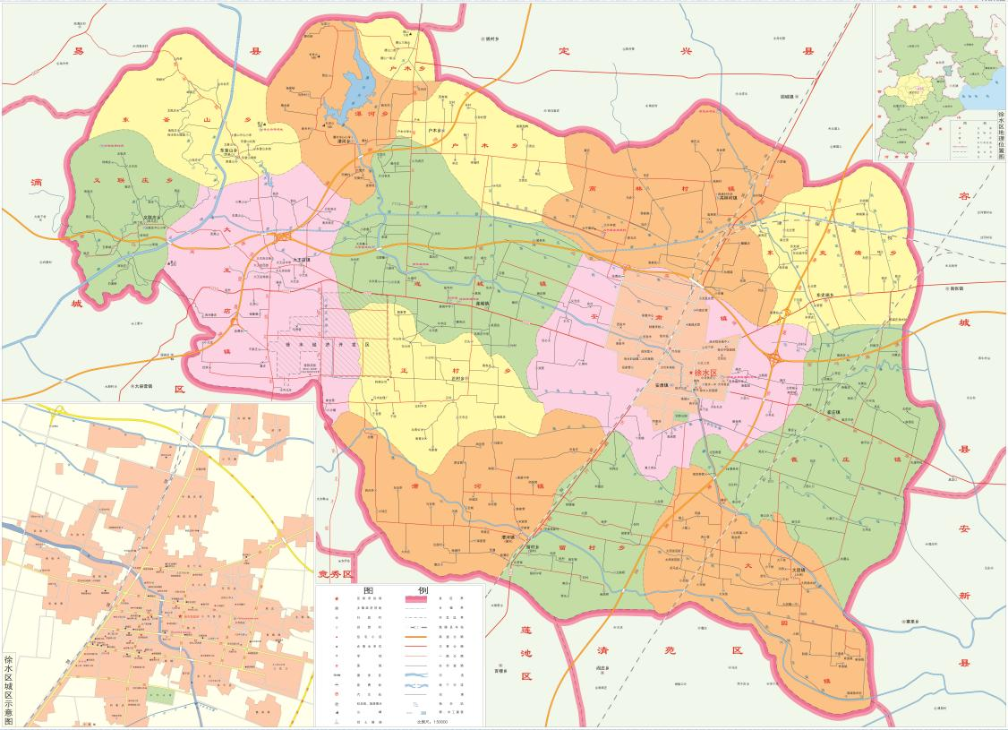
附图1：行政区划图
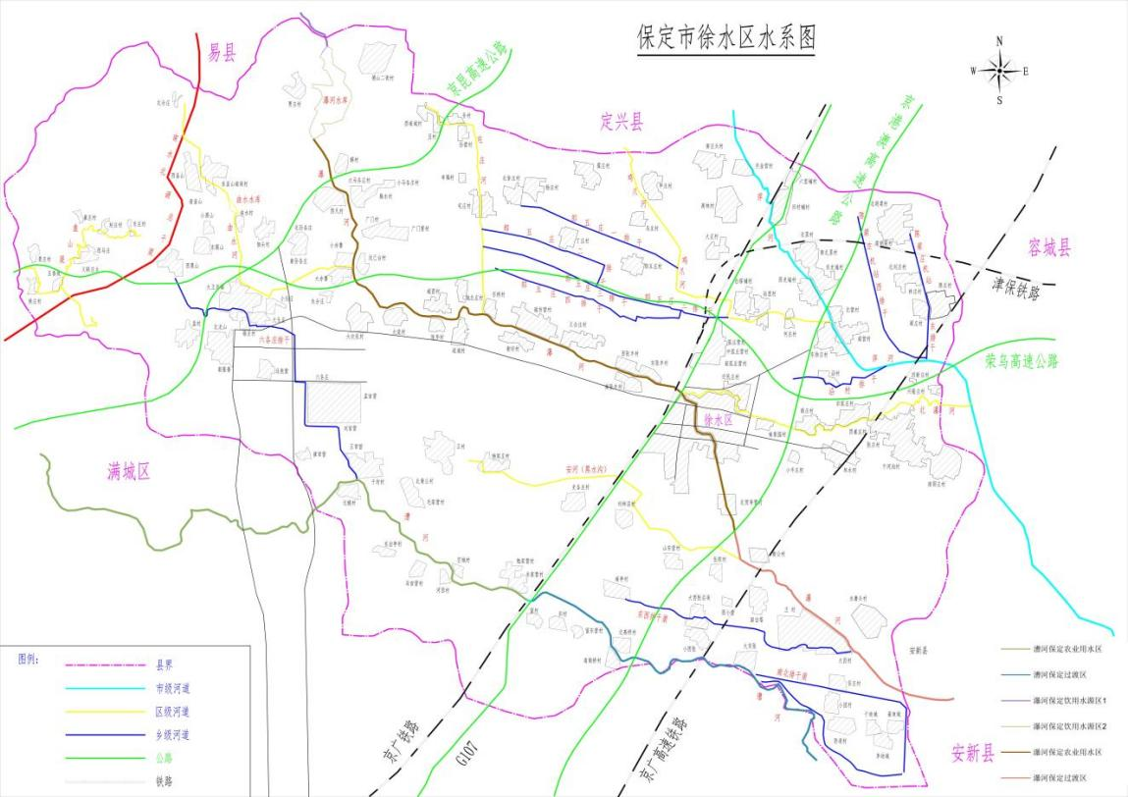
附图2：水功能区划图
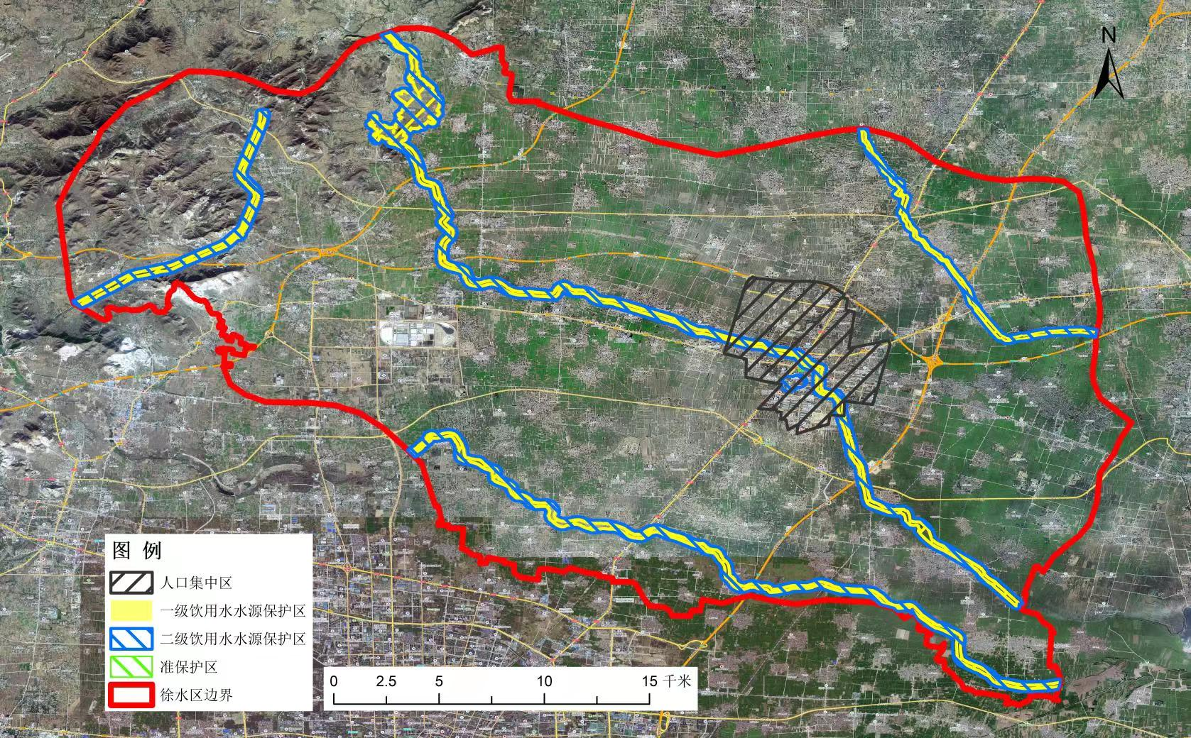
附图3：禁养区分布

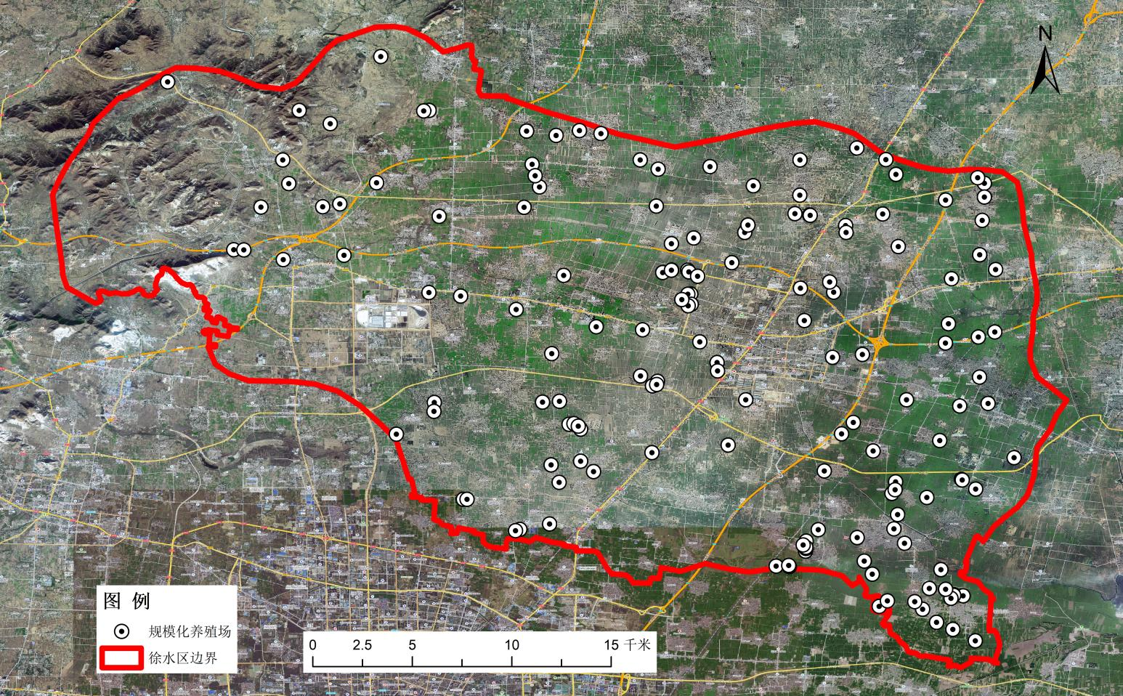

序号 | 养殖场名称 | 序号 | 养殖场名称 | 序号 | 养殖场名称
1 | 振山养殖场 | 55 | 安红建猪场 | 109 | 张东阁
2 | 吉吉养殖场 | 56 | 保定宏宣畜牧养殖场 | 110 | 李会明
3 | 徐水县田增元养殖场 | 57 | 李永伟猪场 | 111 | 李会强
4 | 徐水县泽辰生猪专业合作社 | 58 | 烽运养殖场 | 112 | 李志坡
5 | 保定市徐水区继明养殖有限公司 | 59 | 闫小秃羊场 | 113 | 王二茹猪场
6 | 家旺养殖场 | 60 | 赵宽成鸡场 | 114 | 郑宝玉猪场
7 | 刘银峰养殖场 | 61 | 王赶良猪场 | 115 | 刘学东
8 | 王海辉养殖场 | 62 | 王雄光猪场 | 116 | 徐水县宝磊奶牛专业合作社
9 | 王景如养殖场 | 63 | 保定市徐水区禾鑫奶牛农民专业合作社 | 117 | 绿康养殖场
10 | 宝忠养殖场 | 64 | 保定孟扬养殖有限公司 | 118 | 张小江
11 | 王顺刚 | 65 | 徐水县华艺奶牛专业合作社 | 119 | 祖志强猪场
12 | 王薪宇养殖场 | 66 | 丰硕猪场 | 120 | 柏继安养猪场
13 | 吴建设 | 67 | 孟君猪场 | 121 | 陈金贵
14 | 徐水区顺良养殖场 | 68 | 坡子养猪场 | 122 | 顺元家庭农场
15 | 徐水区昱润家庭养殖场 | 69 | 民会猪场 | 123 | 保定兴芮农牧发展有限公司商品代蛋鸡场
16 | 李东养殖场 | 70 | 保定市徐水区五兴奶牛农民专业合作社 | 124 | 李大军
17 | 周连生 | 71 | 民水猪场 | 125 | 保定兴芮农牧发展有限公司
18 | 浩胜旺达 | 72 | 崔广汉 | 126 | 徐水县继文奶牛养殖场
19 | 华杨饲养场 | 73 | 崔广学猪场 | 127 | 马江
20 | 佳鑫养殖场 | 74 | 崔海迎 | 128 | 田江武
21 | 瑞兴养殖场 | 75 | 徐水俊龙养殖有限公司 | 129 | 徐水县兴盛奶牛专业合作社
22 | 李俊英养殖场 | 76 | 保定百丰养殖有限公司 | 130 | 贾同振
23 | 瑞海养殖场 | 77 | 韩保国 | 131 | 冯俊山
24 | 徐水县章雨养殖场 | 78 | 霍磊 | 132 | 陆永明
25 | 徐水县中义养殖场 | 79 | 李卜 | 133 | 陆振德
26 | 保定诚民养殖有限公司 | 80 | 李二峰 | 134 | 河北涛涛家禽饲养有限公司
27 | 河北天正养殖有限公司 | 81 | 李章壮 | 135 | 安长辉
28 | 保定市徐水区康丰养猪场 | 82 | 魏宏亮 | 136 | 荣昌养猪场
29 | 永利猪场 | 83 | 魏军营 | 137 | 顺利养猪场
30 | 王登平牛场 | 84 | 徐水县建民养殖有限公司 | 138 | 孙宗茂
31 | 徐水县泓森奶牛养殖有限公司 | 85 | 徐水县绿安蒂养殖场 | 139 | 保定市徐水区冀聚源奶牛农民专业合作社
32 | 郭宝来猪场 | 86 | 大午畜牧有限公司 | 140 | 徐水县丽华奶牛专业合作社
33 | 徐水县双亚奶牛养殖场 | 87 | 新兴养猪场 | 141 | 保定市徐水区天晨饲养场
34 | 保定圣美奶牛专业合作业 | 88 | 正旺养殖场 | 142 | 保定徐水区天晨养殖场
35 | 保定洲赛奶牛养殖有限责任公司 | 89 | 张金来 | 143 | 王赛养殖场
36 | 李元猪场 | 90 | 保定康泽养殖有限公司 | 144 | 雪峰养猪场
37 | 刘焕猪场 | 91 | 保定市三合奶牛农民专业合作社 | 145 | 保定韦氏农牧有限责任公司
38 | 秦宝利猪场 | 92 | 金泽猪场 | 146 | 西凡第一猪场
39 | 于连军猪场 | 93 | 腾达养猪场 | 147 | 徐水县桂合奶牛专业合作社
40 | 苑宝忠猪场 | 94 | 保定千秋和谐奶牛专业合作社 | 148 | 保定市徐水区进田家庭农场
41 | 苑丽清猪场 | 95 | 刘保江 | 149 | 建强猪场
42 | 徐水县利农奶牛专业合作社 | 96 | 保定市申友养殖有限公司 | 150 | 新农养殖场
43 | 保定玉洁农牧有限公司 | 97 | 崔振岭 | 151 | 兴华养殖场
44 | 汤山河鸡场 | 98 | 旺源猪场 | 152 | 保定市徐水区古镇良种猪场
45 | 田磊鸡场 | 99 | 于海峰 | 153 | 徐水县龙源奶牛专业合作社
46 | 田振忠鸡场 | 100 | 新瑞德养殖场 | 154 | 保定市徐水区军英养殖场
47 | 朱大林猪场 | 101 | 青霞养猪场 | 155 | 姜建申猪场
48 | 保定市海通奶牛养殖场 | 102 | 王占军猪场 | 156 | 洪义养殖场
49 | 保定市安安生态农业发展有限公司 | 103 | 韩顺堂 | 157 | 刘金峰鸡场
50 | 陈小磊猪场 | 104 | 刘德志猪场 | 158 | 保定市徐水区保刚奶牛农民专业合作社
51 | 赵宝义鸡场 | 105 | 崔连中 | 159 | 高艳国养猪场
52 | 赵树新猪场 | 106 | 李占峰 | 160 | 保市徐水区顺发养殖场
53 | 保定腾佳养殖有限公司 | 107 | 李正 | 161 | 徐水县宏盛养殖有限公司
54 | 徐水县昕牧养猪合作社 | 108 | 张建柱
附图4：规模化养殖场分布图

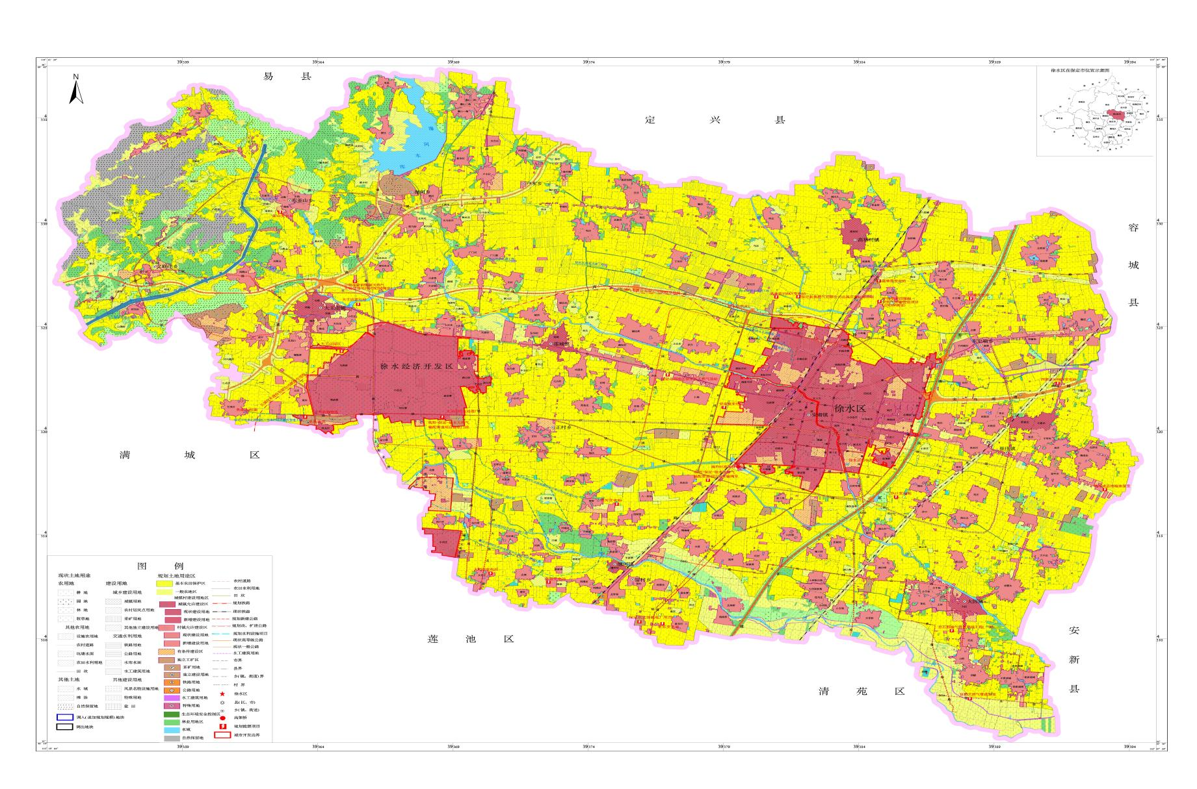
附图5：耕地、园地、林地、草地分布图

附件2：耕地、园地、林地、草地面积清单
名称 | 代码 | 耕地（01） 单位：公顷 |  |  | 种植园用地（02） 单位：公顷 |  |  | 林地（03） 单位：公顷 |  |  | 草地（04） 单位：公顷
名称 | 代码 | 小计 | 国家所有（G） | 集体所有（J） | 小计 | 国家所有（G） | 集体所有（J） | 小计 | 国家所有（G） | 集体所有（J） | 小计 | 国家所有（G） | 集体所有（J）
安肃镇 | 130609100 | 3435.73 | 107.49 | 3328.24 | 153.04 | 25.62 | 127.42 | 710.41 | 99.80 | 610.61 | 103.79 | 38.30 | 65.49
漕河镇 | 130609106 | 3047.10 | 15.04 | 3032.06 | 140.97 | 10.99 | 129.98 | 810.82 | 41.48 | 769.34 | 72.88 | 19.14 | 53.74
崔庄镇 | 130609101 | 4105.29 | 9.00 | 4096.29 | 52.82 | 0.16 | 52.66 | 721.36 | 29.49 | 691.87 | 42.47 | 0.00 | 42.47
大王店镇 | 130609105 | 3208.89 | 178.39 | 3030.50 | 241.50 | 3.34 | 238.16 | 798.92 | 71.96 | 726.96 | 105.90 | 65.12 | 40.78
大因镇 | 130609102 | 2824.53 | 24.11 | 2800.42 | 22.08 | 0.00 | 22.08 | 1250.02 | 17.55 | 1232.47 | 38.33 | 0.33 | 38.00
东釜山乡 | 130609205 | 1344.42 | 5.22 | 1339.20 | 81.54 | 0.00 | 81.54 | 463.51 | 4.61 | 458.90 | 430.17 | 0.00 | 430.17
东史端镇 | 130609108 | 2514.41 | 6.70 | 2507.71 | 85.83 | 0.39 | 85.44 | 423.02 | 3.71 | 419.31 | 40.31 | 1.63 | 38.68
高林村镇 | 130609104 | 4697.50 | 234.09 | 4463.41 | 34.60 | 1.20 | 33.40 | 350.58 | 14.65 | 335.93 | 22.77 | 0.61 | 22.16
户木乡 | 130609203 | 2583.44 | 25.40 | 2558.04 | 19.44 | 0.00 | 19.44 | 261.87 | 13.87 | 248.00 | 10.54 | 0.62 | 9.92
瀑河乡 | 130609204 | 1562.48 | 322.44 | 1240.04 | 133.43 | 7.37 | 126.06 | 479.22 | 45.75 | 433.47 | 76.27 | 4.67 | 71.60
遂城镇 | 130609103 | 4013.46 | 13.83 | 3999.63 | 78.19 | 0.38 | 77.81 | 785.45 | 37.88 | 747.57 | 13.97 | 1.00 | 12.97
正村镇 | 130609109 | 2349.07 | 68.90 | 2280.17 | 71.94 | 0.00 | 71.94 | 342.03 | 14.66 | 327.37 | 36.69 | 16.98 | 19.71
留村镇 | 130609107 | 2038.64 | 80.00 | 1958.64 | 19.44 | 0.00 | 19.44 | 785.10 | 12.75 | 772.35 | 23.60 | 0.00 | 23.60
义联庄乡 | 130609206 | 638.17 | 3.15 | 635.02 | 506.42 | 0.84 | 505.58 | 225.10 | 22.95 | 202.15 | 418.15 | 3.05 | 415.10

